|  |  |
| --- | --- |
| Beiskolázás és Felvételi | Pogány Frigyes Technikum | EDIR | |
| BKSZC Pogány Frigyes Technikum | |
| F1 Statisztikák és Hírek  Szoftverfejlesztő és -tesztelő vizsgaremek  dokumentáció  2025 május | |
| Készítette:  Ináncsi Krisztián  Bartók Krisztián  Fábián Tamás | Konzulens:  Tóth József |

Tartalomjegyzék

Ismertető - 4 -

Projekt neve és célja - 4 -

Technológiai stack - 4 -

Adatbázisok - 4 -

Indoklás - 4 -

Szerepek - 5 -

Funkcionalitás - 5 -

Telepítési útmutató - 6 -

Link alapú elérés - 6 -

Helyi hálózaton való elérés - 6 -

Felhasználói dokumentáció - 8 -

Híroldal - 8 -

Statisztikai oldal - 15 -

Fejlesztői dokumentáció - 19 -

Rendszerarchitektúra - 19 -

Adatbázis - 20 -

Híroldal adatbázis - 20 -

Áttekintés - 20 -

Adatbázis szerkezete - 20 -

Táblák leírása - 21 -

Kapcsolatok - 22 -

Statisztikai oldal adatbázis - 23 -

Áttekintés - 23 -

Szerkezet - 23 -

Táblák és elsődleges kulcsok - 25 -

Kapcsolatok - 27 -

HUB - 29 -

Frontend - 29 -

HTML fájlok - 29 -

JavaScript fájlok - 30 -

Backend - 32 -

Híroldal - 33 -

Frontend - 34 -

HTML fájlok - 34 -

Stílusfájlok - 52 -

JavaScript fájlok - 54 -

Backend - 105 -

Statisztikai oldal - 127 -

Frontend - 127 -

HTML fájlok - 127 -

Stílusfájlok - 132 -

JavaScript fájlok - 134 -

Backend - 136 -

Források - 151 -

# Ismertető

## Projekt neve és célja

Az **F1 Stats & News** egy weboldal, amely átfogó információkat biztosít a Formula 1 rajongók számára. Az oldal két fő szekcióból áll:

* **Stats**: A Formula 1 történelmi statisztikáit és eredményeit tartalmazza.
* **News**: A legfrissebb híreket és a szezon aktuális információit jeleníti meg.

A projekt célja, hogy a felhasználók gyorsan és könnyen hozzáférjenek a legfrissebb F1-es hírekhez és statisztikákhoz, egy jól strukturált, felhasználóbarát platformon keresztül.

## Technológiai stack

A weboldal fejlesztéséhez az alábbi technológiákat és eszközöket használtuk:

* **Frontend**:
  + HTML5
  + CSS3
  + JavaScript
* **Backend**:
  + Node.js
* **Adatbázis**:
  + MySQL

## Adatbázisok

A projekt két fő adatbázist használ:

* **F1-Stats**: Az összes statisztikai adat forrása.
* **F1-News**: Az aktuális hírek és szezoninformációk tárolása.

## Indoklás

* **HTML5 & CSS3**: Reszponzív és modern dizájn biztosítása.
* **JavaScript & Node.js**: Dinamikus, gyors és skálázható alkalmazás fejlesztése.
* **MySQL**: Nagy mennyiségű adat gyors és hatékony kezelése.

## Szerepek

* *Ináncsi Krisztián* 
  + Statisztikai oldal kinézetének megtervezése, megvalósítása
  + Híroldal kinézetének megtervezése, megvalósítása
  + Híroldal működése: Főoldal funkciók, dropdown funkciók, pályainformációk
* *Bartók Krisztán*
  + Híroldal adatbázisa.
  + Híroldal működése: Fórum oldal, Hír részleg, Bejelentkezés és Regisztráció, Profil funkciók, futam végeredmények.
* *Fábián Tamás*
  + HUB részleg megvalósítása.
  + Domain és webszerver megvalósítása.
  + Statisztikai oldal teljes funkciójának megvalósítása.

## Funkcionalitás

Az F1 Stats & News weboldal számos hasznos funkciót biztosít a felhasználók számára:

* **Statisztikai adatok megjelenítése**: Versenyek eredményei, bajnokság állása, történelmi statisztikák és pole pozíciók.
* **Hírek és frissítések**: Naprakész információk a legújabb futamokról, csapatmozgásokról és szabályváltozásokról.
* **Felhasználói interakciók**: Regisztráció, bejelentkezés, profilkezelés, valamint lehetőség fórumhozzászólásokra.
* **Pályainformációk és futamrészletek**: Részletes adatok a Forma–1 versenypályáiról és az adott szezon futamainak eredményeiről.

# Telepítési útmutató

## Link alapú elérés

A link alapú elérést telepíteni nem kell ez elérhető a <https://f1statsandnews.com/> oldalon.

## Helyi hálózaton való elérés

Ez a dokumentum segítséget nyújt az F1 Stats and News vizsgaremek weboldal helyi elindításához. Az oldal megjelenítéséhez és működéséhez szükség van két adatbázis betöltésére, valamint az alkalmazás elindítására egy egyszerű parancs segítségével.

Kövesd az alábbi lépéseket, és pillanatok alatt működni fog a saját gépeden a weboldal!

1. Lépés – Adatbázisok importálása

A projekt tartalmaz két adatbázis fájlt, amelyeket először be kell töltened a helyi adatbázis-kezelődbe (pl. MySQL vagy MariaDB).

**Hol találod az adatbázis fájlokat?**

* Az **F1-stats.sql** fájl a statisztikai oldal mappájában található
* Az **F1-news.sql** fájl a news oldal mappájában van

**Hogyan importálhatod őket?**

Ha van **phpMyAdmin**-od vagy más grafikus adatbázis-kezelőd:

1. Nyisd meg a phpMyAdmin felületet.
2. Hozz létre egy új adatbázist pl. f1_stats néven.
3. Importáld a f1-stats.sql fájlt ebbe az adatbázisba.
4. Ezután hozz létre egy másik adatbázist pl. f1_news néven.
5. Importáld a f1-news.sql fájlt ebbe a második adatbázisba.
6. Weboldal elindítása

Miután az adatbázisok importálva lettek, nincs más hátra, mint elindítani a weboldalt.

**📂 Hol találod a program főfájlját?**

Lépj be a projekt főmappájába, amelynek neve: **F1-Vizsgaremek**

Itt találod a futtatáshoz szükséges fájlokat, többek között a **main.js** nevű fájlt is.

**Indítás lépései**

1. Nyisd meg a terminált (parancssor).
2. Navigálj a F1-Vizsgaremek mappába:

Parancs: `cd /az/elérési/útvonal/F1-Vizsgaremek`

1. Futtasd az alábbi parancsot:

Parancs: `node main.js`

Ha minden jól ment, a szerver elindul, és megjelenik egy üzenet, hogy az oldal elérhető a következő címen: [**http://localhost:3000**](http://localhost:3000)

# Felhasználói dokumentáció

A weboldal két, egymástól különálló témát dolgoz fel, így első lépésként a **Start** oldalon kell választanod, hogy melyik weboldalra szeretnél navigálni. Az oldal két fő részből áll, és mindkét téma saját funkciókkal rendelkezik, így bármikor lehetőséged van átváltani a két szekció között.

Miután kiválasztottad a kívánt témát, a választott oldal főoldalára kerülsz. Itt különböző információk és funkciók lesznek elérhetők, amelyek a választott témára vonatkoznak.

## Híroldal

Az **F1 News** egy modern, felhasználóbarát híroldal, amely a Forma–1 világának legfrissebb és legfontosabb eseményeiről tájékoztatja a rajongókat. Az oldal célja, hogy a felhasználók gyorsan és könnyedén hozzáférjenek az aktuális versenyek híreihez, csapatmozgásokhoz és szezonbeli fejleményekhez. Az **F1 News** nemcsak hírek olvasását teszi lehetővé, hanem interaktív funkciókkal is rendelkezik: a felhasználók fórumon vitathatják meg a fejleményeket.

1. Funkcionalitás:
   1. **Főoldal:**
      1. A főoldalon egy dinamikus panel található, amelyen a következő verseny visszaszámlálása látható. A visszaszámláló pontosan mutatja, hogy hány óra és perc van hátra az adott futam kezdetéig. A panel alatt a hétvége legfontosabb eseményeinek dátumai jelennek meg, valamint egy gomb, amely lehetővé teszi a futamok megtekintésére szolgáló helyszínek listázását.
      2. Ezt követően a Formula-1 aktuális hírei találhatók, amelyek az újdonságokat és friss információkat tartalmazzák. Amennyiben régebbi hírek iránt érdeklődsz, a "Read More" gombra kattintva minden korábbi hír elérhetővé válik egy külön oldalon.
      3. A következő szekcióban a szezon állása kerül bemutatásra, amely tartalmazza a Pilóta- és Konstruktőri tabellákat. Ezen kívül egy harmadik lehetőségként az eddigi futamok eredményei is elérhetők, így könnyen áttekintheted a versenyek eddigi kimenetelét.
      4. Lentebb a versenynaptár található, ahol egy adott futamra kattintva részletes információkat találsz az adott versenyről, beleértve a pálya adatait, a verseny időpontjait, valamint egyéb statisztikai információkat is.
      5. Végül, a következő szekció a Formula-1 technológiai híreivel foglalkozik, bemutatva minden olyan cikket, amely a sportág technikai újításait és fejlesztéseit érinti. Itt naprakész információkat találhatsz a legújabb technológiai trendekről és fejlesztésekről.
   2. **Pályainformációkkal kapcsolatos oldal:**
      1. Ezen az oldalon a futamokat rendező versenypályákkal kapcsolatos információk láthatóak. A fejléc alatt egy visszaszámláló helyezkedik el, amely pontosan mutatja, hogy óra és perc van hátra az éppen megtekintett pálya versenyéig.
      2. A visszaszámláló alatt az oldal két részre oszlik. Egyik az adatokat megjelenítő panel, másik pedig az adott pálya vonalvezetését mutatja be.
         1. Az információs panel 3 fontos információt mutat be. Általános adatok a pályával kapcsolatban: Első nagydíj dátuma, Futamon megtett körök száma, Pálya hossza, Versenytáv és a körrekordot. Utolsó futamgyőztesek listáját, illetve a hétvége eseményeinek dátumát.  
            Az információk megjelenítésének váltását 3 gomb teszi lehetővé, ami az adatok felett jelenik meg.
   3. **Fórum**
      1. Főoldal:
         1. A fórum főoldalon a tartalom 2 fő témára oszlik:
            1. Verseny topikok

Minden versenyhétvégén a rendszer automatikusan létrehoz egy dedikált topikot, ahol a felhasználók valós időben megvitathatják az adott futamon történt eseményeket. Ezek a topikok biztosítják a versenyekkel kapcsolatos élmények és vélemények megosztásának lehetőségét a többi rajongóval.

* + - * 1. Felhasználói Topikok

A felhasználók saját témájú beszélgetéseket is indíthatnak egyéni vagy specifikus témákban. Új topik létrehozásához kattintson a fő tartalom felett található **„Create topic”** gombra, majd adja meg a kívánt címet és leírást. Az így létrehozott topikok minden felhasználó számára elérhetők és hozzászólhatóak.

Figyelem! A topik létrehozása és hozzászólás írása bejelentkezés köteles!

* 1. **Futamok végeredménye**
     1. Az oldal tetején található navigációs sáv jobb alsó részén található menüsor „Results” gombra kattintva tekinthetőek meg a Futam végeredmények.
     2. A kattintást követően egy legördülő menü fog megjelenni. A felső részén juthatunk el az összes futam végeredményét megjelenítő oldalra. Alsó részén pedig az utolsó 3 futam végeredményét tekinthetik meg.
  2. **Hírek**
     1. A weboldalon megjelenő híreket két helyen lehet megtekinteni.
     2. Főoldal:
        1. A Főoldalon két csoportban találhatóak meg hírek: Napi hírek, Technikai hírek.
        2. Ezeket a csoportokat két külön szekcióban lehet megtalálni.
        3. Az oldal minkettő csoportban a 25 legfrissebb hírt jeleníti meg. Több hír megtekintéséhez a szekciók alatt lévő „Read More” gombra kattintva lehet megtenni. Ezután az oldal átirányít egy másik ablakba, amiben az adott csoportban található összes cikket lehet megtekinteni.
     3. Menüsoron:
        1. A menüsoron a „Latest” gombot használva egy legördülő sávon lehet az 5 legfrissebb hírt megtekinteni. A Legördülő sávon lehetőséged adódik a témák között válogatni.

1. Navigáció, Menürendszer
   1. Az oldalak tetején található navigációs sáv minden oldalon azonos elrendezéssel és funkciókkal rendelkezik, hogy biztosítsa a felhasználók számára a könnyű és gyors navigációt a weboldalon. A navigációs sáv két fő részre osztható:
      1. **Felső sáv:**
         1. **Home gomb:** Ezen a gombon keresztül bármikor visszatérhetsz a főoldalra, függetlenül attól, hogy melyik aloldalon tartózkodsz.
         2. **Stats gomb:** A "Stats" gomb megnyomásával átirányítunk a statisztikai oldalra, ahol az aktuális adatok és eredmények találhatók.
         3. **About gomb:** Az "About" gombra kattintva hozzáférhetsz az oldal működésével kapcsolatos információkhoz, valamint a szerzői jogi adatokat és egyéb jogi nyilatkozatokat.
         4. **Login és Register gombok:** A **Login** és **Register** gombok segítségével bejelentkezhetsz vagy regisztrálhatsz egy új felhasználói fiókot. Ha már bejelentkeztél, ezek a gombok a felhasználónevedet jelenítik meg, és egy legördülő menüt kínálnak, amely lehetővé teszi a fiók kezelését, például:
            1. **Fiókadatok módosítása**
            2. **Kijelentkezés**
      2. **Alsó sáv:**
         1. **Latest Gomb**:
            1. A legfrissebb hírek elérésére szolgál, amelyek egy legördülő menüben jelennek meg. A legördülő menüben lehetőség nyílik a témák közötti váltásra is.
         2. **Schedule Gomb:** 
            1. E gomb segítségével megtekinthetőek az elkövetkező három futam, valamint az azokat megrendező pályák. A tartalom egy legördülő menüben érhető el, amely további lehetőséget kínál a teljes versenynaptár böngészésére. Egy adott futam kiválasztásával részletes információk jelennek meg a futamról, a hozzá tartozó versenypályáról és az esemény időbeosztásáról.
         3. **Results Gomb:** 
            1. Ezzel a gombbal érhetők el az utolsó három futam végeredményei. A legördülő menüben megjelenő futamok közül egy kiválasztásával az adott verseny végeredménye külön oldalon jelenik meg.
         4. **Standlist Gomb**:
            1. A főoldalon található táblázathoz görget le, biztosítva a gyors és egyszerű hozzáférést a tabellákhoz.
2. **Felhasználói beállítások:**
   1. **Navigáció a profilmenübe**
      1. Felső navigációs sávban keresd meg a gombot, amely a felhasználónevedet jeleníti meg.
      2. Kattints erre a gombra, ekkor megnyílik egy legördülő menü.
   2. **Profilod megtekintése**
      1. A legördülő menüben kattints az első opcióra, amely a View Profile nevet viseli.
      2. Az oldal automatikusan átirányít egy másik felületre, ahol megjelennek a fiókadataid.
   3. **Fiókadatok áttekintése**
      1. Az új oldalon láthatod az aktuális felhasználónevedet és email címedet.
      2. Asztali gép esetén:
         1. A képernyő jobb oldalán találhatóak a módosítási lehetőségek.
      3. Mobil és Táblagépen:
         1. A profiladatok alatt tálhatóak a módosítási lehetőségek.
   4. **Módosítás végrehajtása**
      1. Válaszd ki a módosítani kívánt opciót, és kövesd az ott megjelenő utasításokat.
      2. Például: Új email esetén add meg az új email címet, majd küldd be a módosításokat a Save Changes gombra kattintva. Sikeres módosítás esetén az oldal egy üzenetet fog megjeleníteni.
   5. **Fiók törlése:**
      1. A profilbeállítások menü alatt található Delete Account gombra kattinva van lehetőség a felhasználói fiók törlésére. Figyelem! A fiók törlését követően a felhasználói fiók visszaállítására nincs lehetőség!
3. **Regisztráció és bejelentkezés**
   1. **Regisztráció**
      1. Navigáció a regisztrációs oldalra:
         1. Az oldal betöltése után kattints a Register gombra, amely a fejléc felett található. Ez automatikusan a regisztrációs felületre irányít.
         2. Bármely oldalról elérhető a regisztrációs oldalra való átirányítás.
      2. Regisztrációs űrlap kitöltése
         1. A megjelenő űrlapon az alábbi adatokat kell megadni:
            1. Egyedi felhasználónév
            2. Érvényes emailcím.
            3. Jelszó
      3. Feltételek elfogadása
         1. A regisztráció előtt pipáld ki a jelölőnégyzetet, mellyel tudomásul veszed, hogy az oldal egy iskolai projekt céljából készült.
      4. Regisztráció elküldése
         1. Kattints a Register gombra az űrlap alján. Ha az adatok helyesen lettek kitöltve:
            1. Megjelenik egy értesítés a sikeres regisztrációról.
            2. Az oldal automatikusan átirányít a főoldalra és be is jelentkeztet.
   2. **Bejelentkezés**
      1. Navigáció a bejelentkezési oldalra
         1. Az oldal betöltése után kattints a Login gombra, amely a fejléc felett található. Ez automatikusan a regisztrációs felületre irányít.
         2. Bármely oldalról elérhető a bejelentkezési oldalra való átirányítás.
      2. Bejelentkezési adatok megadása
         1. Alábbi adatok szükségesek az oldalra való bejelentkezéshez:
            1. Felhasználónév vagy Email címed az azonosításhoz
            2. Jelszavad, amelyet regisztrációnál adtál meg.
      3. Opcionális:
         1. Ha az szeretnéd, hogy a rendszer tartósan emlékezzen a bejelentkezésre (például ne kelljen újra belépned), pipáld ki a bejelentkezési űrlap alatt található jelölőnégyzetet.
      4. Bejelentkezés elküldése:
         1. Kattints a Login gombra az űrlap alján. Ha az adatok helyesek:
            1. Megjelenik egy értesítés a sikeres bejelentkezésről.
            2. Az oldal átirányít a főoldalra.
   3. **Hiba esetén:**
      1. Ha helytelen adatokat adtál meg, a rendszer értesít a hibáról (például: Helytelen jelszó, vagy nem létező fiók)
      2. Hiba esetén próbáld újra a helyes adatokkal. Elfelejtett jelszó esetén keresd meg az adminisztrátort.

## Statisztikai oldal

Az **F1 Stats** egy modern, könnyen kezelhető weboldal, amely a Forma–1 világának legfontosabb statisztikáit mutatja be. Az oldal célja, hogy a sport rajongói egyszerűen és gyorsan megtalálhassák a kedvenc versenyzőik és csapataik eredményeit. Az oldal különlegessége, hogy nemcsak kattintható gombokkal lehet statisztikákat megnézni, hanem egy beépített intelligens válaszadó segítségével akár természetes nyelven is kérdezhetünk, például: „Ki nyerte a legtöbb versenyt?”

Az F1 Stats nem igényel semmilyen előzetes tudást vagy regisztrációt – bárki, bármikor használhatja, aki kíváncsi a Forma–1 legfontosabb adataira.

1. Az oldal felépítése
   1. Amikor belépünk az oldalra, egy letisztult, sötét színvilágú felület fogad minket. A legfelső részben található a navigációs menü három gombbal:
      1. **HOME** – Visszavisz a főoldalra.
      2. **NEWS** – Gomb, ami átirányít a híroldalra
      3. **ABOUT** – Információkat tartalmaz az oldal céljáról és működéséről.
   2. Az oldal közepén három nagy kategóriába sorolva láthatjuk a statisztikai gombokat:
      1. **Pilot stats (Versenyzői statisztikák)**
      2. **Constructor stats (Csapat statisztikák)**
      3. **Other stats (Egyéb statisztikák)**
   3. Minden gomb egy adott típusú statisztikát jelenít meg
2. Funkciók
   1. Versenyzői statisztikák
      1. A Forma–1 egyik legfontosabb és legizgalmasabb résztvevői maguk a versenyzők. A rajongók gyakran egy-egy pilóta teljesítményét követik figyelemmel, így ez a szekció az ő eredményeiket gyűjti össze.
      2. Az alábbi gombok segítenek ebben:
         1. **Pilot list:** Ez a gomb megnyitja az összes eddigi Forma–1-ben szereplő pilóta listáját. A lista tartalmazza a teljes nevüket és nemzetiségüket. Ez a funkció különösen hasznos, ha valaki például emlékszik egy pilóta nevére, de szeretné megtudni, honnan származott, vagy csak böngészne a Forma–1 történelmének szereplői között.
         2. **Race starts:** Ez a statisztika megmutatja, hogy egy-egy pilóta hány hivatalos Forma–1-es futamon állt rajthoz. Ez az adat különösen érdekes, ha arra vagyunk kíváncsiak, kik rendelkeznek a leghosszabb pályafutással, vagy ha szeretnénk összehasonlítani két versenyző karrierjének hosszát. Egy magas szám kitartást és következetes teljesítményt is jelezhet.
         3. **Championship standings**: Ez a funkció szezononként megmutatja a pilóták bajnoki helyezéseit. Itt láthatjuk, hogy egy adott évben kik voltak a legjobbak, ki nyerte a világbajnoki címet, és milyen szoros volt a küzdelem a dobogós helyekért. A bajnoki helyezések alapján jól megfigyelhető, mely versenyzők voltak tartósan sikeresek hosszabb időn keresztül.
         4. **Race wins**: Ez a statisztika összesíti, hogy hány versenyt nyert meg egy-egy versenyző. A legtöbb győzelemmel rendelkező pilóták általában a sportág legendái közé tartoznak. Ez az adat ideális arra, hogy megismerjük a domináns korszakokat, és megértsük, mely pilóták voltak különösen eredményesek pályafutásuk során.
         5. **Podiums**: A „dobogós helyezések” azt mutatják, hányszor végzett egy versenyző az első három hely valamelyikén. Ez az adat nagyon fontos, hiszen nemcsak a győzelmek számítanak: a következetesen jó teljesítmény sokszor éppolyan értékes. Egy versenyző, aki gyakran végez 2. vagy 3. helyen, szintén kiemelkedő eredményeket tudhat magáénak.
         6. **Pole positions**: Ez a statisztika azt mutatja meg, hányszor szerezte meg egy pilóta a pole pozíciót – vagyis hányszor volt a leggyorsabb az időmérő edzésen. A pole pozíciók gyakran utalnak arra, hogy egy versenyző kiválóan teljesít egy körön, ami külön tehetséget igényel. Ez az adat segít megérteni, kik voltak az igazán gyors kvalifikációs menők.
   2. Csapat statisztikák
      1. Ez a rész kifejezetten a Forma–1-ben szereplő csapatokkal foglalkozik, vagy más néven konstruktőrökkel. A csapatok legalább ugyanolyan fontos szereplői a sportnak, mint a versenyzők – hiszen ők biztosítják a technikai hátteret, fejlesztik az autókat, és megteremtik a győzelem lehetőségét.
      2. Az alábbi gombok érhetők el ebben a szekcióban:
         1. **Constructor list**: Itt megtekinthetjük az összes Forma–1-es csapatot, amely valaha részt vett a világbajnokságon. A lista tartalmazza a csapat nevét és az országot, ahonnan származik. Ez a funkció különösen hasznos, ha például arra vagyunk kíváncsiak, melyik ország mennyi csapattal képviseltette magát a sportág történetében.
         2. **Championship wins**: Ez a gomb megmutatja, hogy melyik csapat hányszor nyerte meg a konstruktőri világbajnokságot. A Forma–1-ben a versenyzők mellett külön díj jár a csapatoknak is: ezt azok kapják, akik a szezon során a legtöbb pontot gyűjtik össze. A táblázatból azonnal látható, hogy kik voltak a legsikeresebb csapatok, és mely években nyertek bajnoki címet.
         3. **Pole Positions**: Ezen az oldalon a csapatok által megszerzett pole pozíciók számát láthatjuk. A „pole position” azt jelenti, hogy az adott csapat pilótája az időmérő edzésen a leggyorsabb kört futotta, és így az első rajtkockából indulhatott. Ez a statisztika jól mutatja, hogy mely csapatok voltak a leggyorsabbak az időmérőkön, függetlenül attól, hogy a versenyt megnyerték-e vagy sem.
   3. Egyéb statisztikák
      1. Az "Egyéb statisztikák" rész célja, hogy olyan átfogó adatokat mutasson meg, amelyek nemcsak a versenyzők vagy csapatok teljesítményére, hanem az egész szezonokra vagy egyedi futamokra vonatkoznak. Ez a szekció különösen hasznos lehet akkor, ha például év végi elemzést szeretnénk, vagy egy konkrét verseny részleteire vagyunk kíváncsiak.
      2. A következő gombok találhatók itt:
         1. **Season results**: Ezzel a gombbal egy teljes évad eredményeit nézhetjük meg. Megtudhatjuk, hogy az adott szezonban kik szereztek pontokat, milyen sorrendben végeztek a pilóták, ki lett az év bajnoka, és mely csapatok szerepeltek a legjobban. A szezon végeredményeinek áttekintése segít megérteni az adott év dinamikáját, például hogy volt-e kiélezett bajnoki csata, vagy valaki dominálta az egész idényt.
         2. **Race results**: Itt egy konkrét verseny részletes eredményeit láthatjuk. Minden futamhoz megjelennek a rajtsorrendek, a végső helyezések, a pontszerzők, valamint a versenyben történtek is (pl. ki esett ki, ki futotta a leggyorsabb kört). Egy-egy verseny eredményének megtekintésével újra átélhetjük az izgalmakat, vagy utánanézhetünk, hogyan teljesített egy adott pilóta vagy csapat azon a napon.
   4. Kérdezz bátran – intelligens válaszadó funkció
      1. Az oldal egyik legizgalmasabb funkciója az alján található, jól látható mező, amely felett ez a szöveg olvasható:
         1. **“Ask me about statistics in Formula 1”**  
            (*Kérdezz tőlem statisztikákról a Forma–1-ből!)*
      2. Ez nem egy egyszerű keresőmező – ez egy **mesterséges intelligencián alapuló válaszadó rendszer**, amely képes megérteni a természetes nyelven feltett kérdéseket, és azonnal választ is ad rájuk, mégpedig **Formula 1 statisztikai adatok** alapján.
      3. Nem kell semmit keresgélni, sem külön táblázatokban kutatni – elég egy jól megfogalmazott kérdés, és már jön is a válasz. Ez különösen hasznos azoknak a felhasználóknak, akik konkrét információra kíváncsiak, vagy éppen csak egy gyors statisztikát szeretnének megtudni, például egy versenyzőről, csapatról vagy évadról.
      4. **Példa kérdések, amelyeket beírhatsz:**
         1. **"Who has the most wins in Formula 1?"**  
            (*Ki nyerte a legtöbb futamot a Forma–1 történetében?*)
         2. **"How many races did Max Verstappen win in Formula 1 in 2022?"**  
            (*Hány Forma–1-es versenyt nyert meg Max Verstappen 2022-ben?*)
         3. **"Which team has the most Formula 1 constructor titles?"**  
            (*Melyik csapatnak van a legtöbb konstruktőri világbajnoki címe a Forma–1-ben?*)
         4. **"Who was the Formula 1 world champion in 2010?"**  
            (*Ki lett a Forma–1 világbajnoka 2010-ben?*)
         5. **"How many podiums did Fernando Alonso have in Formula 1?"**  
            (*Hány dobogós helyezést szerzett Fernando Alonso a Forma–1-ben?*)
      5. A válaszok azonnal megjelennek a mező alatt, világos, érthető formában. Nem kell tudnod semmilyen külön parancsot – egyszerűen úgy kérdezz, ahogy egy emberhez is tennéd. Fontos, hogy a „Formula 1” kifejezést tartalmazza a kérdésed, mert ez segíti az AI-t a pontosabb értelmezésben.

# Fejlesztői dokumentáció

## Rendszerarchitektúra

**Központi HUB (localhost:3000)**

* Ez a központi komponens indítja el a teljes rendszert.
* Egy egyszerű HTML fájlt kezel, amely tartalmaz két gombot: Stats és News
* A felhasználó ezekkel a gombokkal érheti el az egyes adatbázisokhoz tartozó oldalakat.

**Stats oldal (localhost: 3001)**

* Az F1-stats adatbázis kiszolgálója.
* A Formula 1 statisztikáinak részletes megjelenítésére fókuszál
* Támogatja a természetes nyelvű keresést mesterséges intelligenciával.

**News oldal (localhost:3002)**

* Az F1-news adatbázis kiszolgálója.
* Hírek és aktualitások megjelenítésére koncentrál az F1 világából és a jelenlegi szezonról.
* Támogatja az F1 témájú hírtartalmak gyors elérését és kezelését.

**Adatáramlás és működés**

* A HUB komponens közvetít a felhasználó és az adatbázisokkal kommunikáló Stats illetve News oldalak között.
* Amikor a felhasználó rákattint a megfelelő gombra a HUB-on, az az adott oldalra irányítja őt, amely egyedi kiszolgálóval működik.

## Adatbázis

### Híroldal adatbázis

#### Áttekintés

Az F1 News adatbázis egy relációs adatbázis, amely a Formula 1-es versenyekhez és a weboldal fórumának működéséhez szükséges adatokat tárolja. Az adatbázis célja a versenyeredmények, a versenyzők és csapatok adatai, valamint a fórumtémák és hozzászólások kezelésének támogatása.

#### Adatbázis szerkezete

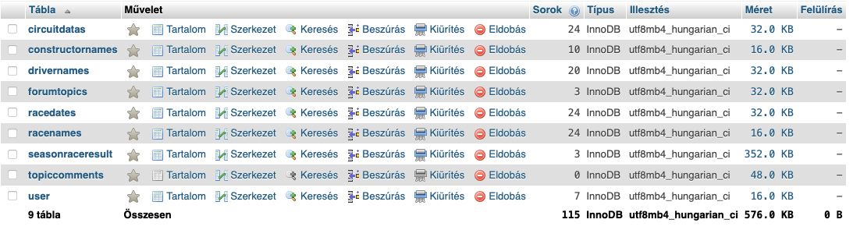

Az adatbázis tábláit négy fő szegmensbe sorolhatjuk:

1. **Versenyekkel kapcsolatos táblák: raceNames, racedates, circuitDatas**
2. **Csapatok és versenyzők: constructorNames, driverNames, seasonRaceresult**
3. **Felhasználók és engedélyek: users**
4. **Fórumadatok:** forumTopics, topicComments.

Minden tábla az **InnoDB** tárolómotoron alapul, amely támogatja az adatintegritást és a tranzakciókat.

#### Táblák leírása

**Versenyekkel kapcsolatos táblák**

Ezek a táblák a Formula 1-es versenyekhez tartozó alapvető adatokat és időpontokat tartalmazzák:

* raceNames
  + A versenyek alapvető adatait tárolja, például a verseny nevét, helyszínét és azonosítóját.
  + Kulcs: id (egyedi azonosító)
  + Kapcsolatok:
    - A racedates táblához kapcsolódik az id alapján
    - A circuitdatas táblához kapcsolódik az id alapján
* raceDates
  + A versenyek különböző eseményeinek (pl. szabadedzés, időmérő, futam) időpontjait tartalmazza.
  + Kapcsolatok Hivatkozik a raceNames.id mezőjére
* circuitDatas
  + A versenypályák technikai adatait tartalmazza, mint a körök száma, pálya hossza, valamint pályarekordok.
  + Kapcsolatok: Hivatkozik a raceNames.id mezőjére.

**Csapatok és versenyzők**

Ezek a táblák a konstruktorok (csapatok) és versenyzők adatait, valamint az eredményeket rögzítik:

* constructorNames
  + Konstruktorok (csapatok) neveit tárolja.
  + Kulcs: constructorId
* driverNames
  + Versenyzők neveit, azonosítóit, valamint az általuk képviselt konstruktorokat tárolja.
  + Kulcs: driverId
  + Kapcsolatok: Hivatkozik a constructorNames.constructorId mezőjére.
* seasonRaceResult
  + Egy szezon versenyeinek eredményeit rögzíti
  + Kulcs: id
  + Kapcsolatok:
    - Hivatkozik a raceNames.id mezőjére (versenyek azonosítása)
    - Hivatkozik a driverNames.driverId mezpire (1-20. Helyezettek)

**Felhasználók és Engedélyek**

Az adminisztrációhoz és a fórumokhoz kapcsolódó felhasználói adatokat kezeli:

* Users
  + A weboldal felhasználó adatait tárolja, beleértve a felhasználónevet, email címet és jogosultsági szinteket.
  + Kulcs: id (elsődleges)

**Fórumadatok**

A fórumtémák és hozzászólások adatait rögzítő táblák:

* forumTopics
  + Fórumtémák adatai, beleértve a címüket, tartalmukat, létrehozójukat és a létrehozás időpontját.
  + Kulcs: id (elsődleges)
* topicComments
  + A fórumtémákhoz tartozó hozzászólásokat rögzíti.
  + Kulcs: commentId
  + Kapcsolatok:
    - Hivatkozik a forumTopics.topicId mezőjére.

#### Kapcsolatok

Az adatbázis szigorú kapcsolatokat használ az adatok konzisztenciájának biztosításához.

|  |  |  |
| --- | --- | --- |
| Tábla | Kapcsolódó Tábla | Mezők |
| raceNames | raceDates | Id |
| raceNames | circuitDatas | Id |
| raceNames | seasonRaceResult | Id |
| constructorNames | driverNames | constructorId |
| driverNames | Seasonraceresult | Driverid (P1-P20 mezők) |
| forumTopics | topicComments | topicId |

### Statisztikai oldal adatbázis

#### Áttekintés

Ez az adatbázis a Formula 1 versenyek részletes statisztikáit tartalmazza, beleértve a versenyzőket, csapatokat, futamokat és azok eredményeit. Az adatok normalizált szerkezetben kapcsolódnak egymáshoz, lehetővé téve összetett lekérdezések készítését, például egy adott versenyző szezonbeli teljesítményéről, csapatok pontszámairól vagy köridőkről. A sémában megtalálhatók a versenypályák, időmérők, boxkiállások, sprintversenyek és egyéb releváns statisztikák. Ez az adatbázis remek alap a motorsport-elemzésekhez és webes megjelenítésekhez.

#### Szerkezet

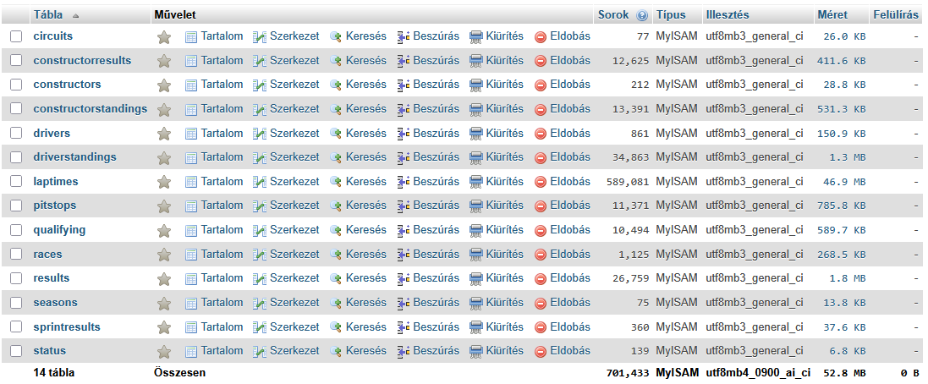

1. **drivers (Versenyzők adatai):**

* A versenyzők neve, egyedi azonosítói (kód), születési dátumuk és helyük, valamint nemzetiségük.
* Alapvető információkat tartalmaz arról, hogy kik is alkotják a mezőnyt.

1. **constructors (Csapatok):**

* A csapatok neve és nemzetisége.
* Lehetőséget ad az egyes csapatok nemzetközi hátterének feltérképezésére.

1. **races (Futamok metaadatai):**

* A futamok éve, dátuma, a hozzájuk tartozó pálya azonosítója, valamint az időpontok.
* Segít nyomon követni, hogy mikor és hol zajlanak az események.

1. **circuits (Versenypályák):**

* Tartalmazza a pályák helyszínét, országát és földrajzi koordinátáit.
* Térképes megjelenítést is támogathatna.

1. **results (Futameredmények):**

* A versenyzők pozíciói, pontjai, leggyorsabb kör ideje, kiesések okai stb.
* Ezek az adatok kulcsfontosságúak a teljesítmény elemzéséhez.

1. **qualifying (Időmérő adatok):**

* A Q1, Q2, Q3 szakaszok mért ideje.
* Fontos az időmérőn elért eredmények elemzéséhez.

1. **lapTimes (Köridők):**

* Versenyzőnként és körönkénti részletes időeredmények.
* Hasznos lehet köridőelemzésekhez és stratégiatervezéshez.

1. **pitStops (Boxkiállások):**

* Az egyes boxkiállások időpontjai, hossza és hogy mely körben történtek.
* Megvilágítja a stratégiai döntések szerepét.

1. **driverStandings (Versenyzők szezonbeli állása):**

* Az egyes versenyzők pontszámai és szezonbeli helyezései.
* Áttekintést ad a bajnokság állásáról.

1. **constructorStandings (Csapatok állása):**

* A konstruktőrök aktuális pontszáma és helyezése egy adott verseny után.
* Fontos a csapatbajnokság szempontjából.

1. **constructorResults (Csapat eredményei):**

* Csapatonkénti eredmények futamok szerint.
* Támogatja az egyes csapatok teljesítményének összehasonlítását.

1. **sprintResults (Sprintversenyek adatai):**

* Külön a sprintversenyekre vonatkozó eredmények.
* A szombati sprintfutamok teljesítményeit rögzíti.

1. **status (Versenyzők státusza):**

* A futamok végén a versenyzők státusza (pl. kiesés oka: technikai probléma, baleset stb.).
* Segítséget nyújt az incidensek elemzésében.

1. **seasons (Szezonok):**

* Az egyes szezonok éve és kapcsolódó URL-jei.
* Áttekintő jellegű táblázat a szezonokról.

#### Táblák és elsődleges kulcsok

1. **circuit**:

* *Elsődleges kulcs*: circuitId
* Mezők: circuitRef, name, location, country, lat, lng, alt

1. **drivers**:

* *Elsődleges kulcs*: driverId
* Mezők: driverRef, number, code, forename, surname, dob, nationality

1. **constructors**:

* *Elsődleges kulcs*: constructorId
* Mezők: constructorRef, name, nationality

1. **qualifying**:

* *Elsődleges kulcs*: qualifyId
* Mezők: raceId, driverId, constructorId, number, position, q1, q2, q3
* *Külső kulcsok*: raceId, driverId, constructorId

1. **driverStandings**:

* *Elsődleges kulcs*: driverStandingsId
* Mezők: raceId, driverId, points, position, positionText, wins
* *Külső kulcsok*: raceId, driverId

1. **constructorResults**:

* *Elsődleges kulcs*: constructorResultsId
* Mezők: raceId, constructorId, points, status
* *Külső kulcsok*: raceId, constructorId

1. **constructorStandings**:

* *Elsődleges kulcs*: constructorStandingsId
* Mezők: raceId, constructorId, points, position, positionText, wins
* *Külső kulcsok*: raceId, constructorId

1. **status**:

* *Elsődleges kulcs*: statusId
* Mezők: status

1. **lapTimes**:

* *Elsődleges kulcs*: lapId
* Mezők: raceId, driverId, lap, position, time, milliseconds
* *Külső kulcsok*: raceId, driverId

1. **pitStops**:

* *Elsődleges kulcs*: stop
* Mezők: raceId, driverId, lap, time, duration, milliseconds
* *Külső kulcsok*: raceId, driverId

1. **results**:

* *Elsődleges kulcs*: resultId
* Mezők: raceId, driverId, constructorId, number, grid, position, positionText, positionOrder, points, laps, time, milliseconds, fastestLap, rank, fastestLapTime, fastestLapSpeed, statusId
* *Külső kulcsok*: raceId, driverId, constructorId, statusId

1. **sprintResults**:

* *Elsődleges kulcs*: sprintResultId
* Mezők: raceId, driverId, constructorId, number, grid, position, positionText, positionOrder, points, laps, time, milliseconds, fastestLap, fastestLapTime, statusId
* *Külső kulcsok*: raceId, driverId, constructorId, statusId

1. **races**:

* *Elsődleges kulcs*: raceId
* Mezők: year, round, circuit, name, date, time, url, fp1_date, fp1_time, fp2_date, fp2_time, fp3_date, fp3_time, quali_date, quali_time, sprint_date, sprint_time
* *Külső kulcsok*: circuit

1. **seasons**:

* *Elsődleges kulcs*: year
* Mezők: url

#### Kapcsolatok

1. **circuits**:

* Elsődleges kulcs: circuitId
* Kapcsolat: A races táblával kapcsolódik a circuitId külső kulcson keresztül.

1. **drivers**:

* Elsődleges kulcs: driverId
* Kapcsolat: Több táblával kapcsolódik, például a results, qualifying, lapTimes, és pitStops táblákkal a driverId külső kulcson keresztül.

1. **constructors**:

* Elsődleges kulcs: constructorId
* Kapcsolat: A results, qualifying, és constructorResults táblákkal kapcsolódik a constructorId külső kulcson keresztül.

1. **races**:

* Elsődleges kulcs: raceId
* Kapcsolat: Számos táblával kapcsolódik, például a results, qualifying, lapTimes, és pitStops táblákkal a raceId külső kulcson keresztül.

1. **results**:

* Elsődleges kulcs: resultId
* Kapcsolat: A races, drivers, constructors, és status táblákkal kapcsolódik.

1. **status**:

* Elsődleges kulcs: statusId
* Kapcsolat: A results táblával kapcsolódik a statusId külső kulcson keresztül.

Kapcsolati diagram

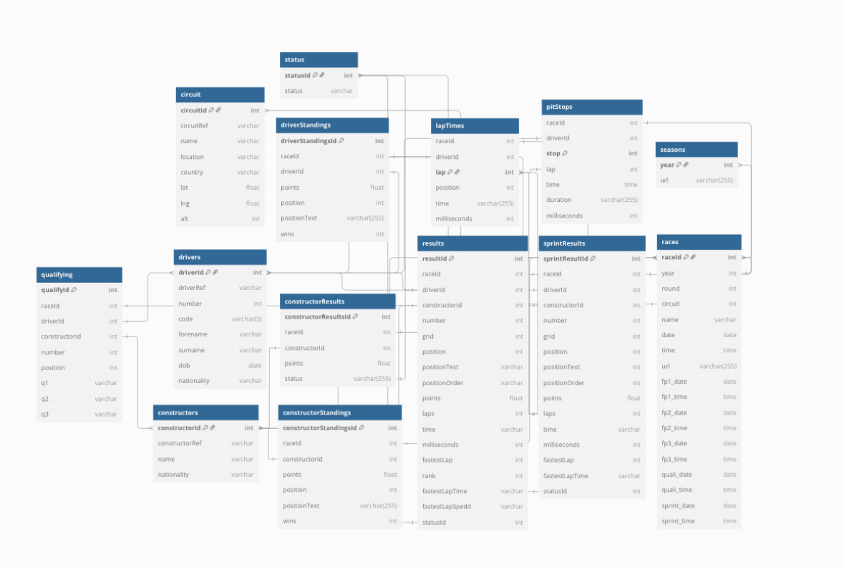

## HUB

### Frontend

#### HTML fájlok

**A főoldal vázát adó HTML kódrészlet:**

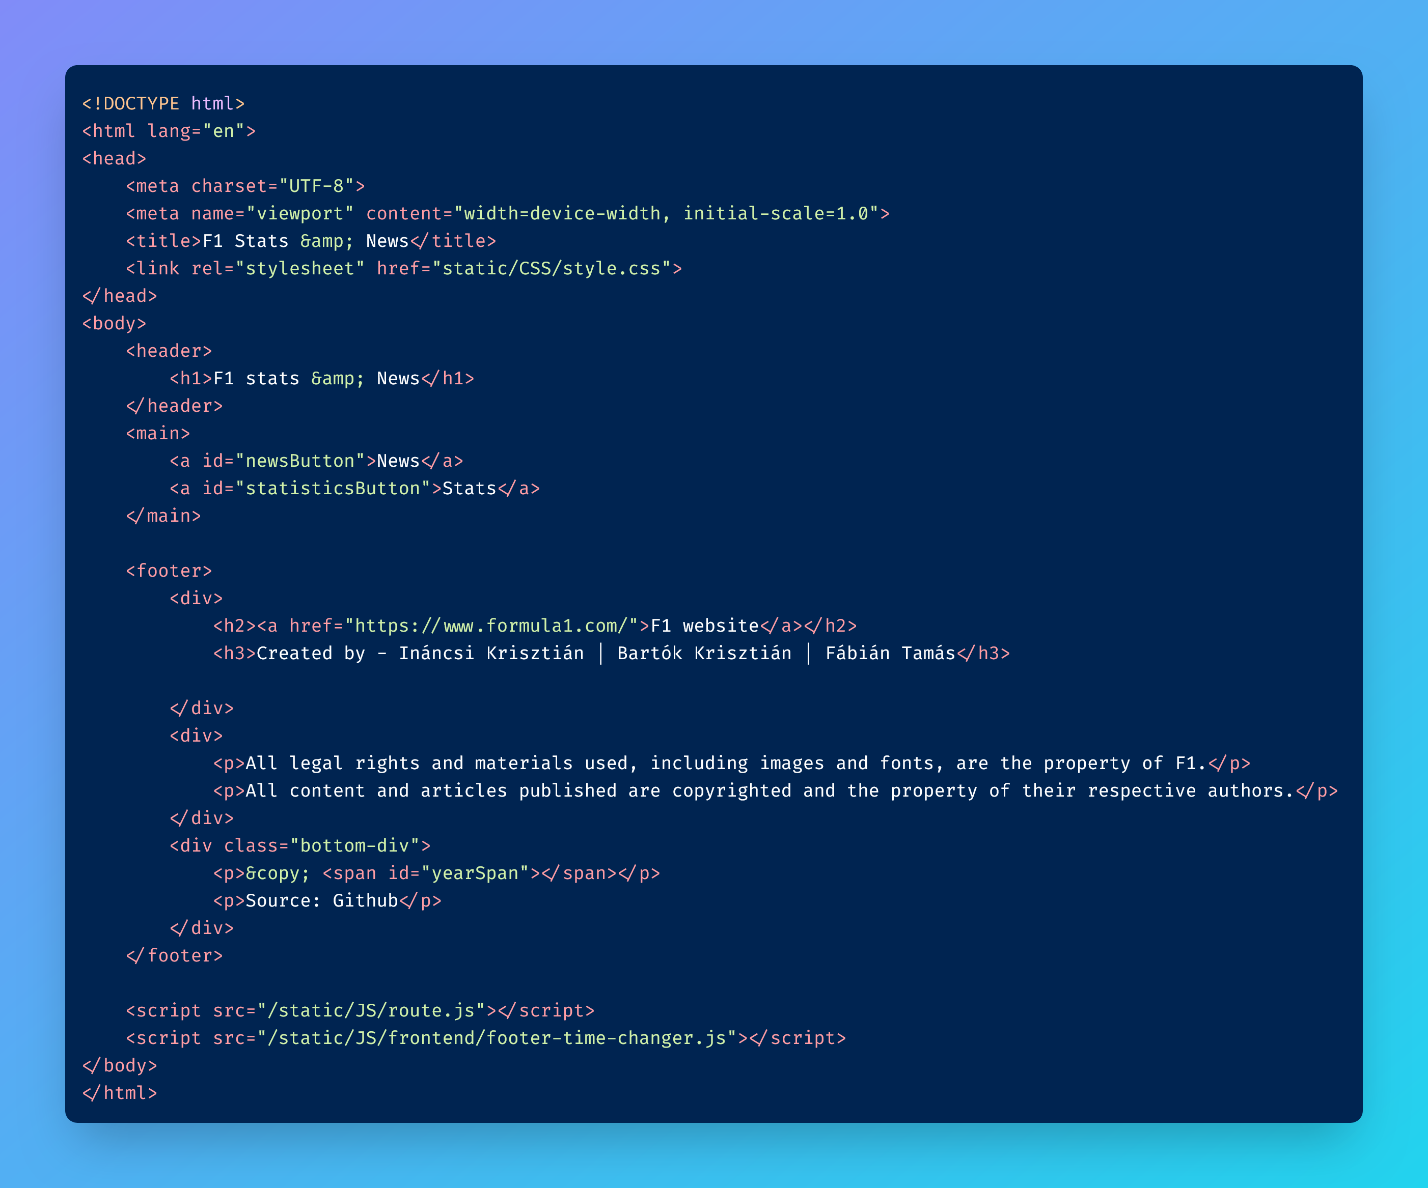

Ez a HTML dokumentum tartalmazza az oldal felépítését: két fő gomb (News, Stats), egy lábléc, valamint két JavaScript fájl behívása. A CSS állomány gondoskodik a stílusokról, a **route.js** az oldalváltásokat, a **footer-time-changer.js** pedig az aktuális idő megjelenítését kezeli.

#### JavaScript fájlok

**footer-time-changer.js**

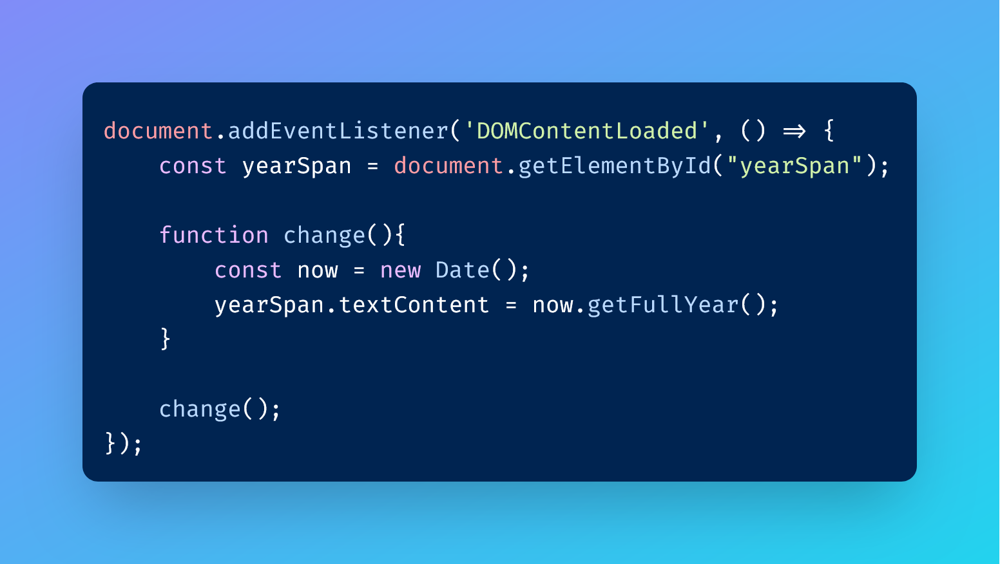

Ez a script minden másodpercben frissíti az aktuális időt a képernyőn. A `setInterval` segítségével folyamatosan új időpontot ír be a 'time' azonosítójú HTML elembe.

**route.js**

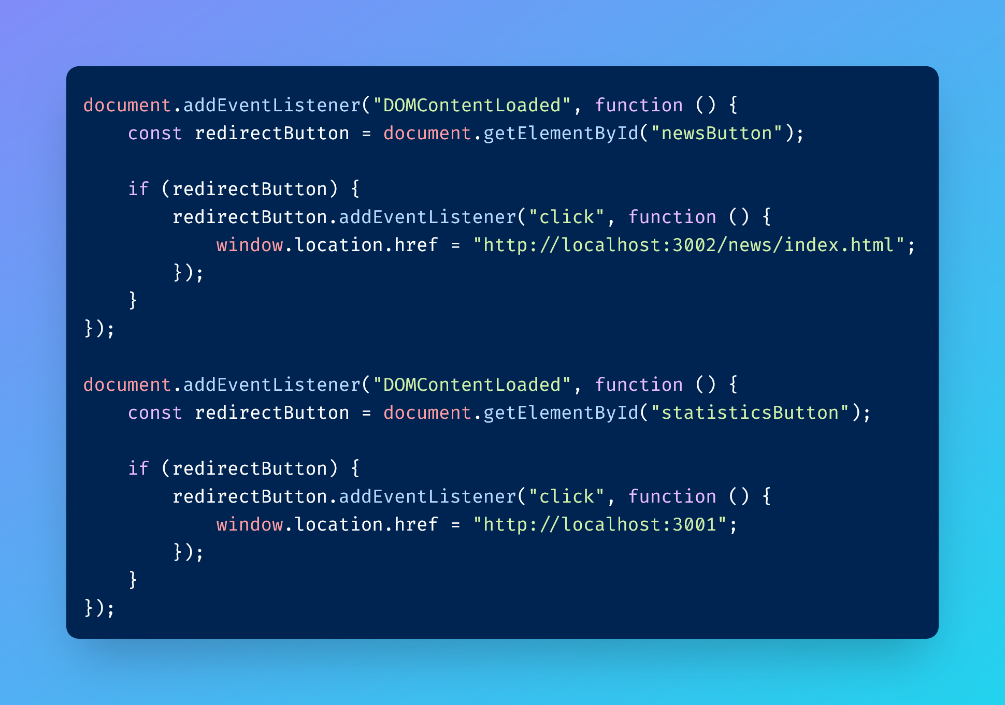

Ez a kód egy nagyon egyszerű eseménykezelés a HUB oldal frontend részén. A cél az, hogy a felhasználó kattintással tudjon navigálni a statisztikai vagy a híroldalra.

A ***document.getElementById("stats")*** lekéri a 'Stats' gombot az oldalon azonosító alapján.

Az ***addEventListener("click", ...)*** egy eseményfigyelő, amely akkor fut le, ha a felhasználó rákattint a gombra. A ***window.location.href = "http://localhost:3000";*** átirányítja a böngészőt a statisztikai oldalra.

Ugyanez történik a **news** gombbal, csak ott a cél a híroldal (`http://localhost:3001`).

Ez egy teljesen kliensoldali (frontend) logika – nincs szükség újra töltésre, szerveroldali feldolgozásra, csak egy azonnali átirányítás történik.

### Backend

**server.js**

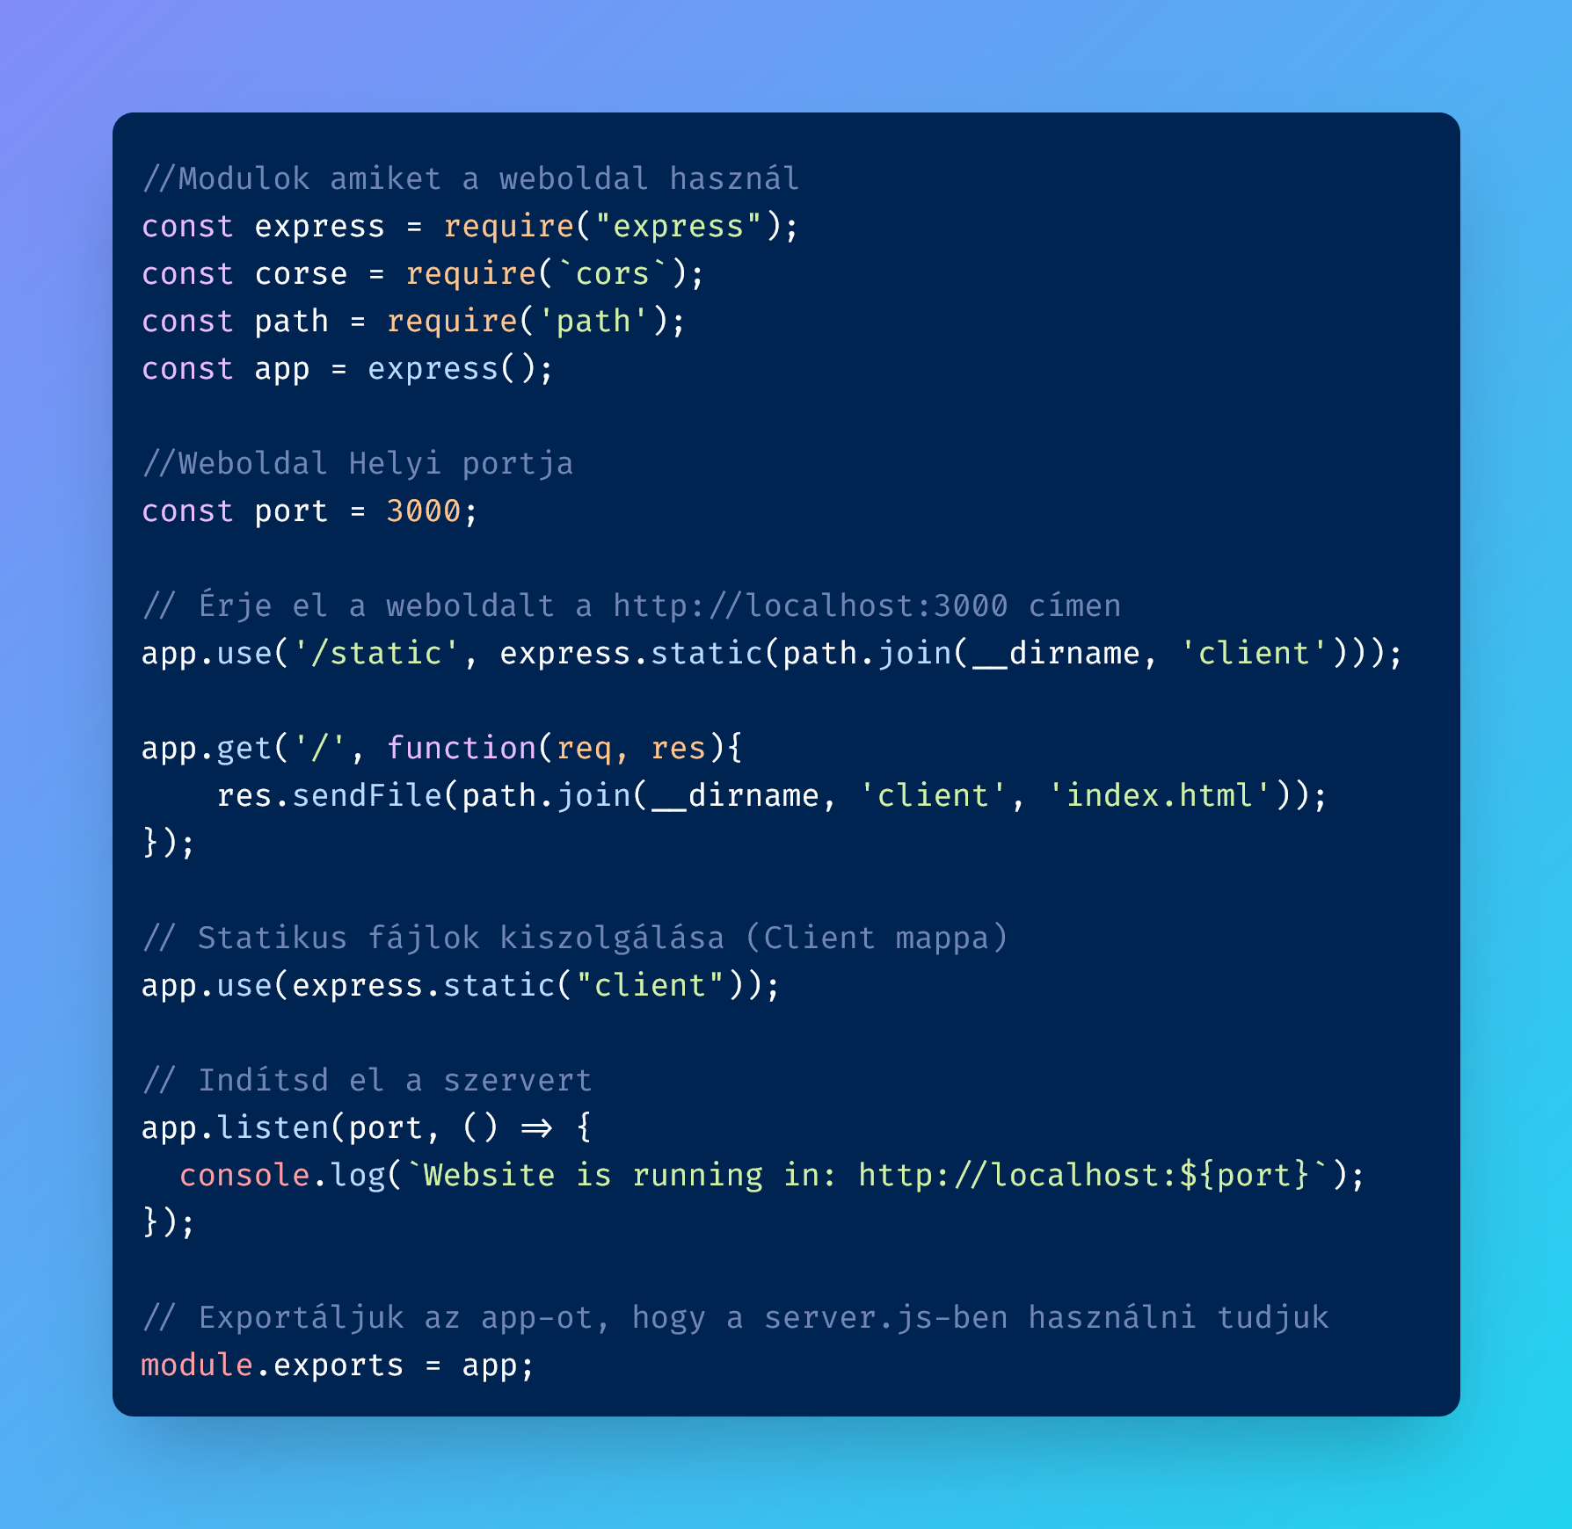

Ez a kód az F1 HUB oldal szerveroldali logikáját írja le. A kód egy Node.js alkalmazás, amely az Express nevű keretrendszert használja egy egyszerű webkiszolgáló létrehozásához.

***const express = require('express');*** – Betölti az **Express** modult.

***const path = require('path');*** – A fájlrendszer-útvonalak kezeléséhez szükséges beépített modul.

***const app = express();*** – Létrehozza az Express alkalmazást.

***const PORT = 3002;*** – A szerver ezen a **porton** fog futni.

***app.use(express.static(...))*** – Ez a sor azt mondja meg a szervernek, hogy a ***client*** mappát statikus tartalomként szolgálja ki (HTML, CSS, JS, képek, stb.).

***app.get('/', ...)*** – Ez határozza meg, hogy amikor valaki betölti a főoldalt (`/`), akkor az **index.html** fájl jelenjen meg.

***app.listen(PORT, ...)*** – Elindítja a szervert és kiírja a konzolra, hogy az alkalmazás fut.

## Híroldal

A news oldal a Formula-1 aktuális szezonjának legfontosabb híreit és kapcsolódó információkat jeleníti meg. A modern, felhasználóbarát kialakítás lehetővé teszi a látogatók számára, hogy könnyedén hozzáférjenek az alábbi tartalmakhoz és funkciókhoz:

1. **Következő futam információi**
   1. Megjeleníti a következő verseny dátumát, helyszínét és időpontjait.
   2. Streaming és televíziós közvetítési információk
   3. Dinamikusan frissülő visszaszámláló
2. **Friss hírek és szezoninformációk**
   1. Formula-1-gyel kapcsolatos általános hírek listázása
   2. Cikkek API-n keresztüli lekérése és megjelenítése
3. **Tabellák és futamok végeredményei**
   1. Versenyek eredményeinek táblázatos megjelenítése
   2. Pontverseny és egyéni/csapatbajnokság állása
   3. Adatok valós idejű frissítése adatbázisból
4. **Technológiai hírek és elemzések**
   1. Új fejlesztések, szabályváltozások és autókkal kapcsolatos technikai újdonságok
   2. Interaktív cikkek és szakértői elemzések
5. **Fórum és közösségi interakció**
   1. Versenyhétvégékhez kapcsolódó beszélgetési lehetőség
   2. Felhasználók által létrehozott egyéni topikok
   3. Népszerű témák kiemelése.

### Frontend

#### HTML fájlok

**Általános Struktúra minden HTML fájlban**

A weboldalak szerkezete moduláris és megegyező, amely megkönnyíti a karbantartást és a bővítést. Az alap HTML szerkezet az alábbi részekből áll:

* Header (Közös)
* Main (Tartalmi blokkok)
* Footer (Közös elem)

**HTML Doctype és Nyelv**

A dokumentum HTML5 doctype-ot használ:

A nyelvi attribútum (lang="en") az angol nyelvre van állítva, jelezve a böngészőknek és a keresőmotoroknak, hogy a dokumentum nyelve angol.

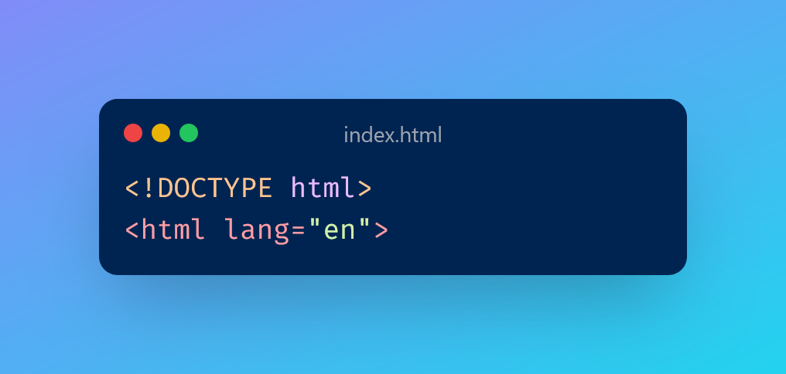

**Metaadatok és Cím**

A <head> szakasz tartalmazza a metaadatokat és a címkét:

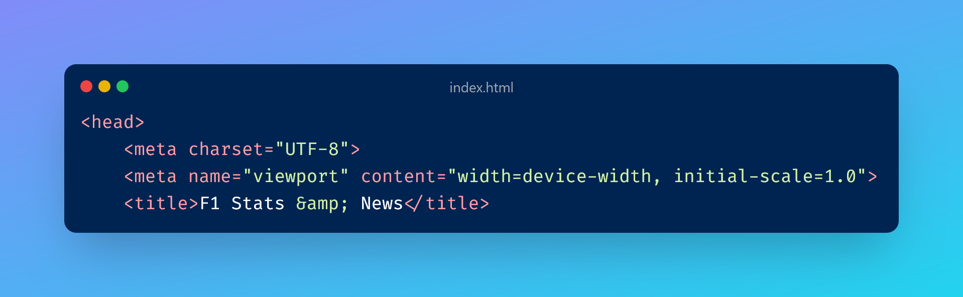

* A <meta charset=”UTF-8”> beállítás a karakterkódolást UTF-8-ra állítja, biztosítva az univerzális karakterkészlet támogatását.
* A <meta name=”viewport” content=”width=device-width, initial-scale=1.0”> beállítás a reszponzív dizájnt támogatja, amely mobilbarát megjelenítést segíti elő.
* A <title> elem az oldal címét határozza meg, amely a böngésző fülén jelenik meg.

**CSS Stíluslapok**

A fájl különböző CSS fájlokat hivatkozik, amelyek a weboldal megjelenését és stílusát határozzák meg.

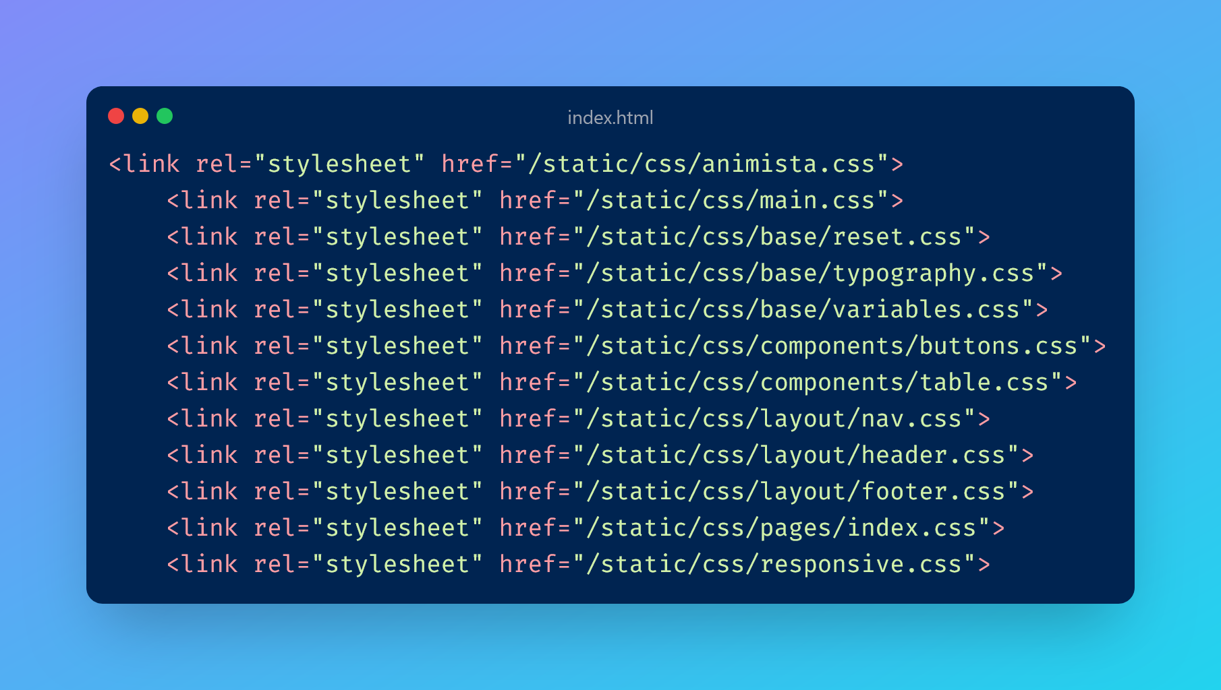

A különböző CSS fájlok biztosítják az egységes stílusbeállítások betöltését segítik elő, illetve az adott elemek könnyebb módosítását minden oldalon

**Betöltési Animáció és Tartalom:**

A betöltési animáció minden oldal számára iframe-en keresztül jelenik meg, teljesképernyős méretben.

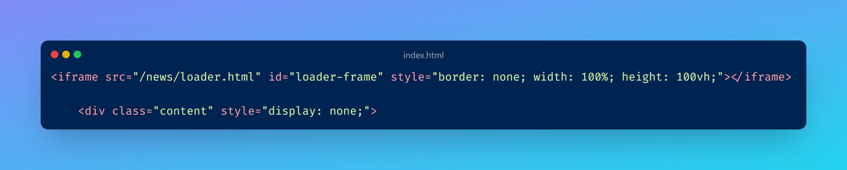

Minden oldal tartalma egy content osztályú div-ben helyezkedik el, amely a betöltési animáció megjelenítése és elrejtése érdekében kapott helyet:

A betöltési animáció és tartalom megjelenítéséért felelős JavaScript kód gondoskodik arról, hogy a betöltés után a megfelelő tartalom jelenjen meg minden oldalon.

**Fejléc és Navigációs sáv**

A fejléc és Navigációs sáv a header-container-ben találhatóak:

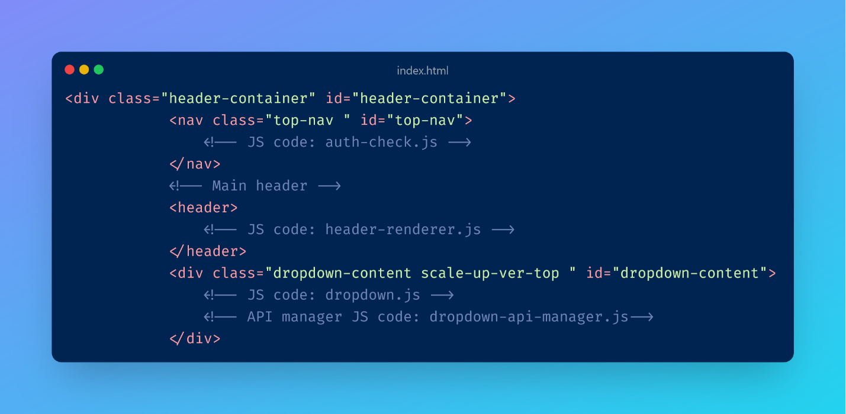

A navigáció és fejléc tartalmát **JavaScript** fájlok generálják. A navigációs sáv esetében a tartalom változik annak függvényében, hogy a felhasználó be van-e jelentkezve vagy sem.

A **dropdown.js** kód segítségével az alábbi gombok jelenítenek meg menüsávokat: **Latest**, **Schedule**, **Result.**

A menüsáv tartalmáról ***a dropdown-api-manager.js*** gondoskodik.

**Lábléc**

A lábléc tartalmát a footer elem tartalmazza:

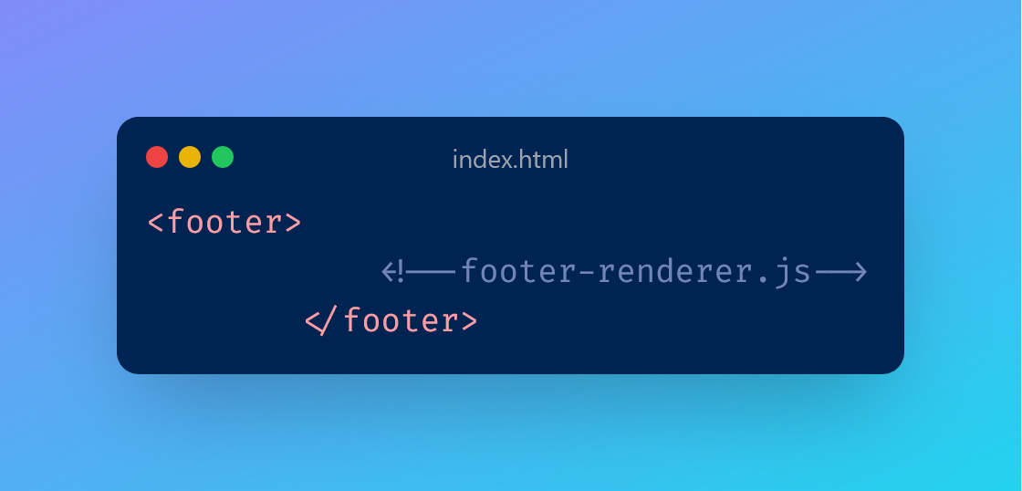

A lábléc tartalmát JavaScript fájl generálja, az módosítások egyszerűsítése, és egységesítés megkönnyítésé érdekében.

loader.html

Ez az HTML fájl az oldalak közti navigálás között jelenik meg, mint töltő animáció. Minden oldal egy <iframe> tagben indulásnál betölti ezt az oldalt, és addig jeleníti meg, amíg a saját tartalma be nem töltődik.

**index.html**

Az **index.html** az alábbi szekciókat tartalmazza:

* **event-container**
* **daily-news**
* **Standlist**
* **Schedule**
* **Tech News**

Ezeknek a szekcióknak a tartalmai dinamikusan kerülnek betöltésre. Mindegyik szekciónak megvan a maga JavaScript fájlja a könnyebb átláthatóság érdekében.

***Event-container szekció***

Az **event-container** szekció felel a következő hétvége eseményeinek megjelenítéséért. Emellett egy visszaszámláló is helyet kapott rajta, amely mindig a következő eseményhez számolja vissza az időt.

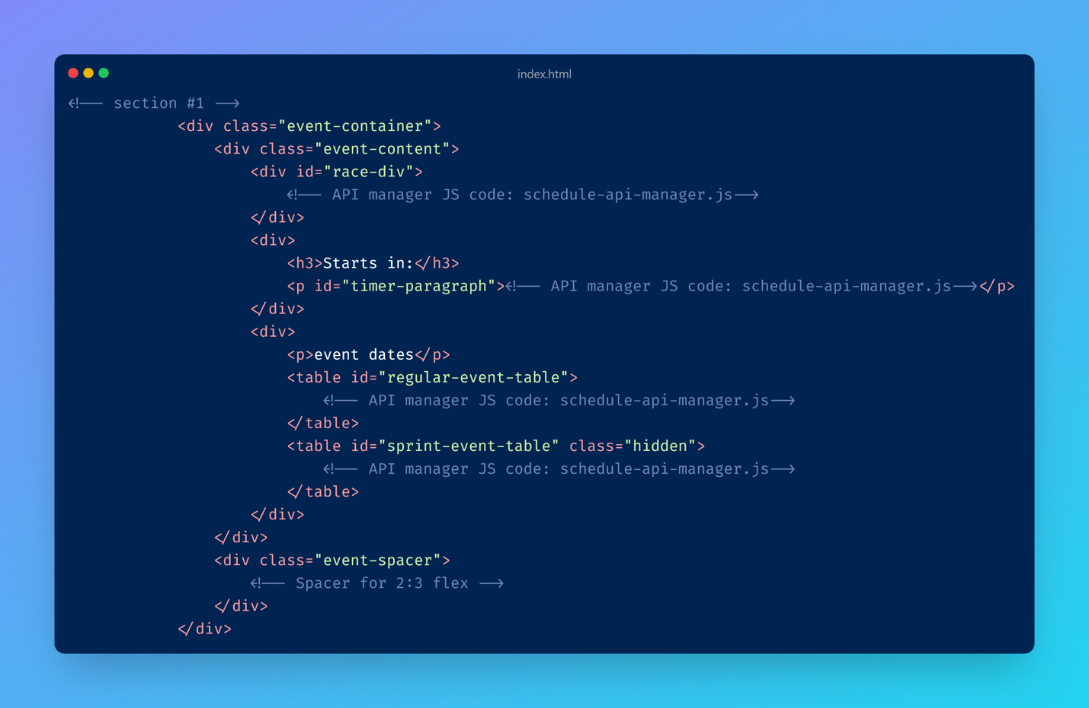

**Működés:**

**#race-div**-be töltődik az éppen következő versenyhétvégét rendező ország neve és zászlója

**#timer-paragraph**, itt jelenik meg a következő eseményhez hátralévő idő.

**#regular-event-table és #sprint-event-table:** Ezen a táblák valamelyike fogja megjeleníteni a versenyhétvége eseményeinek időpontjait. A kód a kapott adatok alapján eldönti, hogy melyik táblát tölti be.

News Szekció

A news szekció a legfrissebb híreket tartalmazza, és bemutatja a legfontosabb F1-es eseményeket.

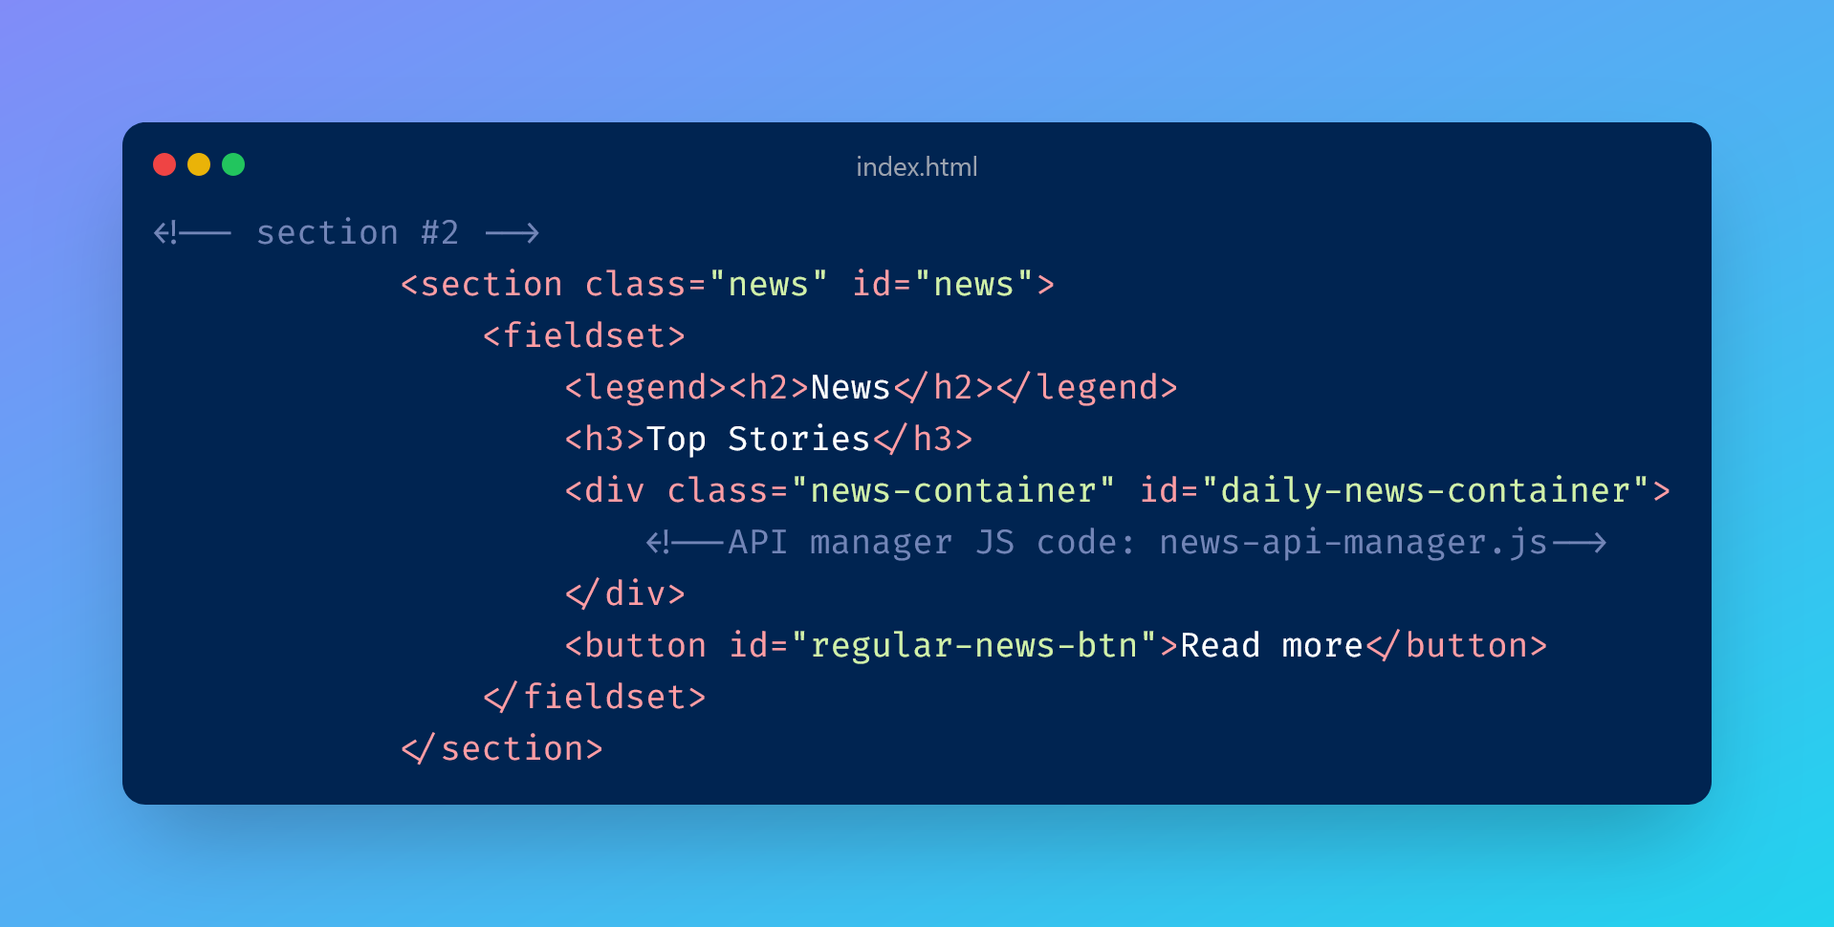

Működés:

**#daily-news-container**: Itt jelennek meg a legfrissebb hírek. A ***news-api-manager.js*** szkript felelős az **API** hívásból kapott adatok megjelenítéséért.

**Regular-news-btn** : Ezzel a gombbal a felhasználó több hírhez is hozzáférhet, amelyeket az API biztosít. A gomb kattintására a felhasználót átirányítjuk a ***news-layout.html/regular-news*** oldalra.

***Standlist Szekció***

A **standlist** szekció az aktuális F1-es bajnoki állásokat mutatja be. Itt jelennek meg a pilóták, csapatok, és a versenyeredmények.

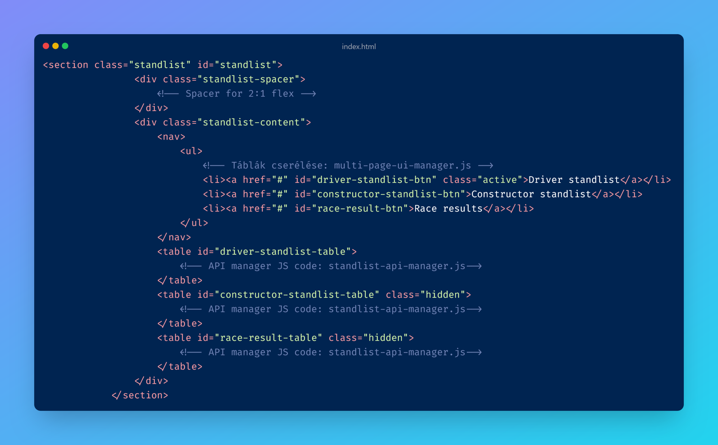

**Működés**

Navigáció: Az oldalon három különböző tábla között lehet váltani: pilóta állás, csapat állás és versenyeredmények. A driver-**standlist-btn, constructor-standlist-btn**, és **race-result-btn** gombokkal válthatunk a különböző táblák között. A **multi-page-ui-manager.js** felelős az interakciók kezeléséért.

Táblák: A driver-**standlist-table**, **constructor-standlist-table**, és **race-result-table** táblák tartalmazzák a különböző információkat, és dinamikusan töltődnek be a ***standlist-api-manager.js*** segítségével.

***Schedule szekció***

A schedule szekció a versenynaptárt listázza ki egy görgethető menü keretei között.

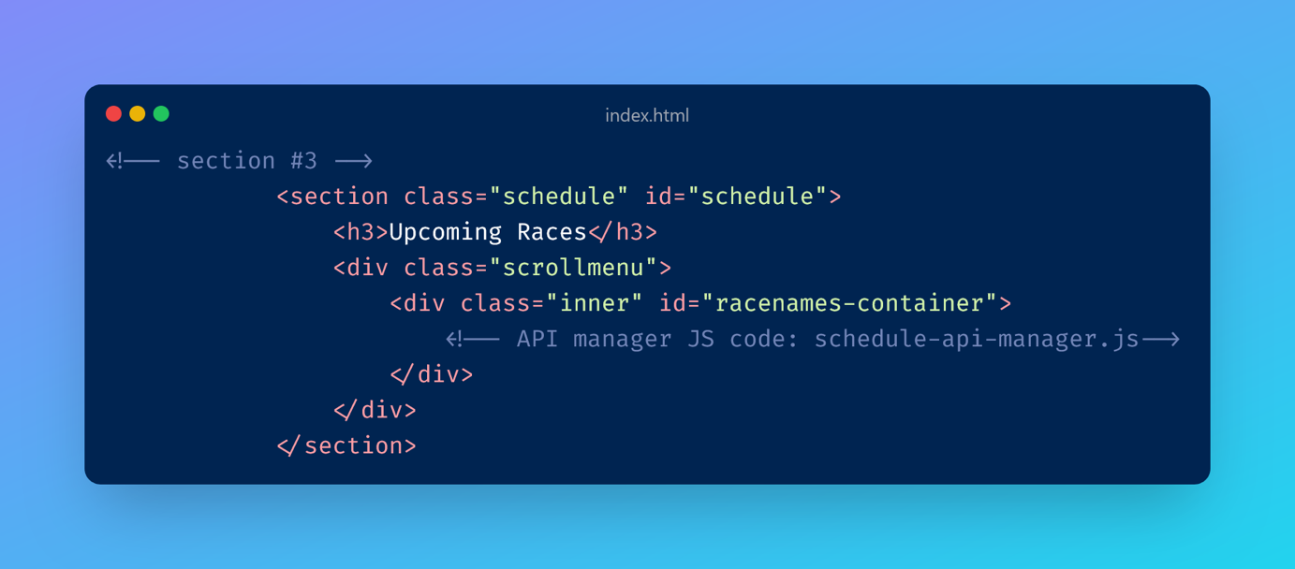

**Működés**

**#racenames-container**: Itt jelennek meg a közelgő versenyek nevei, és hétvége dátuma egy görgethető listában. Mind ezt a ***schedule-api-manager.js*** szkript jeleníti meg.

***Tech News szekció***

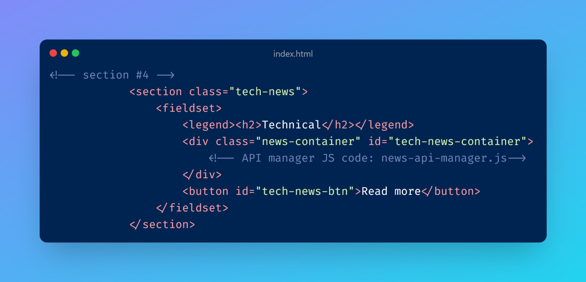**A tech-news** szekció a legújabb technikai híreket tartalmazza az F1 világából.

**Működés**

A **#tech-news-container**: itt jelennek meg a legfrissebb technikai hírek. A **news-api-manager.js** szkript felelős a technikai hírek megjelenítéséért.

**Tech-news-bt**n: Ezzel a gombbal a felhasználó több technikai hírhez is hozzáférhet a **news-layout.html/tech**-news oldalon.

**auth.html**

Ez az oldal a bejelentkezési és regisztrációs szekciót tartalmazza.

***Bejelentkezés szekció***

A bejelentkezési szekció lehetővé teszi a felhasználók számára, hogy bejelentkezhessenek saját felhasználói profiljukba.

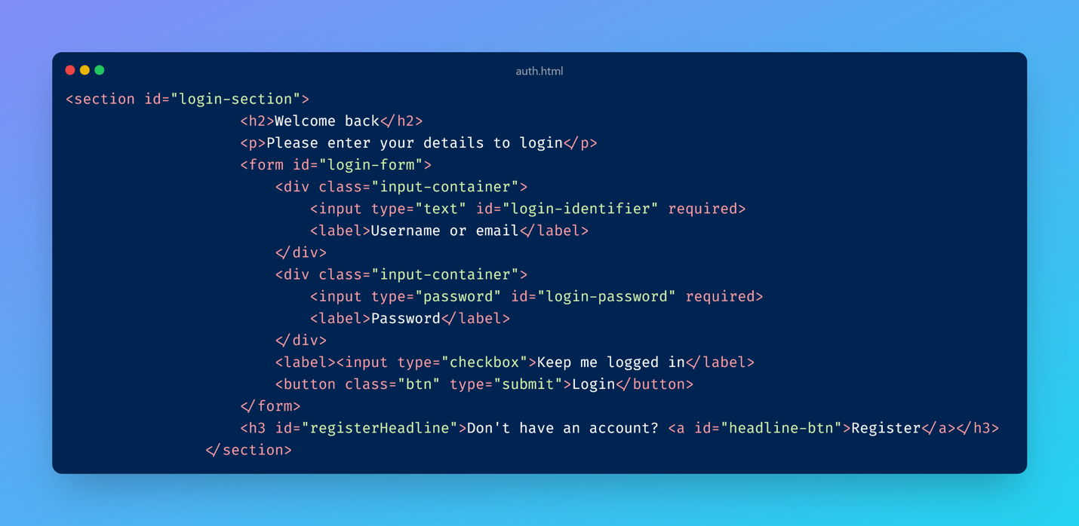

**Működés:**

A **login-section** a bejelentkezési űrlapot tartalmazza. A felhasználóknak itt kell megadniuk a felhasználónevüket vagy email címüket és jelszavukat.

A form tartalmaz két bemeneti mezőt: felhasználónév vagy email címet és a jelszót. Illetve egy **check boxot**, ami a **Keep me logged in** opcióval beállíthatja, hogy a rendszer megjegyezze a bejelentkezett felhasználót.

A felhasználó a **Login** gombra kattintva próbálkozhat a bejelentkezéssel. Sikeres bejelentkezés esetén pedig az **index.html**-re irányítjuk.

***Regisztráció szekció***

A regisztráció szekció lehetővé teszi az új felhasználók számára a fiók létrehozását.

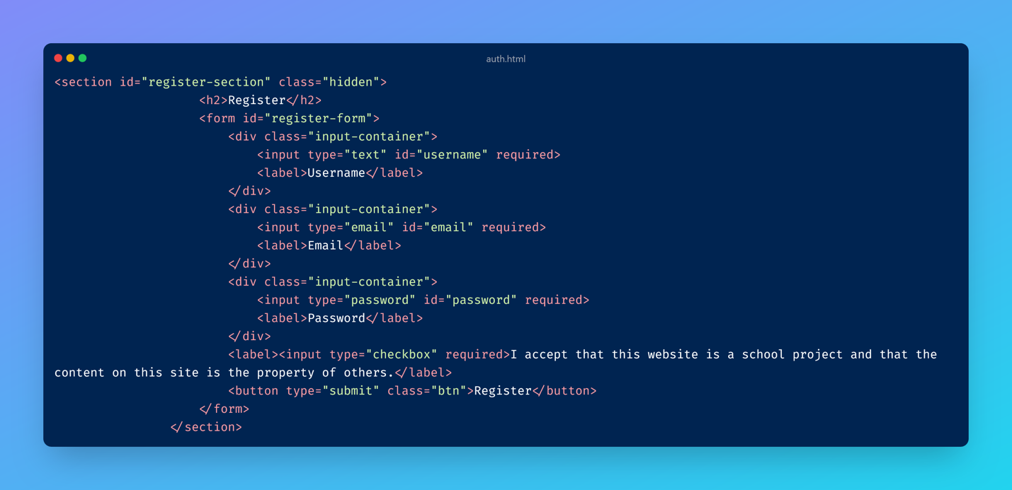

**Működés:**

A ***register-section*** a regisztrációs űrlapokat tartalmazza. Az űrlapok kitöltésével új felhasználók regisztrálhatják fiókjukat a weboldalon.

A ***register-form*** tartalmazza a következő mezőket: felhasználónevet, e-mail címet és jelszót.

**Checkbox**: A felhasználónak el kell fogadnia az oldalon található jogi feltételeket, mielőtt folytathatja a regisztrációt.

A **Register** gomb megnyomásával a felhasználó adatokat küldhet a szervernek az új fiók létrehozásához.

A regisztrációs űrlapot illetve bejelentkezési űrlapot az ***auth-api-manager.js*** szkript használja, hogy az adatokat eljuttassa a **backend** rendszerhez. A regisztrációs információkat az **API** tárolja el az adatbázisban.

**tracks.html**

***Timer szekció***

A **timer** szekcióban az adott futam kezdetéhez számított visszaszámláló található.

Emellett ebben a szekcióban megjelenik a versenyhétvége hivatalos neve és a versenyt rendező ország zászlója.

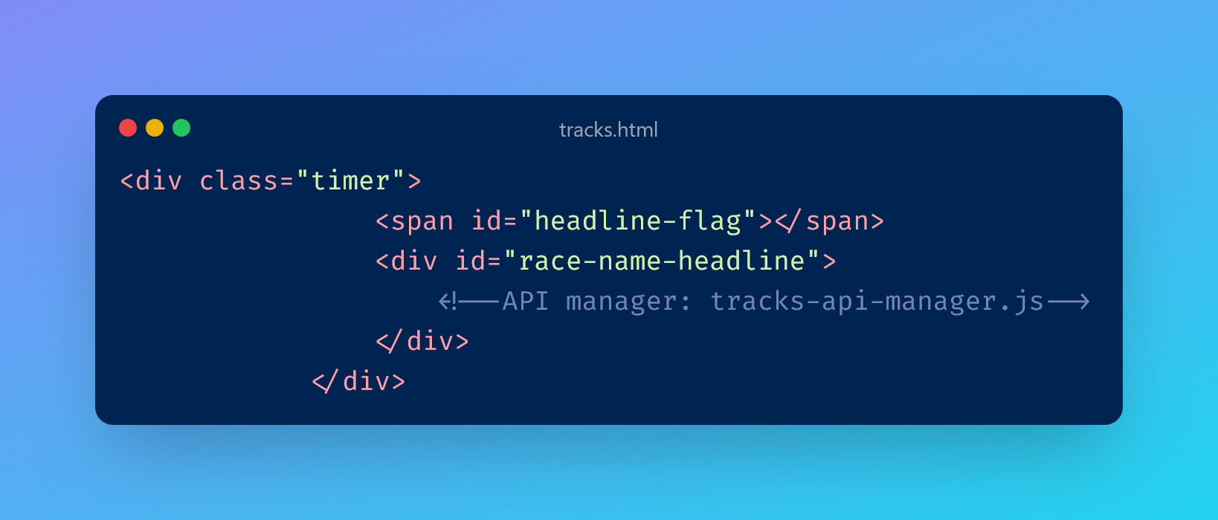

**Működés:**

**<span id=”headline-flag”></span**> elem az adott verseny országának zászlóját fogja megjeleníteni.

**<div id =”race-name-headline”></div>** tartalmazza az adott verseny nevét.

A ***tracks-api-manager.js*** tölti fel ezeket az elemeket, emellett ez a szkript a race-name-headline div-be betölt egy **timer-paragraph**-ot amely visszaszámol az adott verseny kezdetéhez.

***Main Szekció:***

A main szekció az oldal fő tartalmát jeleníti meg. Ez a szekció a versenypályával kapcsolatos adatokat tartalmazza.

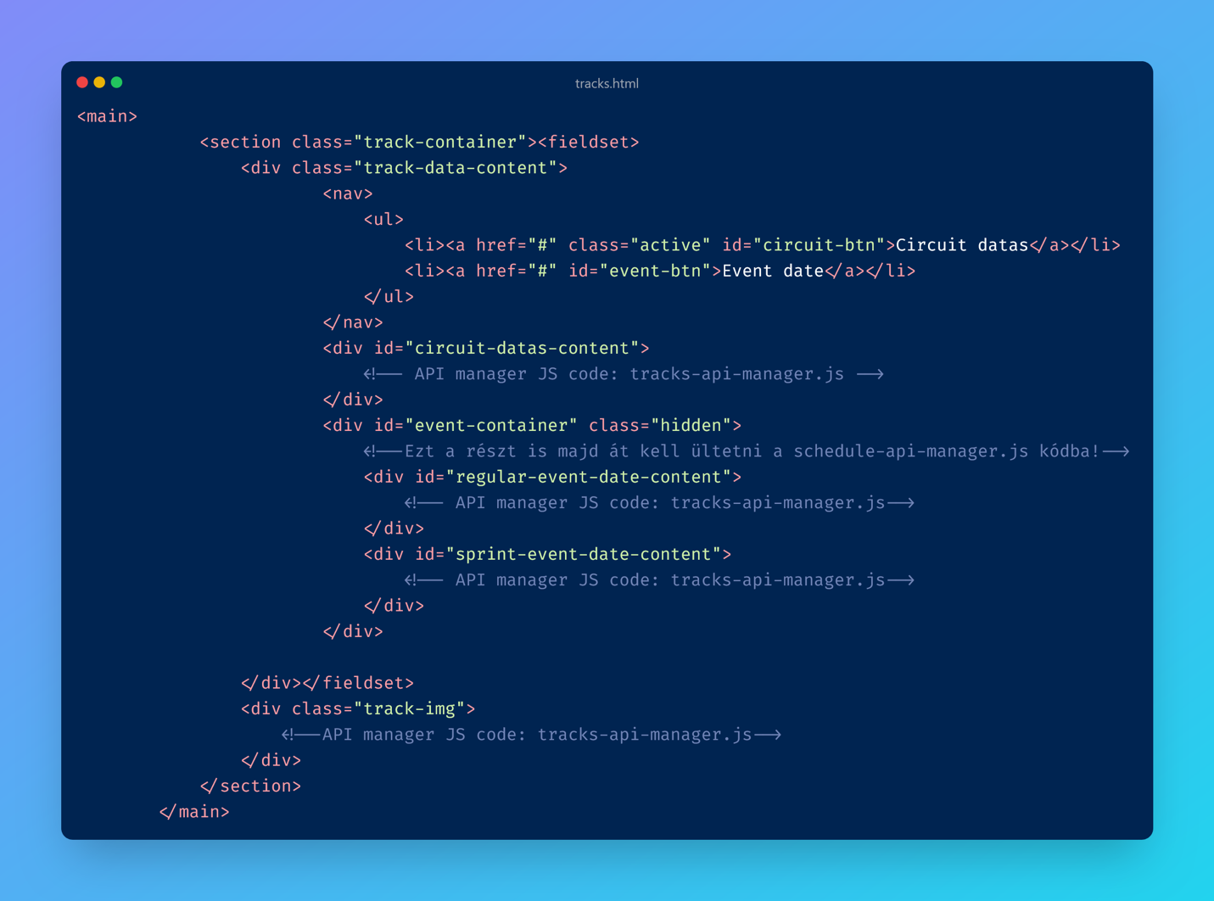

A pályával kapcsolatos információkat a **track-data-content** jeleníti meg. Ezen belül az információk váltakozását a navigációs gomb teszi lehetővé, aminek működését a ***multi-page-ui-manager.js*** szkript biztosítja.

A versenypálya képét a **track-img** jeleníti meg.

**Forum-layout.html**

Ez a HTML fájl az oldal fórum részét hivatott megjeleníteni.

A main szekció a fórum oldal teljes tartalmát jeleníti meg, ahol a felhasználók topikokat hozhatnak létre, és meglévő fórum topikok között böngészhetnek.

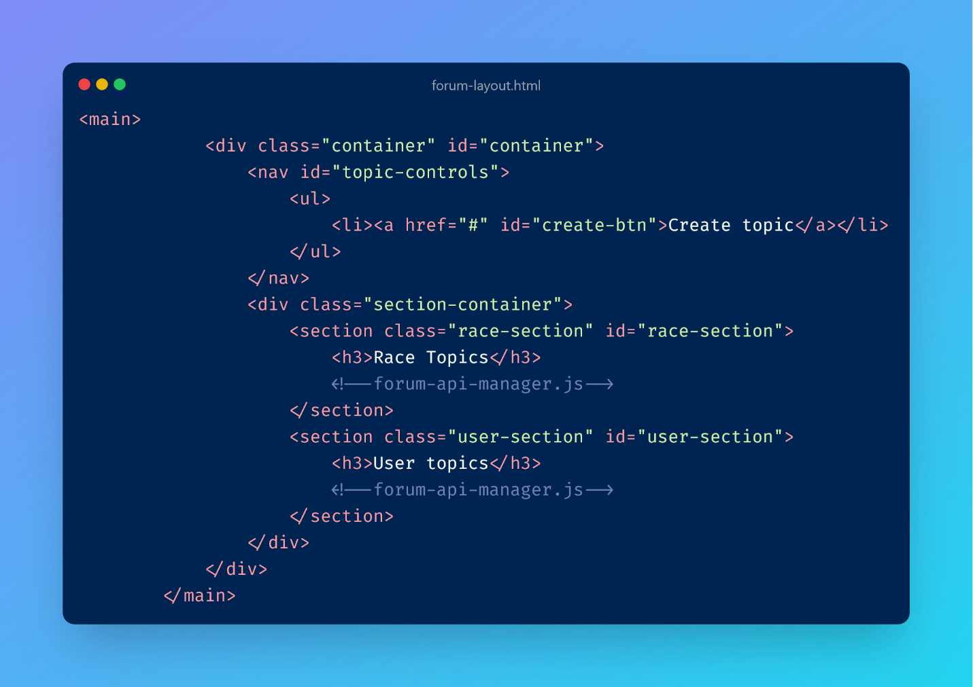

**Működés**

* ***#container:*** A fórum fő tartalmi blokkját foglalja magába.
* ***#topic-controls:*** Egy navigációs rész, amely lehetőséget biztosít új topikok létrehozására.
* ***#race-section:*** A versenyekkel kapcsolatos fórumtopikok listáját tartalmazza. Minden versenyhétvégén a rendszer megnyit egy topikot az adott futammal kapcsolatban.
* ***#user-section***: A felhasználók által létrehozott topikok listáját jeleníti meg.

A ***forum-api-manager.js*** szkript kezeli a rendszer- és felhasználók által létrehozott topikok betöltését, és egyéb funkcióit.

**news-layout.html**

Ez a HTML fájl az összes cikket hivatott megjeleníti az adott témával kapcsolatban.

Két fő cikk téma:

* Legfrissebb hírek a Formula-1 világából
* Technikai hírek

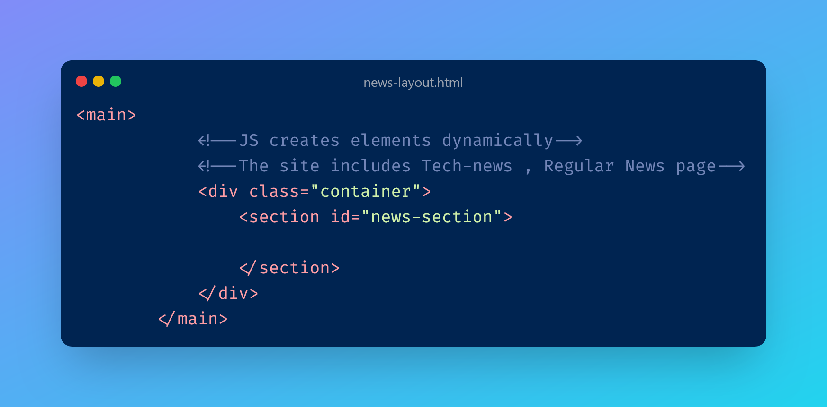

**Működés:**

* **#news-section**: Ez a szekció dinamikusan töltődik be a ***news-api-manager.js*** segítségével.
* Az oldalon két típusú hír érhető el:
  + Legfrissebb hírek
  + Technikai hírek

Az oldal a szerint dönti el, hogy melyik típust jeleníti meg, hogy a felhasználó az **index** oldalon melyik hír szekciónál kattintott a **Read More** gombra.

**profile.html**

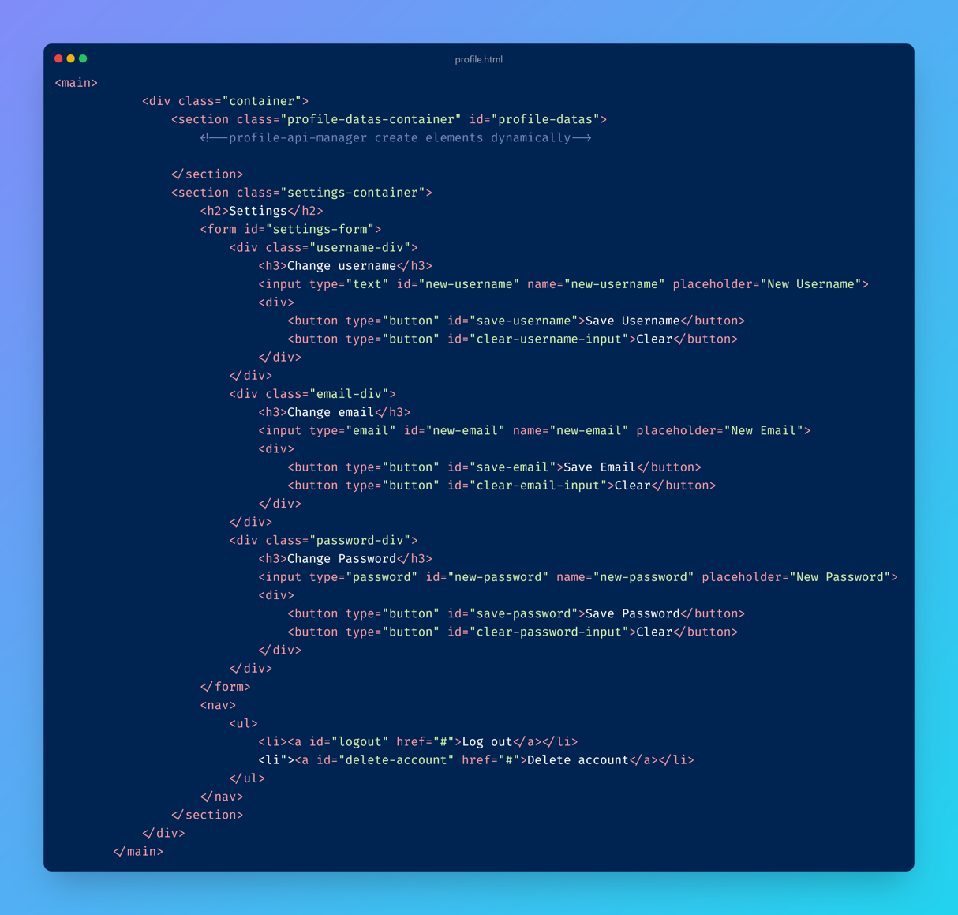Ez az oldal a felhasználói profil adatainak megjelenítéséért és szerkesztéséért felelős.

**Működés:**

* **#profile-datas**: A felhasználói profil adatait jeleníti meg.
* **#settings-form**: A felhasználói adatok módosítására szolgáló űrlap, amely három fő szekcióból áll:
  + Felhasználónév módosítása
  + Email cím módosítása
  + Jelszó módosítása
* Navigációs elemek: Tartalmaz két fontos gombot:
  + Kijelentkezés (**#logout**)
  + Fiók törlése **(#delete-account**)

A ***profile-api-manager.js*** kezeli a profiladatok betöltését és módosítását.

**raceresult.html**

Ez a HTML fájl két fő szekciót tartalmaz:

* Versenylista **(#race-list-section**)
* Versenyeredmények **(#race-result-section**)

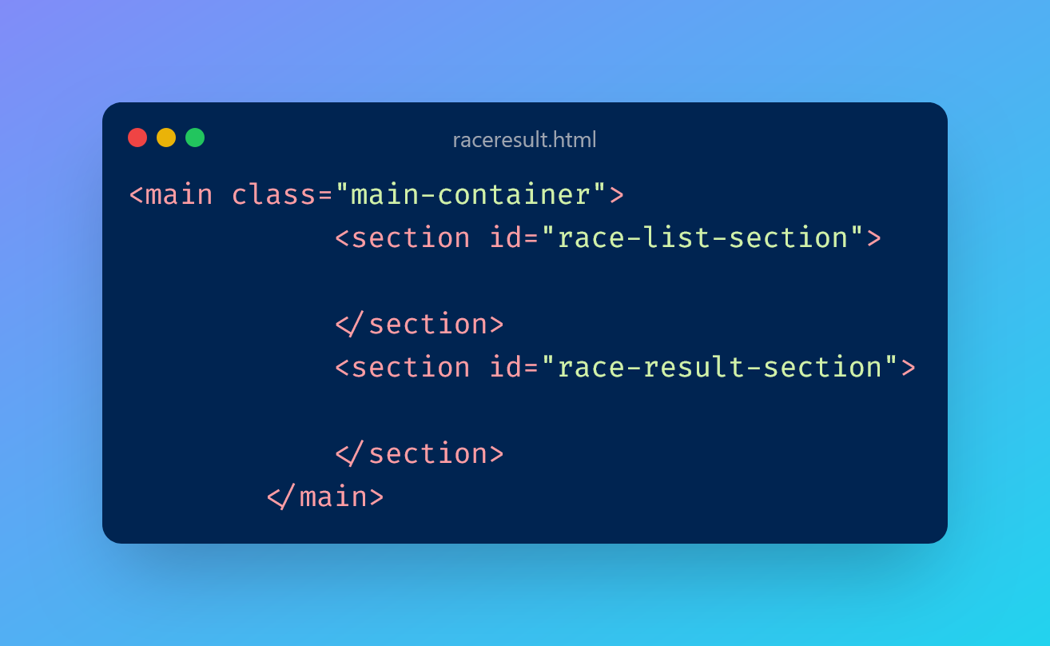

**Működés**

* **#race-list-section**: Itt jelennek meg azon F1-es futamok listája, melyeknek már van hivatalos végeredménye.
* **#race-result-section**: Itt jelennek meg a kiválasztott futam eredményei.

A ***race-result-api-manager.js*** kezeli az adatok betöltését az adatbázisból, és gondoskodik a dinamikus tartalom megjelenítéséről.

**race-uploader.html**

Ez az oldal a futamok végeredményének feltöltését hivatott segíteni. A feltöltését a ***result-uploader-script.js*** biztosítja.

Az oldal fő tartalmi szekciója egy konténer (**#container**), amelyben a szkript segítségével select elemek kerülnek be.

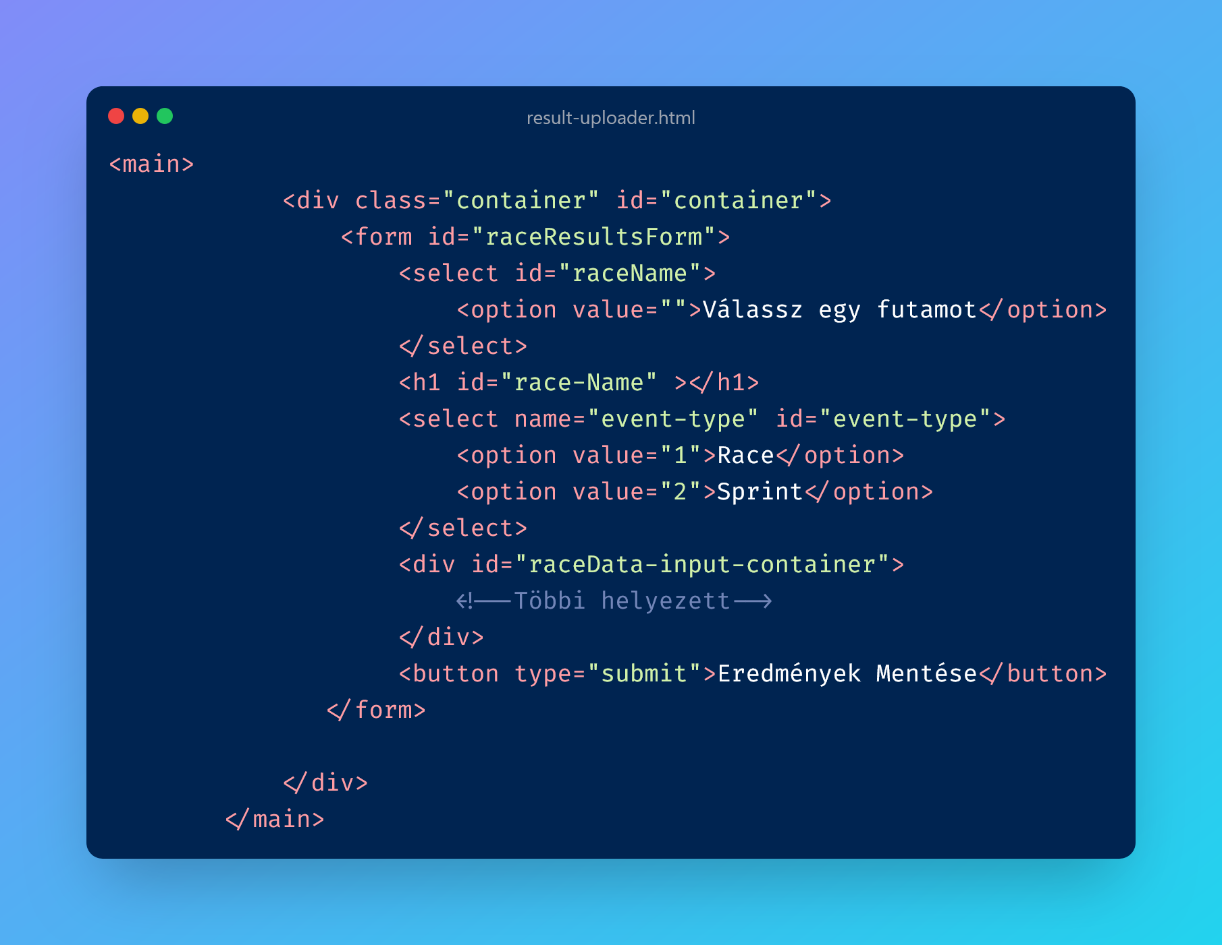

**Működés:**

* A **#container**: Ez a fő tartalmi terület, amelybe betöltésre kerülnek az alábbi **select** elemek: Futam neve, illetve 20db pilóta nevekkel ellátott elem, amellyel a pilóták helyezési sorrendjét lehet kiválasztani.
* A dinamikus tartalom kezelését a ***result-uploader-script.js*** végzi, amely biztosítja a select elemek megjelenítését, a tartalom betöltését és az eredmények feltöltését az adatbázisba.

**about.html**

Ez az oldal az a weboldal bemutatására, licenc-információkra és elérhetőségekre koncentrál.

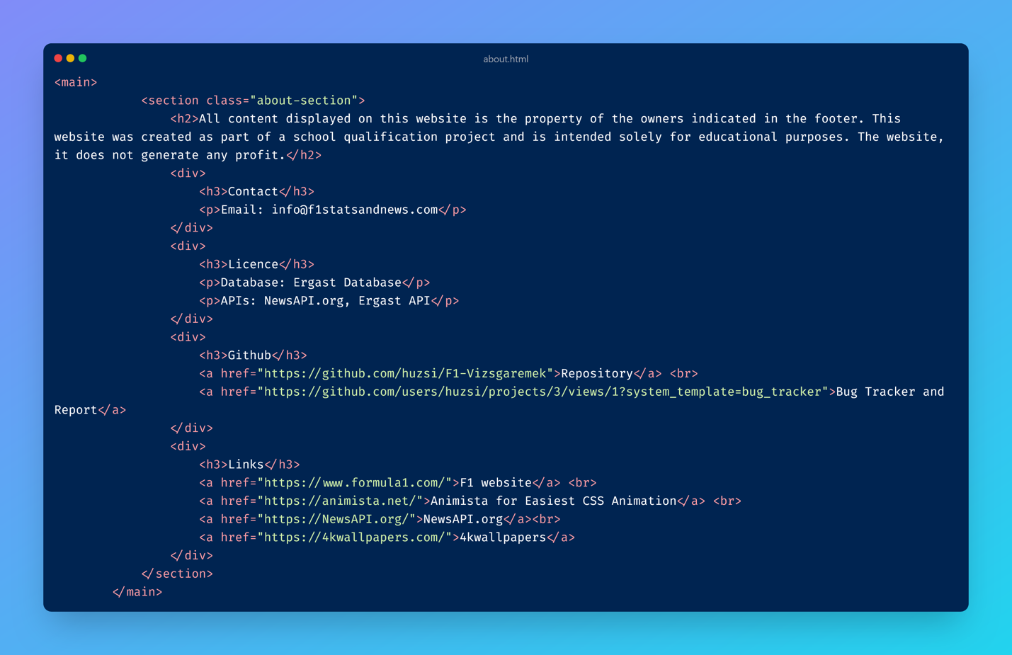

**Működés:**

**about-section**: Az oldal teljes tartalmát tartalmazza, amely az alábbi egységekre tagolódik:

* Bevezető szöveg
* Kapcsolati szekció
* Licenc szekció
* Github szekció
* Hivatkozások szekció

#### Stílusfájlok

A weboldal megjelenésének megtervezésénél kiemelt célunk volt egy modern, felhasználóbarát és esztétikus dizájn kialakítása. Emellett fontosnak tartottuk, hogy a későbbi módosítások során a stílusfájlok átláthatóak és könnyen karbantarthatóak legyenek.

##### Stílusfájlok felosztása

A stílusfájlokat két csoportra osztottuk annak érdekében, hogy a közös elemeket és az egyedi megoldásokat könnyebben tudjuk kezelni:

* **Általános beállítások**: Ezek a stílusfájlok minden HTML oldal megjelenésében szerepet kapnak, biztosítva az egységes dizájnt.
* **Oldalspecifikus beállítások**: Ezek a stílusfájlok kifejezetten az egyedi igények szerinti megjelenést szabályozzák.

Mind erre azért van szükség, hogy az ugyan olyan kinézetű elemeket könnyebben betudjuk állítani, illetve későbbiekben akár módosítani.

##### Általános beállításokat tartalmazó Stílusfájlok

* **reset.css**: Minimalizálja a böngészők alapértelmezett stílusait, biztosítva az egységes megjelenést különböző platformokon.
* **typography.css**: A weboldal tipográfiai megjelenését szabályozza, beleértve egyedi betűtípusok és szövegformázások beállítását.
* **variables.css**: Tartalmazza a weboldal színét, betűtípusait és méreteit definiáló változókat, melyek megkönnyítik a stílus egységes változtatását.
* **buttons.css**: A gombok és hivatkozások megjelenését szabályozza, biztosítva a konzisztens dizájnt.
* **table.css**: A weboldalon megjelenő táblázatok egységes megjelenését kezeli.
* **footer.css**: Az egységes lábléc kialakításáért felel.
* **header.css**: Az egységes fejléc szekció megjelenését határozza meg.
* **nav.css**: A navigációs sáv stílusát szabályozza.
* **animista.css**: A weboldal animációinak meghatározására szolgál.
* **main.css**: Az oldal közös elemeinek megjelenését tartalmazza, beleértve a dropdown menük és egyéb egységes stílusok beállításait.
* **responsive.css**: A különböző képernyőméreteken történő problémamentes megjelenésért felel.

##### Oldalspecifikus beállításokat tartalmazó Stílusfájlok

Minden HTML fájl kapott egy saját stílusfájlt, amelyben az egyedi beállítások kerülnek szabályozásra:

* **about.css**
* **auth.css**
* **forum.css**
* **index.css**
* **news.css**
* **profile.css**
* **raceresult.css**
* **tracks.css**

Ezen felosztás segítségével a közös elemeket könnyebben kezelhetjük és módosíthatjuk a későbbiekben, miközben fenntartjuk a weboldal egységes és professzionális megjelenését.

#### JavaScript fájlok

**header-slider.js**

Ez a JavaScript kód egy automatikus háttérkép-váltó mechanizmust valósít meg a weboldalon. A háttérképek egy előre meghatározott URL-ekből álló tömbből vannak kiválasztva, és minden 60 másodpercben dinamikusan cserélődnek. A kód célja, hogy vizuálisan friss és dinamikus élményt biztosítson a felhasználók számára, miközben a háttérképek változása zökkenőmentesen történik anélkül, hogy a felhasználói élményt zavarná.

**horizontal-scroll.js**

Ez a JavaScript kód a weboldalon található görgethető menü (horizontal scroll) interakcióját kezeli. A felhasználók az egér húzásával görgethetik a tartalmat, ami folyamatos és zökkenőmentes navigációt biztosít. A kód külön figyelmet fordít arra, hogy megakadályozza, hogy véletlenül linkekre kattintsanak a görgetés közben, vagy szöveget másoljanak. Az interakciók megfelelő kezelésével biztosítja, hogy a menü gördülékeny és felhasználóbarát maradjon.

**dropdown.js**

Ez a szkript egy dinamikus tartalombetöltési mechanizmust biztosít az összes HTML fájl számára. A kód célja, hogy a különböző oldalak által használt legördülő menük tartalma egységes maradjon, és könnyen karbantartható, illetve módosítható legyen. Így a fejlesztők számára egyszerűbbé válik a legördülő sávok frissítése, miközben a felhasználói élmény folyamatos és konzisztens marad.

**header-renderer.js**

Ez a szkript a weboldal fejlécének dinamikus betöltését biztosítja, és alkalmazható minden egyes oldalra. A kód célja, hogy leegyszerűsítse a fejlesztők számára a fejléc gyors módosítását és karbantartását. A dinamikus betöltésnek köszönhetően könnyebben kezelhetőek a fejléc tartalmai, míg az oldal vizuálisan mindig friss marad.

**footer-renderer.js**

Ez a JavaScript szkript a weboldal láblécének dinamikus betöltését kezeli, szintén alkalmazva minden oldalra. A célja, hogy megkönnyítse a fejlesztők számára a lábléc tartalmának módosítását és karbantartását. A dinamikus megközelítés biztosítja, hogy a lábléc mindig naprakész maradjon, miközben az oldal többi része is egységesen jelenik meg.

**loader.js**

Ez a JavaScript kód egy vizuális töltő animációt biztosít az oldalak közötti navigáció során. Az időigényesebb oldalak betöltése közben egy töltő sávot jelenít meg a felhasználónak, jelezve, hogy a tartalom éppen betöltés alatt áll. A célja, hogy a felhasználói élmény ne legyen megszakítva, és a látogatók számára világossá váljon, hogy az oldal folyamatosan frissül.

**multi-page-ui-manager.js**

Ez a kód a többoldalas felhasználói felületek (UI) kezelését végzi, különösen az olyan táblázatok és más tartalmak esetén, amelyeket a felhasználók interakciója során lehet váltogatni. A JavaScript biztosítja, hogy a különböző oldalak tartalmát hatékonyan lehessen kezelni, miközben az oldal felhasználóbarát és interaktív marad.

**nav-auth-controller.js**

Ez a JavaScript kód a navigációs sáv dinamikus kezelését végzi a weboldalon. Az adott tartalom betöltése attól függ, hogy a felhasználó be van-e jelentkezve a felhasználói fiókjába. A kód lehetővé teszi, hogy az oldalon a megfelelő navigációs lehetőségek (például bejelentkezési, regisztrációs vagy kijelentkezési opciók) jelenjenek meg, biztosítva a személyre szabott felhasználói élményt.

**result-uploader-script.js**

Ez a szkript a futamok eredményeinek feltöltésére szolgáló adminisztrátori profilok számára készült. A kód biztosítja, hogy a futamok végeredményei megfelelően töltődjenek be az admin felületen található űrlapba, és azokat az adatbázisba is feltölti. A célja, hogy hatékonyan kezelje a futamok adatait, biztosítva a gyors és pontos adatkezelést.

**standlist-redirect.js**

Ez a JavaScript kód gondoskodik arról, hogy a felhasználók a "Standlist" gombra kattintva, és az oldal újratöltése után ne a "Standlist" szekcióhoz görgessenek automatikusan. A szkript eltávolítja az URL-ből a #standlist részt, biztosítva, hogy az oldal a kívánt tartalommal töltődjön be anélkül, hogy a felhasználó pozíciója a görgetéssel megváltozna.

**auth-api-manager.js**

Ez a kód a felhasználói regisztráció és bejelentkezés kezelésére szolgál.

**Funkcionalitások**

* Bejelentkezés
* Regisztráció
* Átmeneti és tartós token-tárolás
* Dinamikus formaváltó (login és regisztráció között)

**API végpontok**

* **/news/register** (POST) - Kezeli az új felhasználók regisztrációját.
* **/news/login** (POST) - Kezeli a felhasználói bejelentkezést.

**Működés:**

Formaváltó Funkció

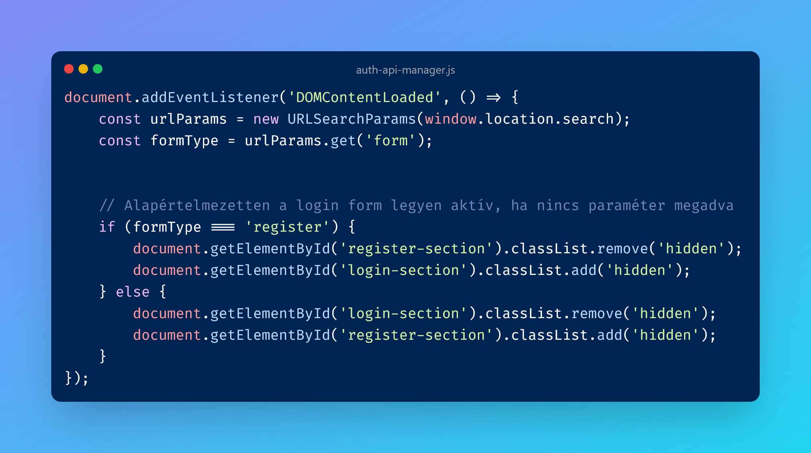

A kód az URL-ben szereplő ?form=register paraméter alapján automatikusan meghatározza, hogy regisztrációs vagy bejelentkezési űrlap legyen-e aktív. Ha nincs paraméter megadva, alapértelmezetten a bejelentkezési űrlap jelenik meg.

**Regisztrációs folyamat**

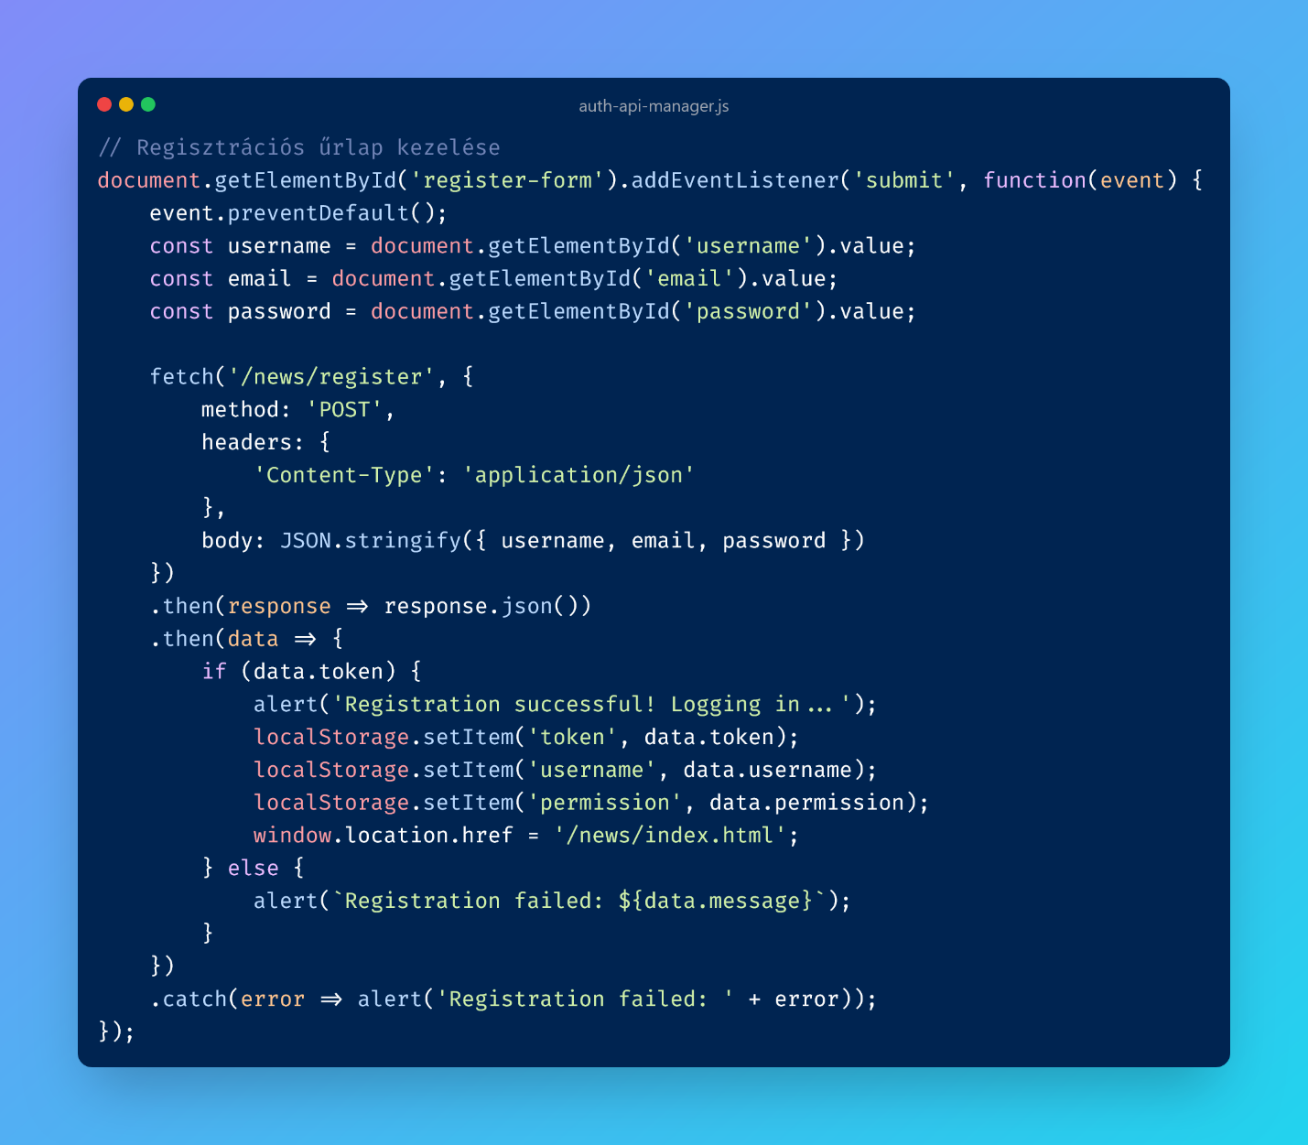

A felhasználó megadja a felhasználónevét, email -címét és jelszavát. Az adatok **JSON** formátumban **/news/register** végpontnak kerülnek elküldésre.

**Fontos**: Az új felhasználók alapértelmezett jogosultsági szintjét a **server.js** határozza meg (alapértelmezetten 3-as szint).

**Bejelentkezési folyamat**

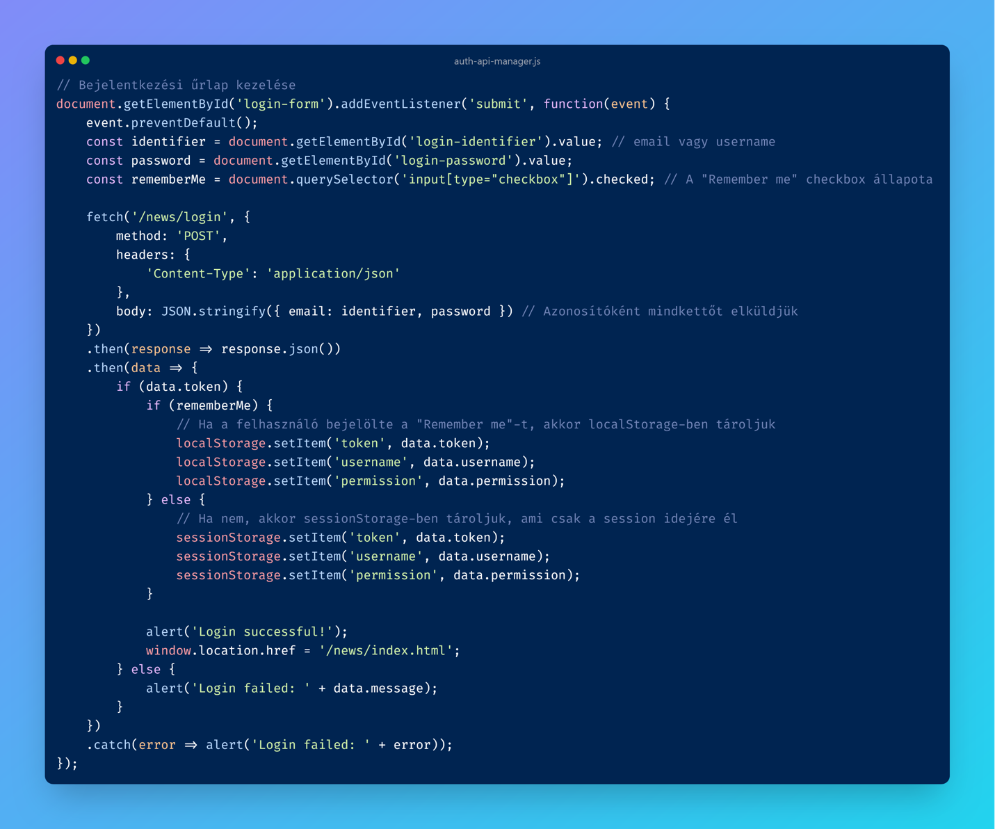

A felhasználó megad egy azonosítót (felhasználónév vagy email) és jelszót. A „**keep me logged in**” funkció alapján a **token** és kapcsolódó adatok vagy **localStorage**-be vagy **sessionStorage**-be kerülnek mentésre.

**Biztonsági funkciók:**

A bejelentkezés és regisztrációs folyamatnál elengedhetetlenek voltak biztonsági funkciók implementálása is, amiknek zömét a **server.js** fájl kezel:

* **Jelszó** titkosítása regisztráció során
* **Token** titkosítása bejelentkezésnél.
* Alapértelmezetten a **token** **sessionStorage**-ben való tárolása. Így a bejelentkezési adatok törlődnek, ha bezárják a böngésző ablakot.

**dropdown-api-manager.js**

Ez a kód kezeli a fejlécből lenyíló legördülő sáv tartalmának feltöltéséért.

A szkript célja, hogy megjelenítse a versenynaptár, eredmény és hírek részleteit

**Fő funkciók**

* Versenynaptár következő 3 futamának megjelenítése
* 3 legfrissebb futam végeredményének megjelenítése
* 5 Legfrissebb hírek megjelenítése

**API végpontok**

* ***/news/race-schedule*** (GET) – A versenynaptárhoz szükséges adatokat szolgáltatja.
* ***/news/raceResults*** (GET) – A versenyeredmények adatait szolgáltatja.
* ***/news/news*** (GET) – Általános híreket szolgáltatja
* ***/news/tech-news*** (GET) – Technikai híreket szolgáltatja.

**Hibamentes működéshez**

Fontos kiemelni, hogy a szkript hibamentes működéséhez elengedhetetlen, hogy más szkriptek lefussanak:

* **header-renderer.js**: Ez a szrkipt biztosítja, hogy a legördülősáv megjelenítéséhez szükséges menügombok betöltésre kerüljenek minden oldal számára.
* **dropdown.js**: Ez a szkript biztosítja, hogy a legördülősáv és annak elemei dinamikusan váltakozzanak a **HTML** fájlokban helyet kapó **dropdown-content** div-ben.

Ezért szükséges minden HTML fájlban előbb ezeket a szkripteket betölteni, és csak utána a **dropdown-api-manager.js**-t.

Emellett minden gomb eseménykezelése egy elágazással indul, hogy az adott gomb betöltődött-e. Ha nem akkor nem fut le semmilyen betöltési folyamat.

**Működés**

**Versenynaptár megjelenítése**

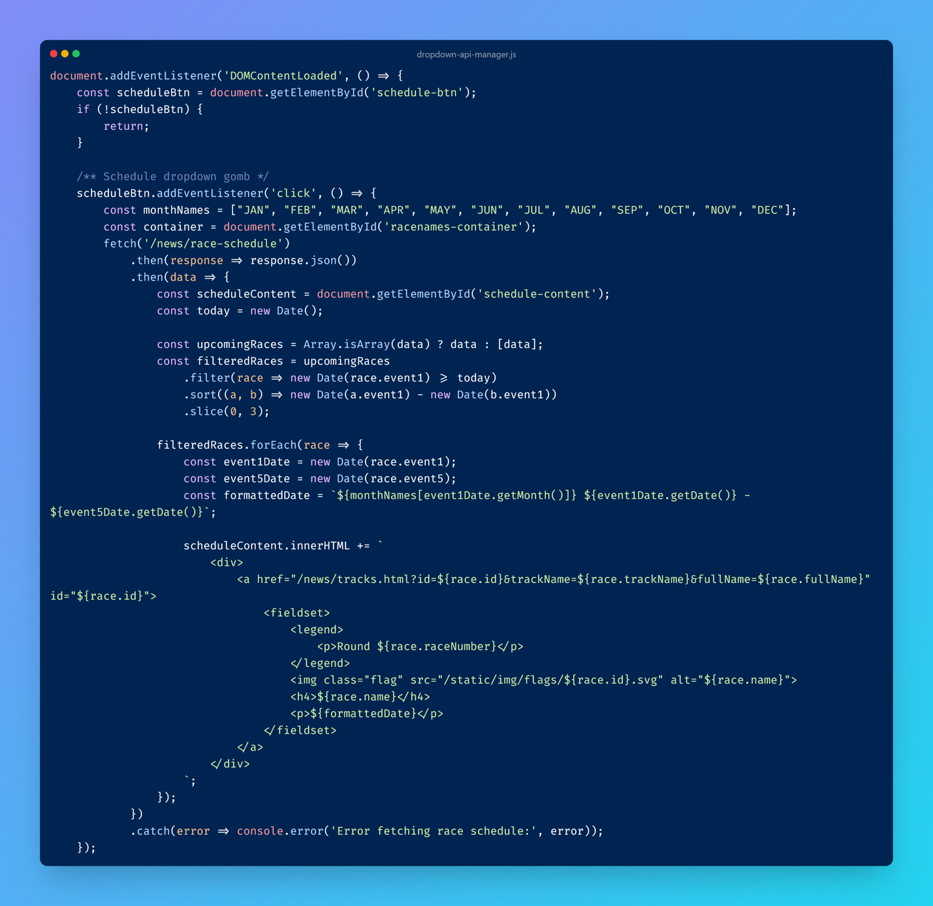

A **schedule-btn** gomb megnyomására elindul a **/*news/race-schedule*** API végpont meghívása. Amelyből kapott adatokat szűri a mai dátumtól kezdődően, majd a három legközelebbi versenyt jeleníti meg.

Az adatokban szereplő dátumokat formázza (pl.: JAN 15-30). Illetve minden versenyhez egy hivatkozást generál, amely az adott verseny részletes oldalára vezet.

**Versenyeredmények megjelenítése**

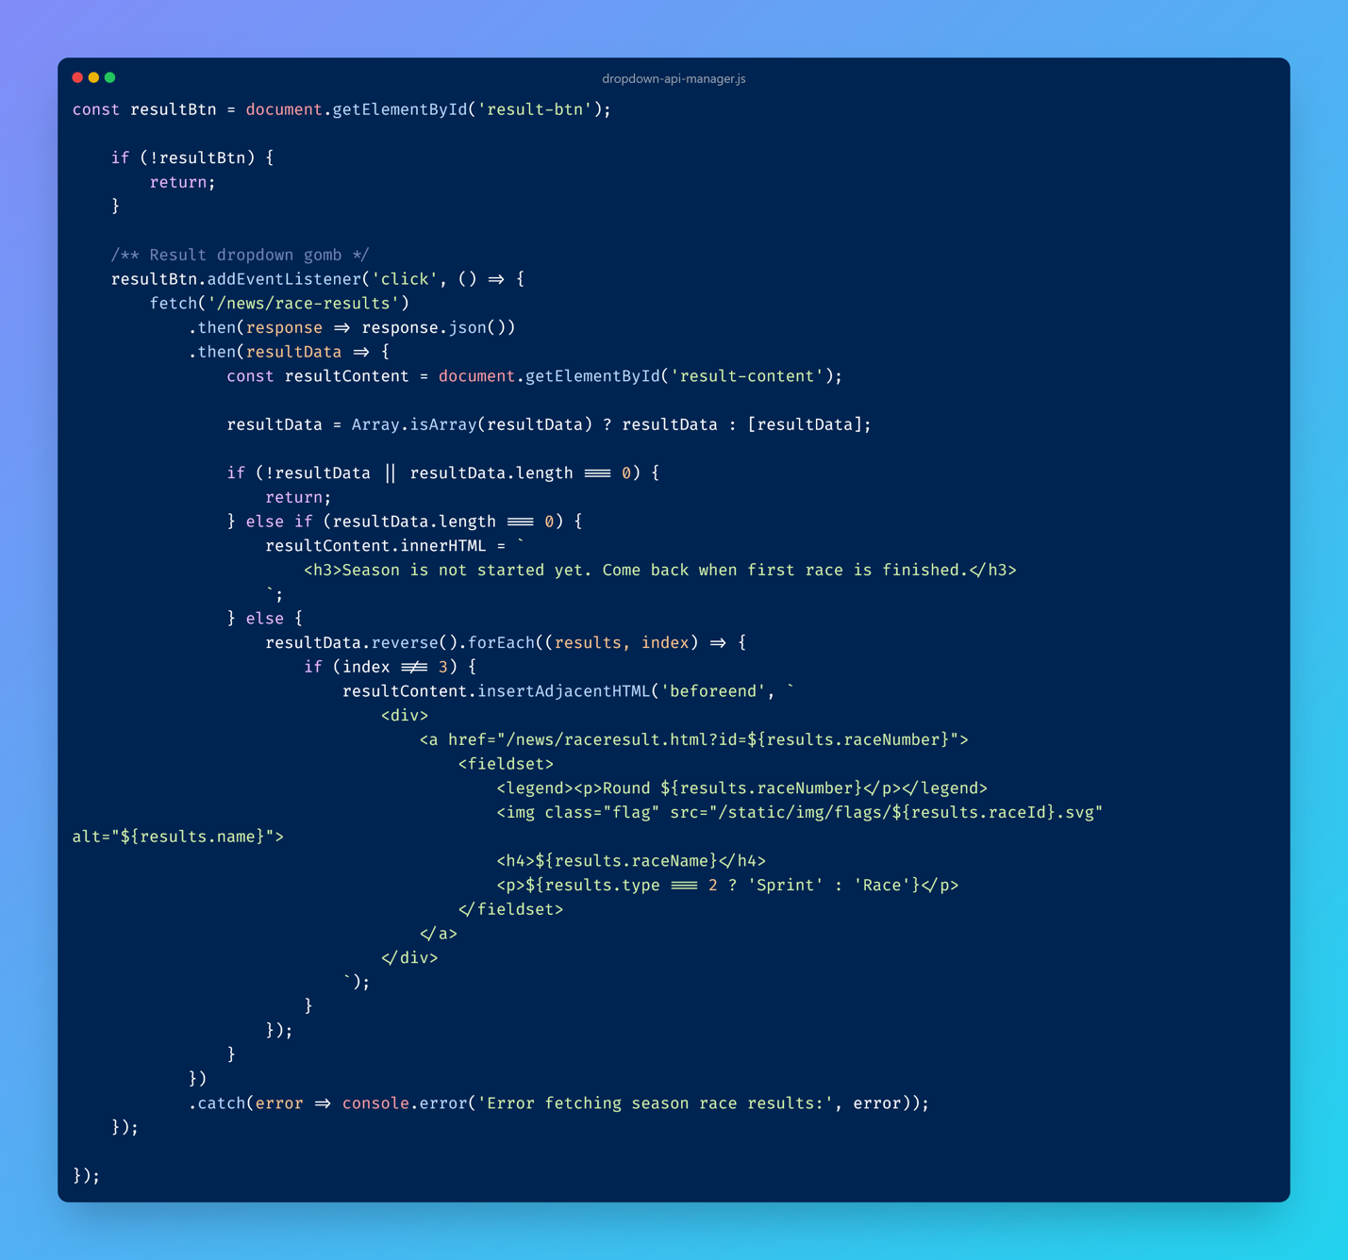

A ***/news/raceresults*** végpont kerül meghívásra a **result-btn** gomb megnyomását követően.

Ezt követően a szkript kezeli azt, hogy van-e adat a hívást követően, vagy sem.

Ha nincs adat, akkor a legördülő menüben az alábbi szöveg kerül megjelenítése: *Season is not started yet...*

Viszont, ha van adat, akkor megjelenítésre kerül a 3 legfrissebb verseny végeredménye. Ezekhez egy-egy hivatkozást rendelünk, hogy megtekinthetővé váljanak a részletes végeredmények.

**Legfrissebb hírek megjelenítése.**

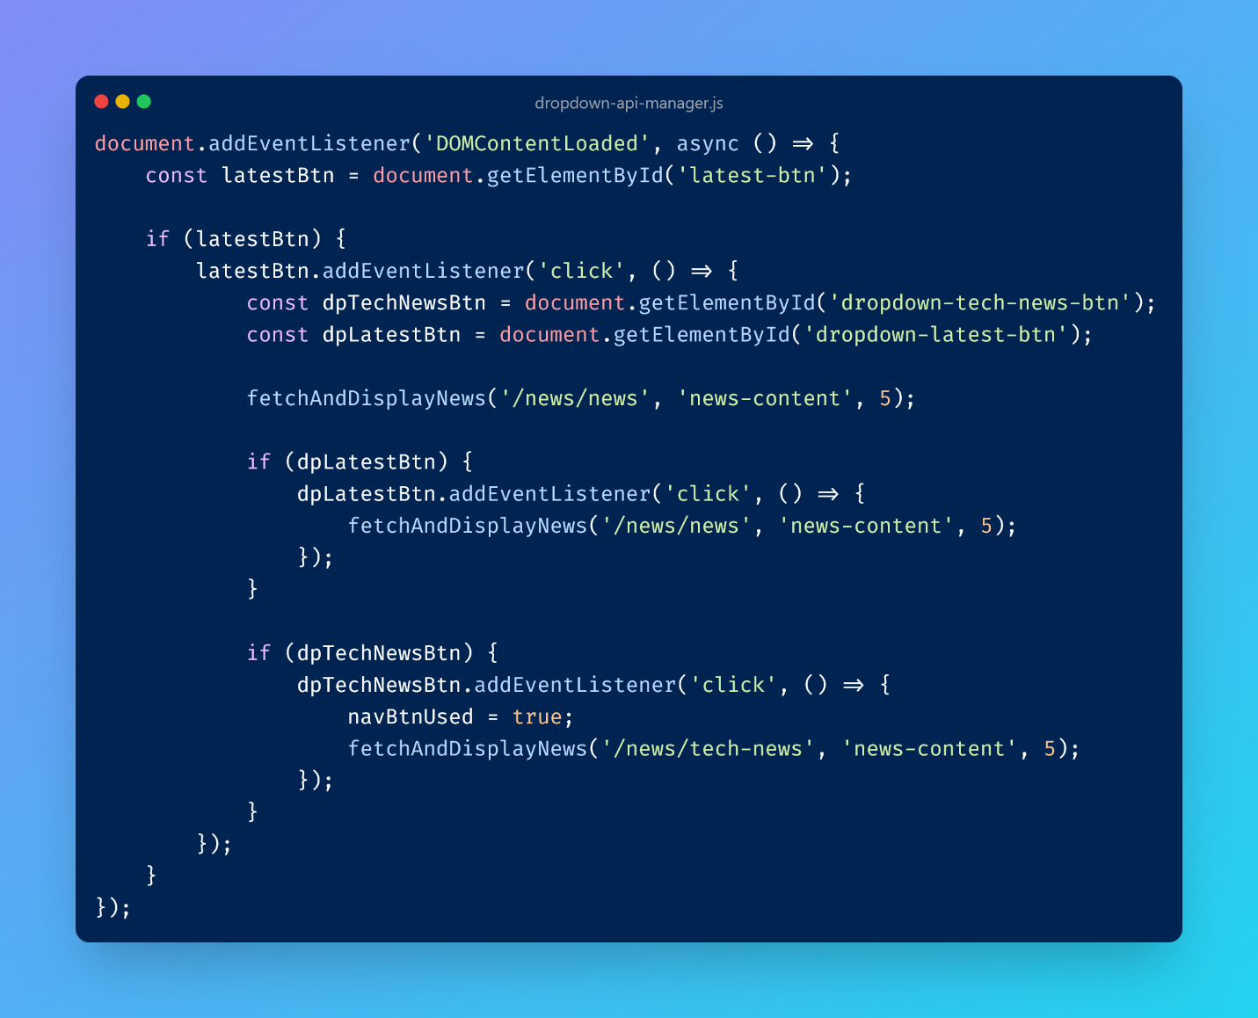

Az adatok lekérése **latest-btn** gomb megnyomására indul el. Alapértelmezetten a ***/news/news*** végpontot használja, de a felhasználó a **dropdown-tech-news-btn** vagy a **dropdown-latest-btn** gombokkal módosíthatja a hírek típusát.

**Adatok megjelenítése**

A ***fetchAndDisplayNews()*** függvény felelős az adatok betöltéséért és megjelenítéséért.

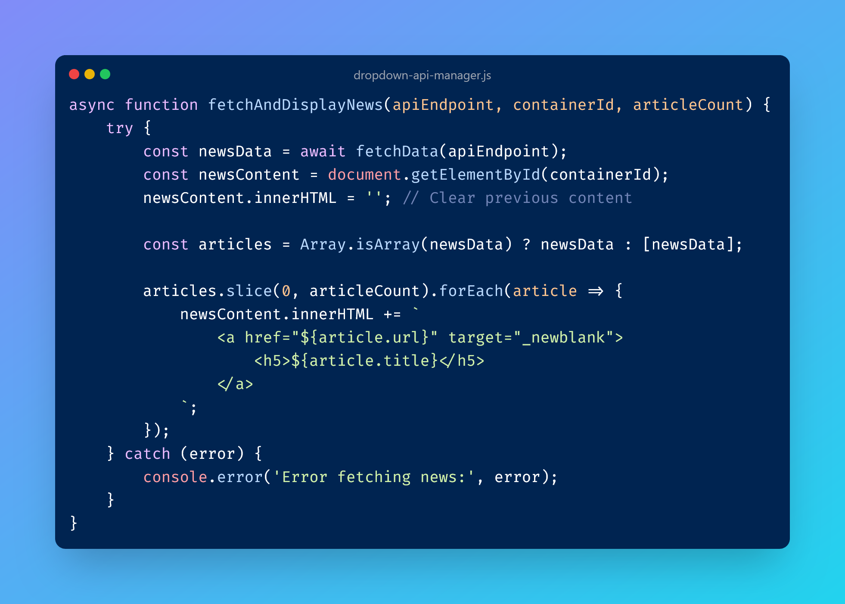

A megjelenítés során a szrkipt 5 elemere korlátozza a listát, hogy csak az 5 legfrissebb hír jelenjen meg a legördülő sávban.

**Adatkérés logikája.**

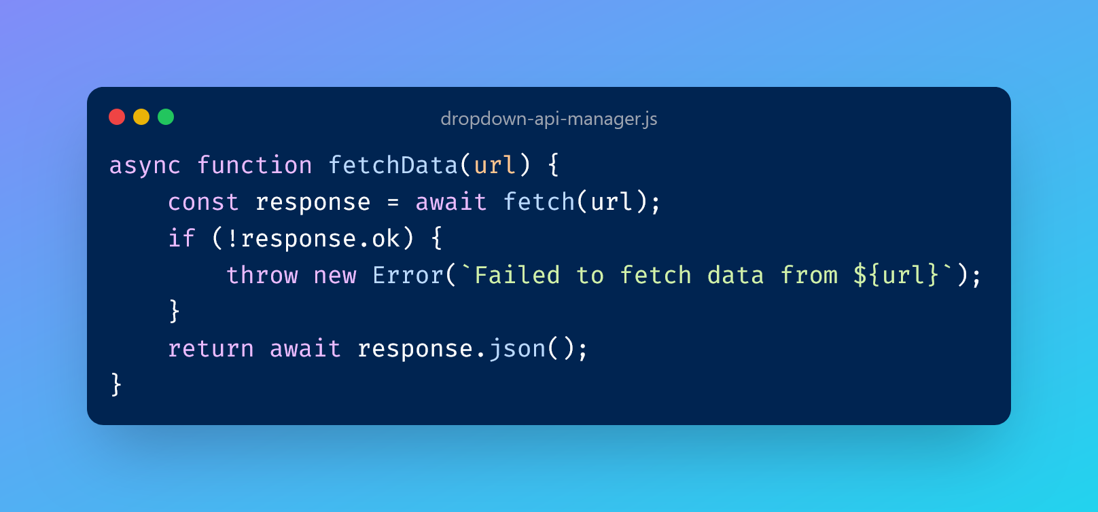

A ***fetchData()*** aszinkron függvény általános célú adatlekérési megoldás, amely biztosítja:

* A **JSON** adatok helyes kezelését.
* Hibakezelést (**catch**) arra az esetre, ha az API hívás sikertelen.
* A több API hívás egyszerűsítését az átláthatóság érdekében.

**forum-api-manager.js**

A **forum-api-manager.js** a fórumkezelési feladatokat automatizálja a webalkalmazásban.

**Fő funkciók:**

* Topikok létrehozása:
  + Felhasználó által.
  + Rendszer által.
* Kommentek írása
* Topikok és kommentek törlésre.

**API végpontok:**

* /news/forum-topics (GET) – Az összes topik meghívása
* /news/forum-topics/:topicId (GET) – Egy adott topik meghívása
* /news/forum-topics (POST) – Topik létrehozása
* /news/forum-topics/:topicId (DELETE) – Adott topik törlésre
* /news/get-profile (GET) – Felhasználói profil meghívása.
* /news/forum-comments/:topicId (GET) – Adott topikhoz tartozó komment meghívása.
* /news/upload-comment (POST) – Komment létrehozása.
* /news/forum-comments/:commentId (DELETE) – Adott komment törlésre.

**Működés:**

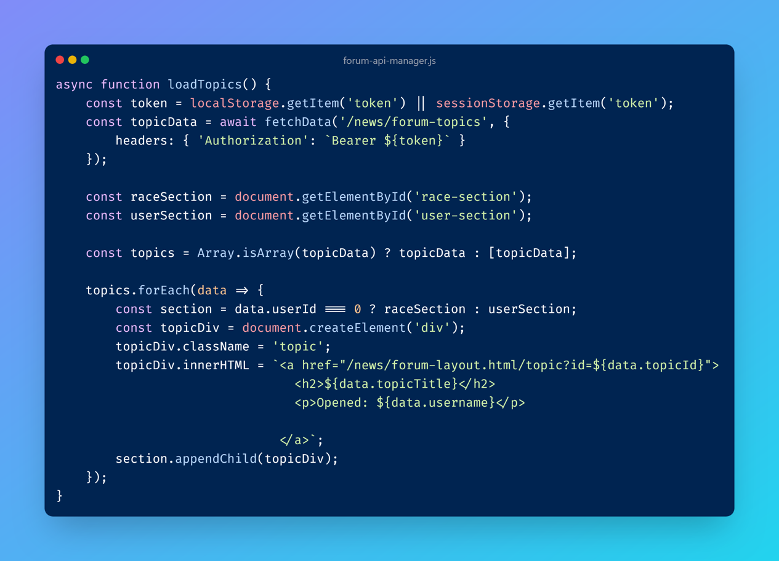**Topikok betöltése**

Az oldal betöltéskor (DOMContetLoaded) meghívja a releváns függvényeket a felhasználó jelenlegi helyzetétől függően. (**/index** vagy **/topic**).

Ha a felhasználó az fórum oldal **főoldalán** tartózkodik (**url-ben /index részlet jelzi**), akkor az összes topik betöltésre kerül. Erre a funkcióra a ***loadTopics()*** függvény kerül meghívásra:

Először a függvény a /news/forum-topics végpontot hívja meg az adatok meghívására.

A kapott adatoktól függően a függvény két csoportra osztja a topikokat:

* Felhasználói topikok
* Rendszer topikok

Ezek eldöntéséhez a felhasználói **id**-t vizsgáljuk. Ha az adatsorban a **userId** mező értéke 0, akkor azt a topikot a rendszer hozta létre. Ha viszont bármely szám, akkor azt egy felhasználó.

A csoportosítást követően a rendszer által létrehozott topikok a **race-section**-be kerülnek betöltésre. A felhasználók által létrehozott topikok pedig a **user-section**-be.

Viszont, ha a felhasználó egy adott topik oldalán áll (**url-ben /topic részlet jelzi**), akkor a kód az URL-ből kapott **id** alapján (pl. ***?id=3***) meghívja a csak arra a topikra vonatkozó adatokat. Erre a funkcióra a ***loadTopicDetails()*** függvényt használjuk.

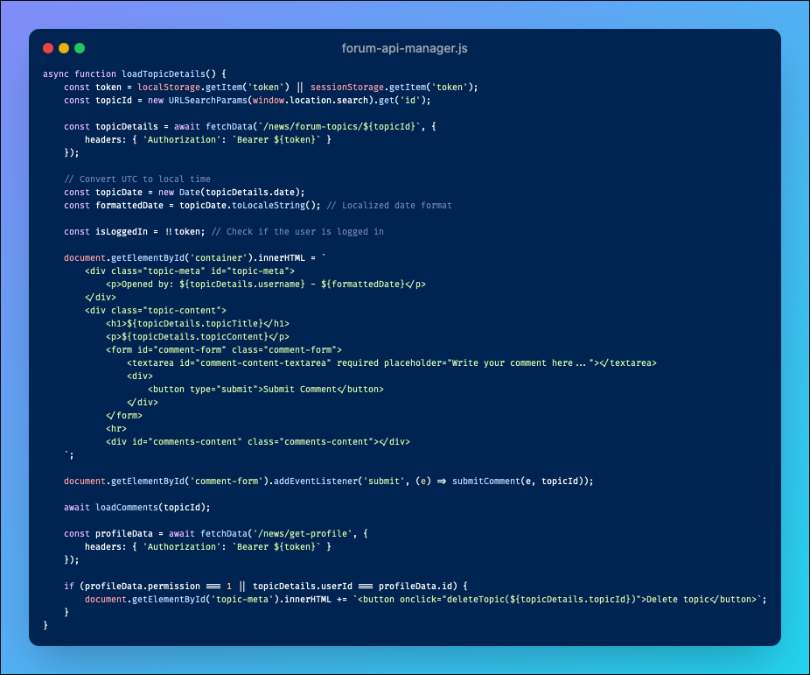

A szkript az adatok szűréséhez az **URL**-ből kapott **id**-t beilleszti az API meghívásába ***(/news/forum-topics/:id***). Így érjük el, hogy felesleges, vagy rossz adatokat ne kaphassunk meg, ezzel javítva a megjelenítési folyamatot.

A megjelenítés után a ***loadComments(topicId)*** kerül meghívásra, hogy az adott topik kommentjeit megjelenítsük.

Függvény végén pedig a topik törlési funkciója kerül implementálásra. Az adott topikot csak az a felhasználó tudja törölni, aki:

* Létrehozta
* 1-es színtű jogosultsággal rendelkezik.

**Topik létrehozása**

**Rendszer topikok:**

Az általános rendszer által létrehozott versenyhétvégékre vonatkozó topikok automatikusan kerülnek létrehozásra. Ehhez pedig a ***createSystemTopic()*** függvényt használjuk.

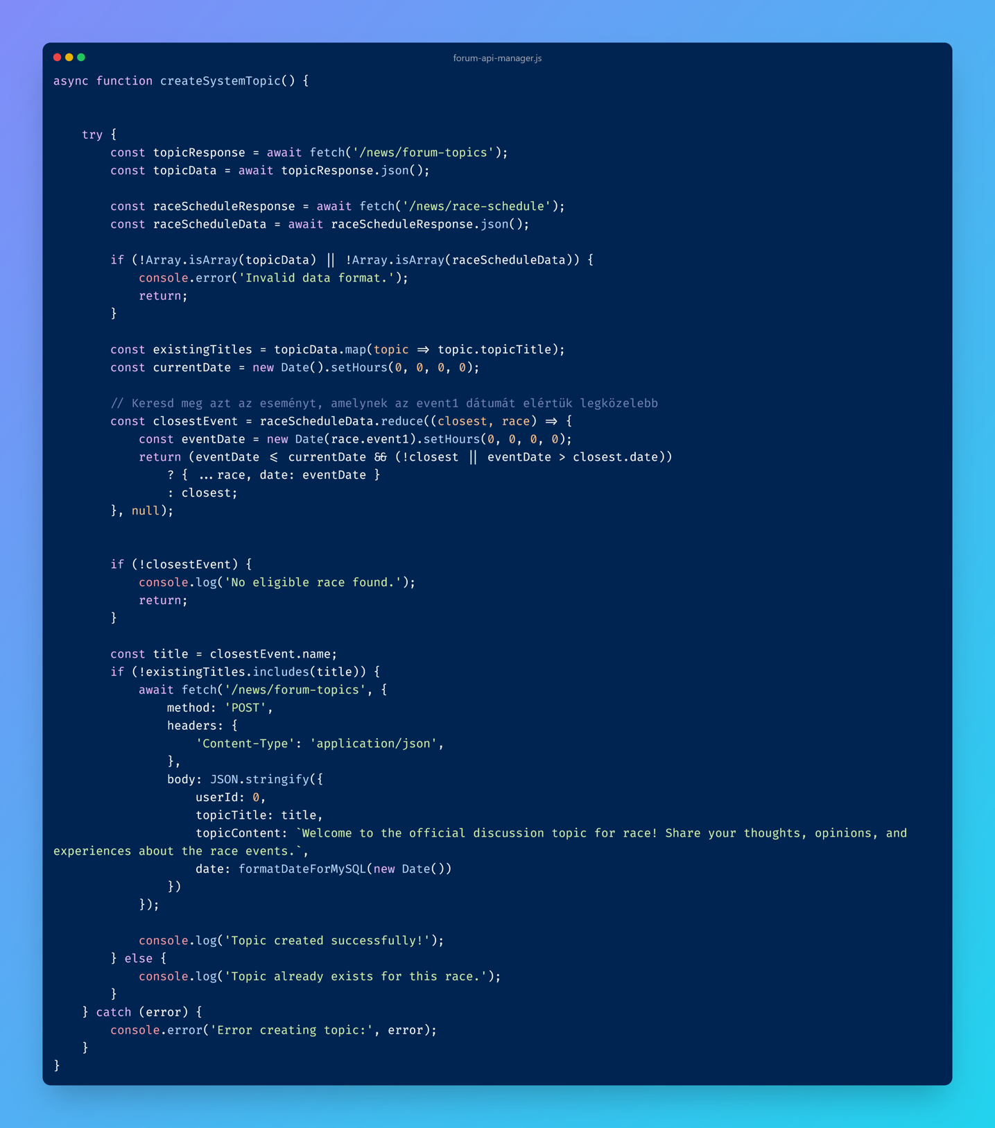

Ezen topikok létrehozásához először a programkód meghívja az összes topik végpontját **(/news/forum-topics**), illetve a /**news/race-schedule** végpontot is.

A kapott adatokból a szkript először egy ellenőrzést végez:

* Le ellenőrzi, hogy mely topik címek lettek már létrehozva, ezzel elkerülve, hogy ne legyen ugyan arról a versenyhétvégéről több topik is létrehozva.
* Megkeresi a mai dátumhoz legközelebbi dátumot a **/race-schedule API** segítségével. Itt a kód csak a legelső dátumot tároló mezőt veszi figyelembe a kód.

Mindezek után, ha elértük az adott dátumot, illetve az adott topik címe nem lett létrehozva, akkor a rendszer meghívja a **/news/forum-topics** **POST** végpontot, és létrehozza az adott dátumhoz tartozó topikot.

**Felhasználói topikok:**

A felhasználói topikok létrehozását a **setupCreateTopic()** függvény végzi. Ez a függvény akkor aktiválódik, amikor a felhasználó a Create gombra kattint a fórum főoldalán.

Függvény működésének leírása:

1. 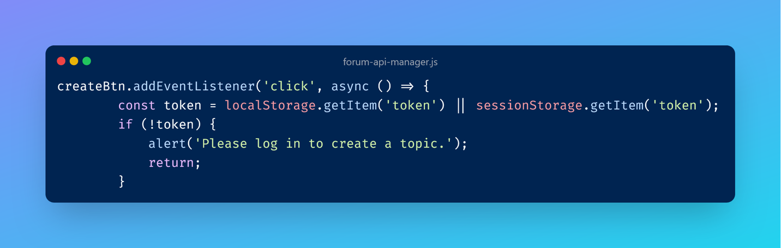Bejelentkezés ellenőrzése

A függvény első lépésként ellenőrzi, hogy a felhasználó be van-e jelentkezve. Amennyiben nincs, egy figyelmeztető üzenet (alert) jelenik meg, majd a rendszer átirányítja a felhasználót a bejelentkezési vagy regisztrációs oldalra.

1. Felhasználói adatok lekérése

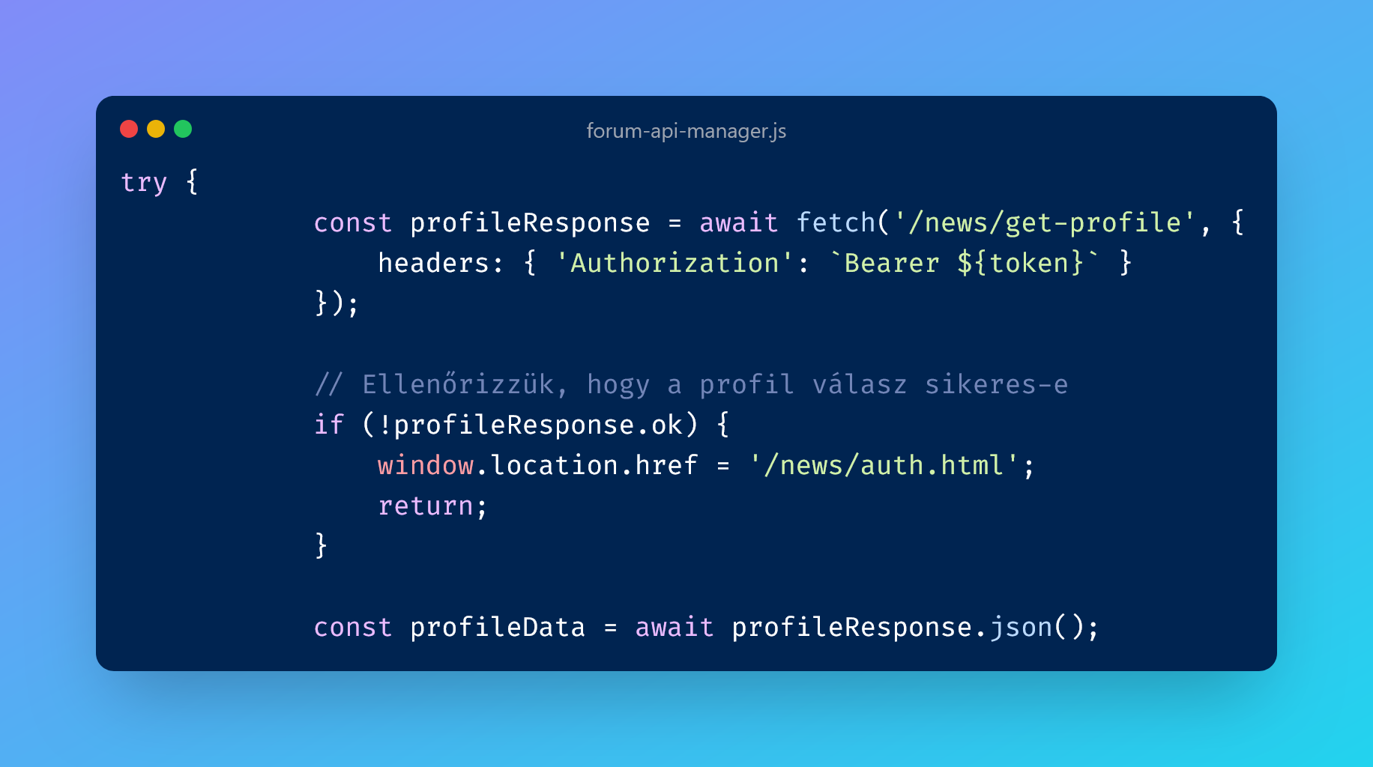

Ha a felhasználó be van jelentkezve, a program a /news/get-profile végpont segítségével lekéri a felhasználói adatokat. Sikeres lekérdezést követően az adatokat JSON formátumban tároljuk.

1. 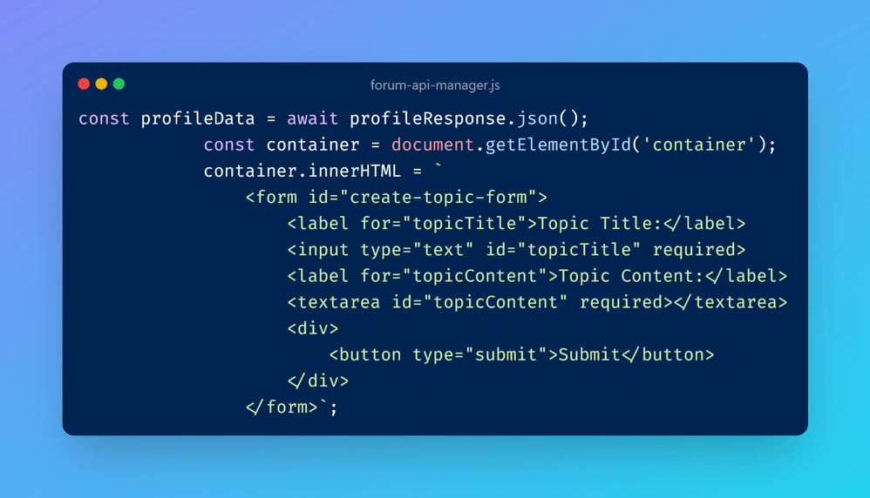Űrlap megjelenítése

Ezt követően a program törli a fórumoldal tartalmát a container nevű div elemben, majd létrehoz egy űrlapot a topik létrehozásához szükséges mezőkkel (pl. cím, tartalom).

1. Adatok mentése

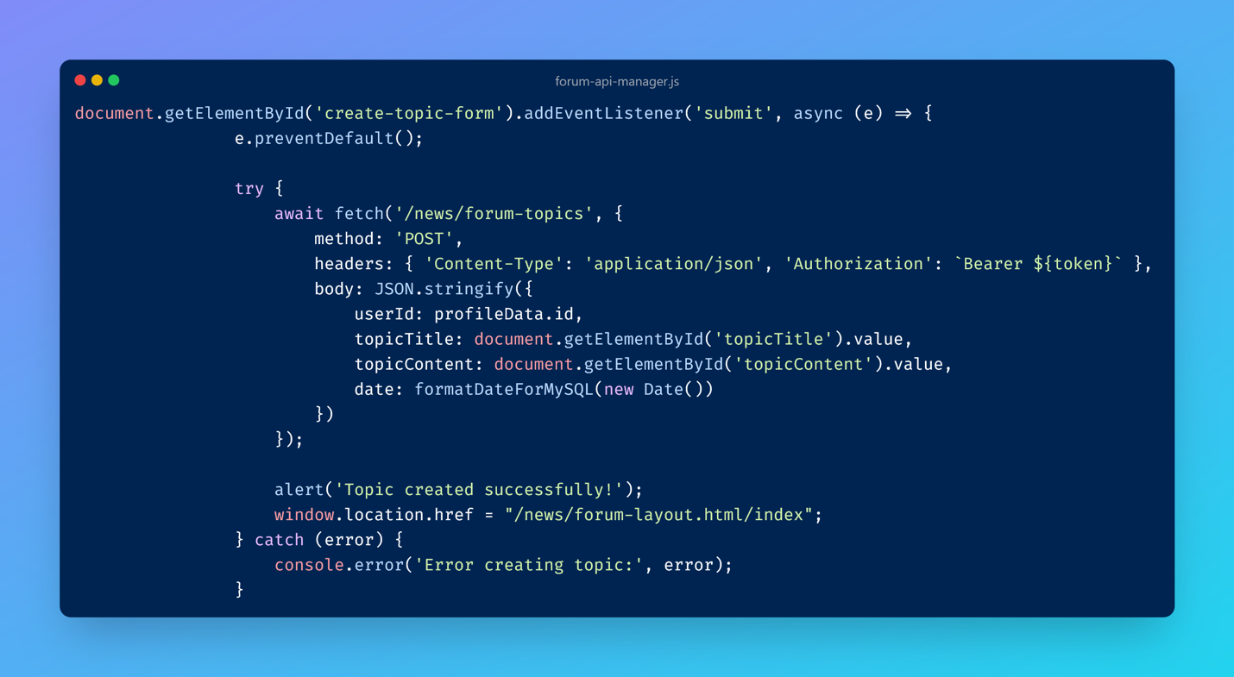

Az űrlap sikeres kitöltése és elküldése után a függvény elküldi a kitöltött adatokat a **/news/forum-topics** végpontnak egy **POST** kérés formájában.

Sikeres adatfeltöltést követően a felhasználó átirányításra kerül a fórum főoldalára.

**Kommentek betöltése**

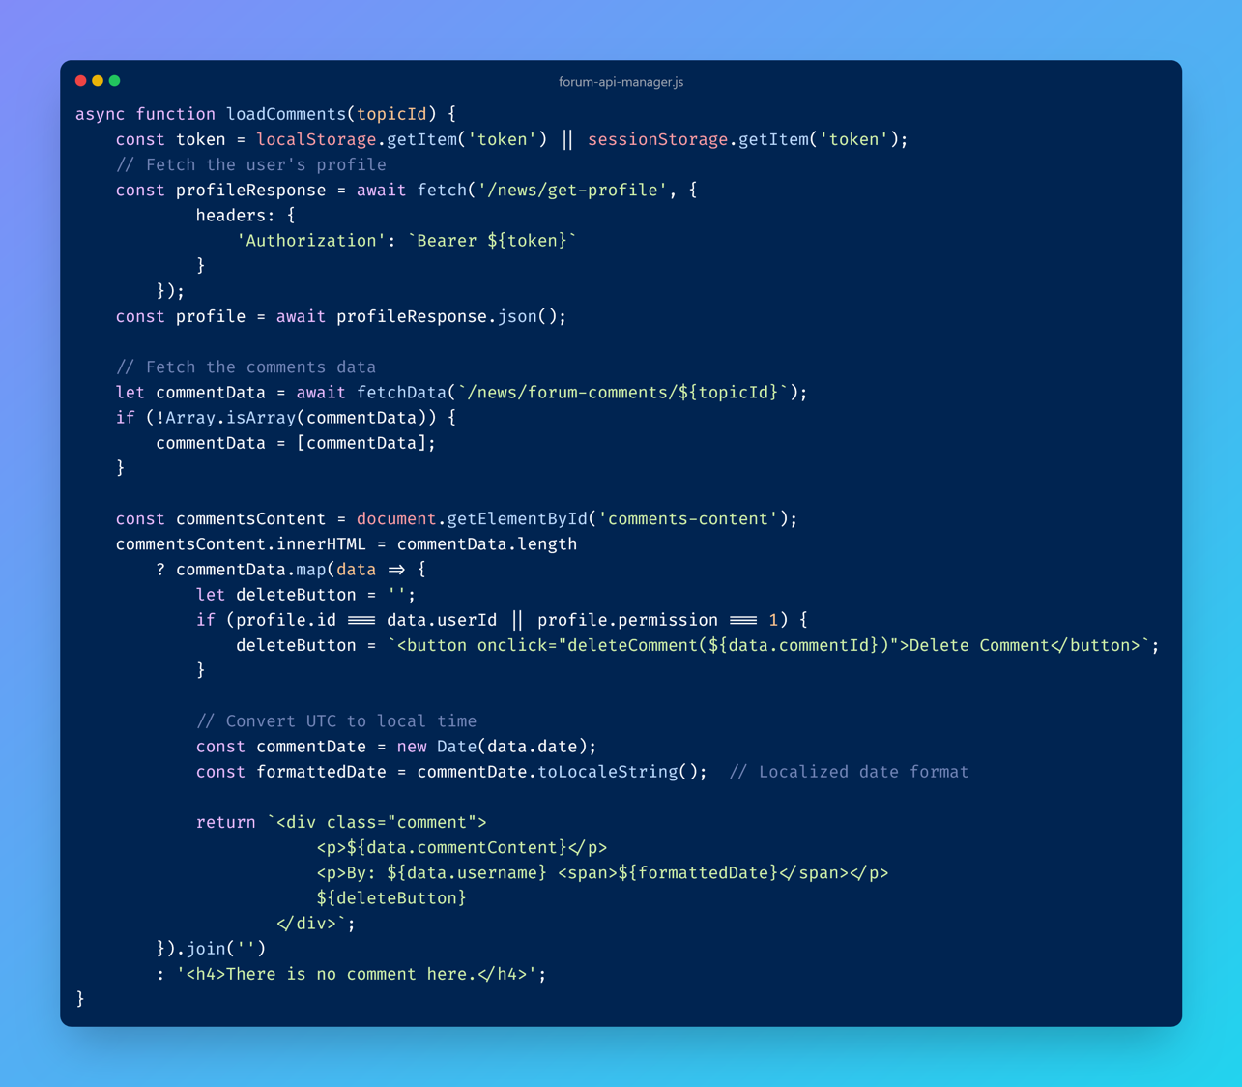A kommentek betöltését a **loadComments()** függvény végzi. Ez a függvény felelős a kommentek betöltésén kívül azok törlésének lehetővé tételéért is.

A függvény végrehajtása során először lekéri a felhasználó profil adatokat a /news/get-profile API végpont segítségével. Erre azért van szükség, hogy biztosítani lehessen a kommentek törlésének funkcióját.

A kapott adatokat tömbbé alakítjuk, hogy kezelni tudjuk a lehetséges egyetlen adatbejegyzés beérkezését, és elkerüljük, hogy egy darab adatot külön kezelésébe vegyünk. Ezt követően ellenőrizzük, hogy a kommentet az aktuális profilhoz tartozó felhasználó írta-e, illetve figyelembe vesszük az adminisztrátori jogosultságokat is.

Amennyiben a feltételek valamelyike teljesül, a függvény nemcsak a kommenteket jeleníti meg, hanem egy Delete comment gombot is hozzáad, amely lehetővé teszi a kommentek törlését.

**Komment írása**

A komment írását a **submitComment()** függvény biztosítja.

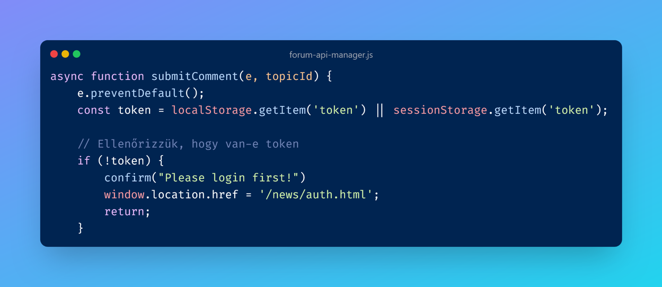A függvény végrehajtása során ellenőrzi, hogy az adott felhasználó rendelkezik-e felhasználó profillal. Ellenkező esetben a bejelentkezési oldalra irányítjuk.

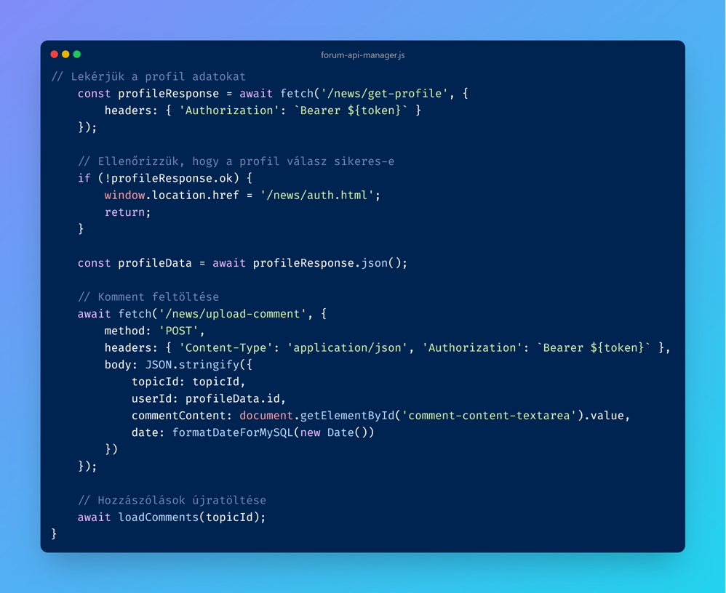Bejelentkezett profil esetén a Topikok alatt megjelenő textfield tartalmát és a felhasználói profil id-jét küldjük el a /news/upload-comment POST típusú végpontnak.

A függvény utolsó lépésként meghívja a **loadComments()** függvényt, hogy megjelenjenek a frissen írt kommentek is.

**Topik törlése**

A topikok törlését a **deleteTopic()** függvény végzi.

Ez a függvény a paraméterként kapott topicId alapján lefuttatja a /news/forum-topics/:topicId DELETE típusú végpontot.

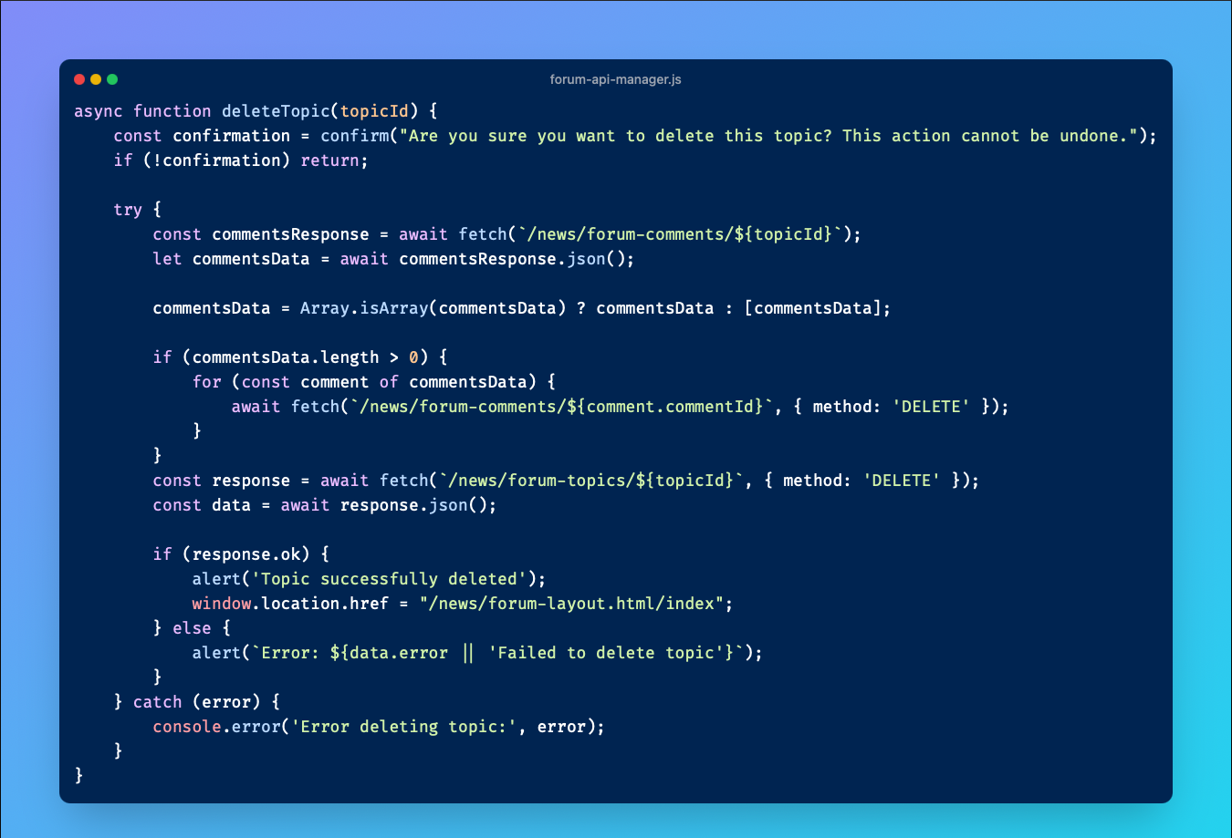

A függvény az alábbi lépéseket végzi végrehajtás során:

Megerősítés kérés:

* A függvény egy megerősítő ablakot(**confirm()**) jelenít meg a felhasználónak, hogy biztosak-e a törlési szándékukban. Ha a felhasználó elutasítja, a függvény azonnal megszakad.

Hozzászólások törlése:

* A függvény először lekérdezi az adott topicId-hoz tartozó hozzászólásokat a /news/forum-comments/:topicId végpontról.
* A kapott adatok automatikusan tömbbé alakulnak, hogy elkerüljük az adatfeldolgozási problémákat.
* Ha hozzászólások találhatók, mindegyik egyesével törlésre kerül a megfelelő DELETE végpont meghívásával.

Topik törlése:

* Miután a hozzászólások és riportok sikeresen törölve lettek, a függvény lefuttatja a /news/forum-topics/:topicId DELETE végpontot.
* Sikeres törlés esetén egy értesítés(**alert()**) jelenít meg a felhasználónak, majd átirányítja őket a fórum kezdőoldalára.
* Hibás törlés esetén megfelelő hibaüzenet jelenik meg a felhasználó számára.

Hibakezelés:

* A függvény minden, a folyamat során fellépő hibát(try-catch) logol a konzolba, hogy könnyen azonosíthatók legyenek a problémák.

**Kommentek törlése:**

A kommentek törlését a **deleteComment()** függvény végzi.

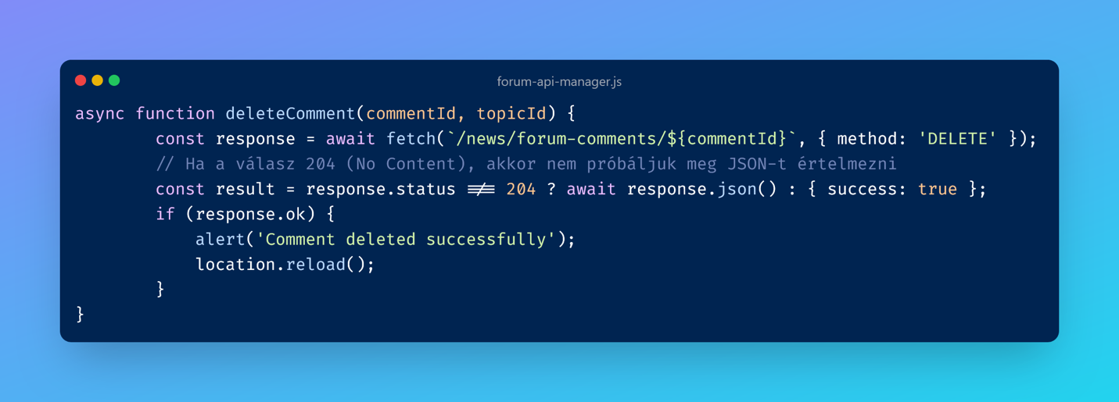

A függvény végrehajtása során a /news/forum-comments/:commentId DELETE típusú végpontot hívja meg. Az id-t a függvény paraméterként kapja meg, melyet a komment betöltésénél biztosítunk.

**Dátumok konvertálása:**

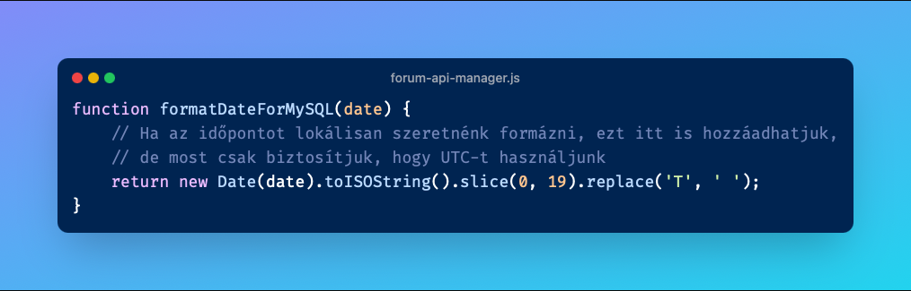

* formatDateForMySQL – Ez a függvény kezeli az adatbázisból kapott dátumok helyes formátumának megjelenítését.

**news-api-manager.js**

A **news-api-manager.js** fájl a hírek megjelenítéséhez használható a különböző HTML oldalakon.

**Fő funkciók:**

* Hírek letöltése különböző kategóriákában
* Hírek megjelenítése korlátozott mennyiségben.
* Navigációs gombok kezelése

**API végpontok**

* /news/news
* /news/tech-news

Az adatokat két **API** **URL** biztosítja. Ezeket az adatokat a **server.js** futtatásánál a szkript **Cache**-be tölti be. Így a végpontok meghívásánál a Cache-ben tárolt adatokat hívja meg a kód.

Az átláthatóság érdekében a kód általános függvényeket hív meg:

* **fetchData()** – A végpontok meghívását egyszerűsíti.
* **displayNews()** – A cikkek megjelenítését ellenőrzi.

**Működés**

**DOMContentLoaded eseményfigyelő**

Itt a szkript ellenőrzi, hogy a végpontok csak bizonyos oldalakon fussanak le:

* Index.html
* Regular-news
* Tech-news

Ha az aktuális oldal **URL_je** nem tartozik ezek közé, a kód azonnal visszatér (return).

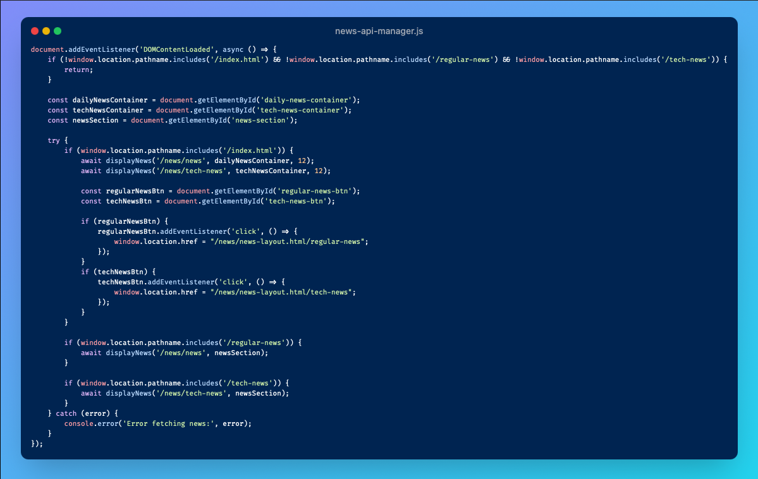

Emellett ez a függvény biztosítja a főoldal hírszekciói alatt helyet kapó Read More gombok eseménykezelését, és a végpontok meghívását.

**fetchData()**

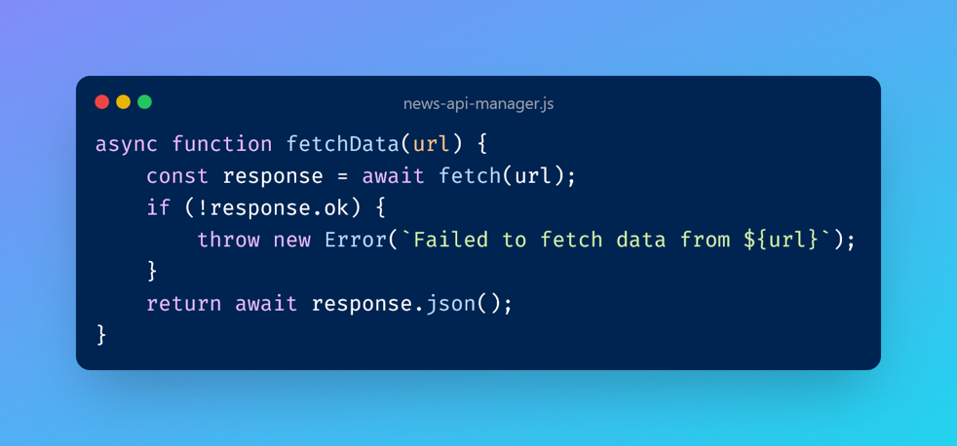A **fetchData()** függvény HTTP kérést küld a paraméterben kapott API végpontra. Sikertelen válasz esetén a függvény hibát dob vissza.

A letöltött adatokat JSON formátumban küldi vissza.

**displayNews()**

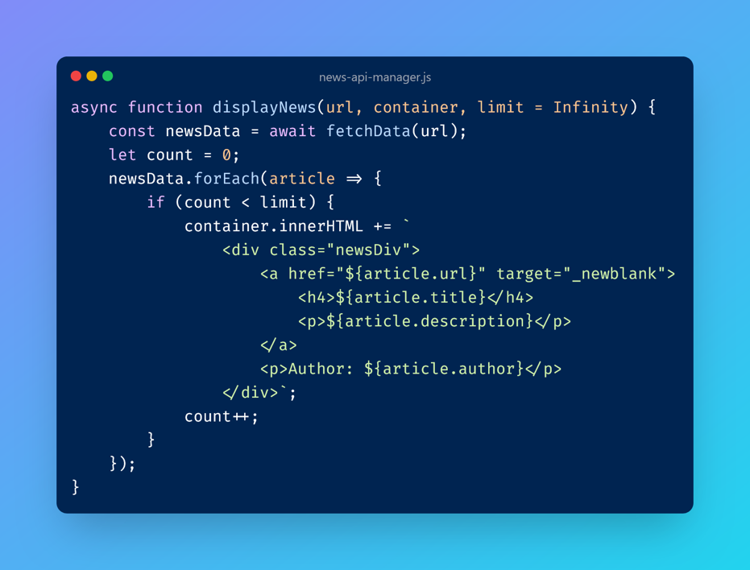A **fetchData()** függvény segítségével lekéri a híreket az url alapján.

A kapott adatokat beilleszti a megadott container HTML elembe. Az opcionális limit paraméter megadja, hány hírt jelenítsen meg.

Minden hír HTML kódot generál, amely tartalmazza a címet, leírást, szerzőt és a cikk linkjét.

**race-result-api-manager.js**

Ez a kód a versenyek eredményeinek megjelenítésére és kezelésére szolgál.

**Funkciók**

* Versenyeredmények lekérése API segítségével.
* Versenyek listázása és eredményeik megjelenítése
* Dobogós helyezések vizualizálása képekkel
* Részletes eredménytábla generálása további helyezésekhez.
* URL paraméterek alapján történő automatikus eredménymegjelenítés.

**API végpontok**

* **/news/race-results (GET)** – Az összes eredmény lekérése JSON formátumban

**Működés:**

**DOMContentLoaded eseményfigyelő**

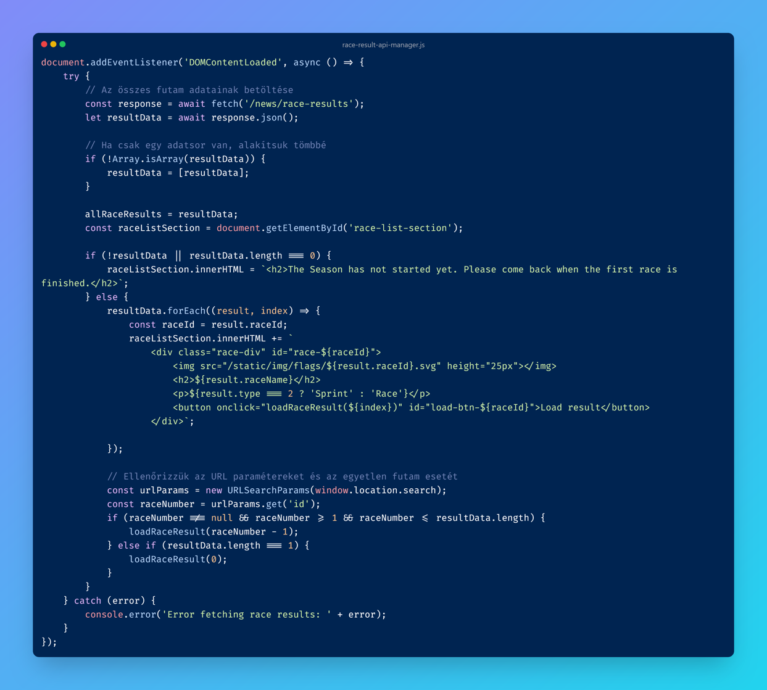Ez a rész a szkriptben kezeli az API meghívást, illetve egyéb hibakezeléséket, amelyek az adatok lekérése során megjelenhetnek.

A DOM betöltődése után a szkript megpróbálja lekérni az összes versenyeredményét a /news/race-results végpontról.

Ellenőrzi, hogy az eredményeket tartalmazó adat tömbként érkezett-e. Ha nem tömbbé alakítja. Ez akkor eshet meg, ha egyetlen adatsor érkezik. Ha nem alakítaná át tömbbé, akkor az adatok csak 2 vagy annál több adatsor esetén jelennének meg.

Ha nem érkezik adat, egy üzenet jelenik meg a felhasználónak.

Eredmény vagy eredmények esetén listázza azokat, és minden versenyhez létrehoz egy gombot az eredmény betöltéséhez.

**Végeredmények megjelenítése**

A **loadRaceResult()** függvény egy adott verseny eredményeit jeleníti meg a paraméterként kapott index alapján.

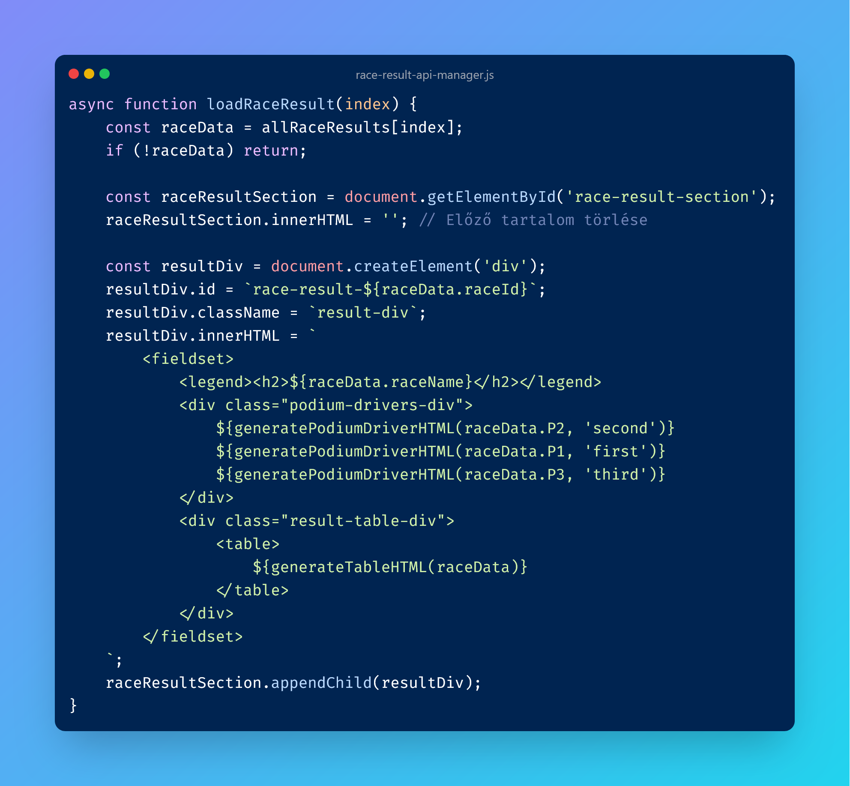

Az allRaceResults globális tömbből betölti az adott verseny adatait, majd létrehozza a verseny eredményeit tartalmazó HTML struktúrát

* Dobogós helyezések: Generált képek és helyezési információk a dobogón végzett versenyzők számára.
* Részletes táblázat: Az eredményeket tartalmazó táblázat a 4. helyezettől a 20. helyezettig.

**Pódium kártyák generálása**

A **generatePodiumDriverHTML()** függvény egy adott dobogós versenyző adatainak HTML struktúráját végzi el

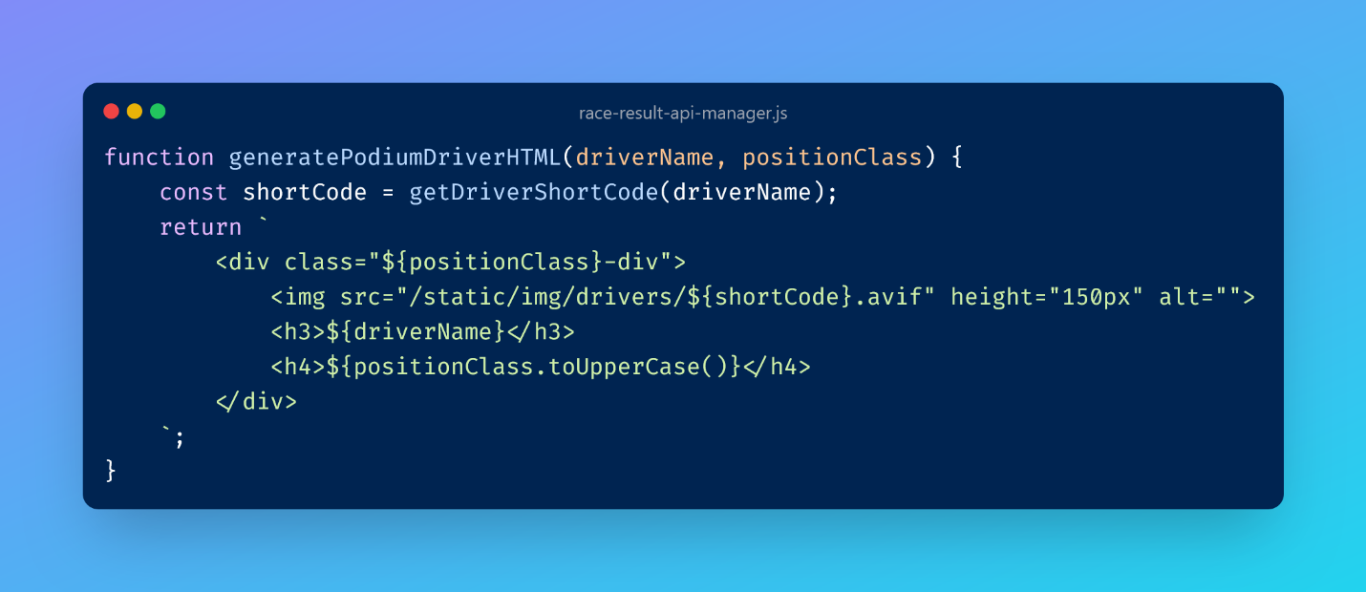

A vezető nevéből származó rövid kódot generál a **getDriverShortCode()** függvény használatával, amely a vezető képének helyes fájlnevét biztosítja, majd megjeleníti a helyezést, nevet és képet.

**Táblázat generálása**

A **generateTableHTML()** függvény a verseny további végeredményét megjelenítő táblázatos eredménylistát készíti el.

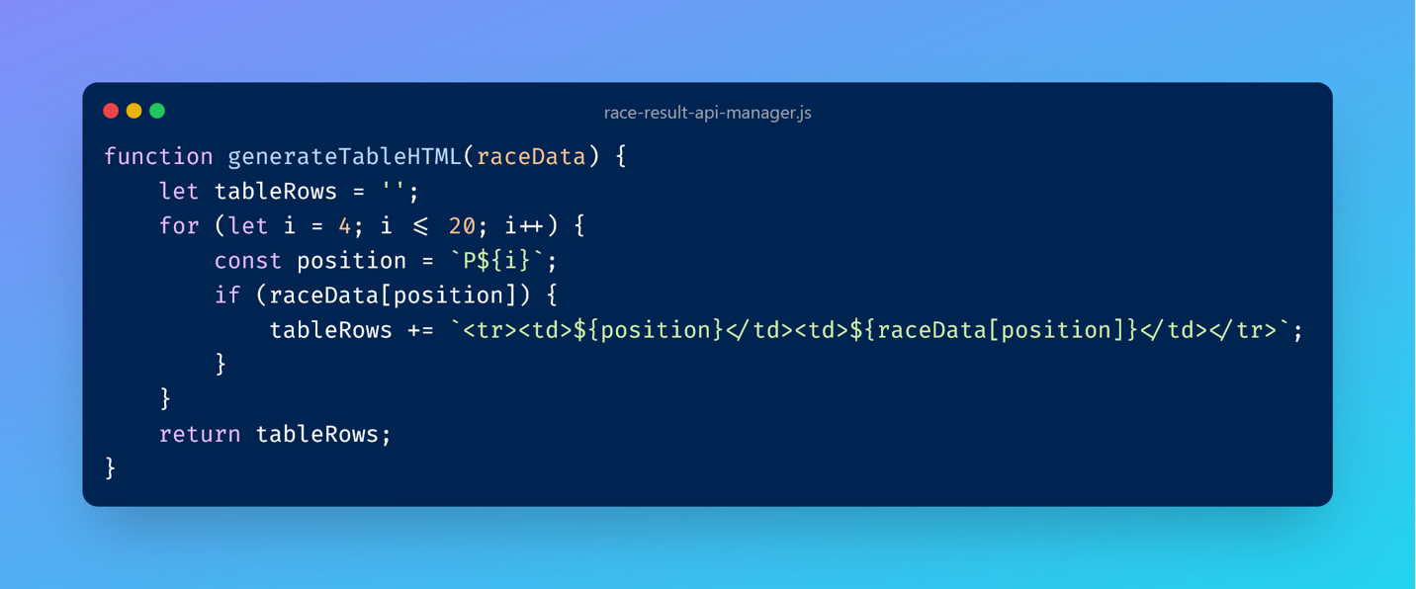

**Pilóták rövidkódja**

A **getDriverShortCode()** függvény a paraméterben kapott pilóta nevéből generál rövid kódot a kép megjelenítéséhez. Ha a név nem található alapértelmezett default értéket ad vissza.

A rövidkódot a pilóta vezetéknevének első három nagybetűs karakteréből áll.

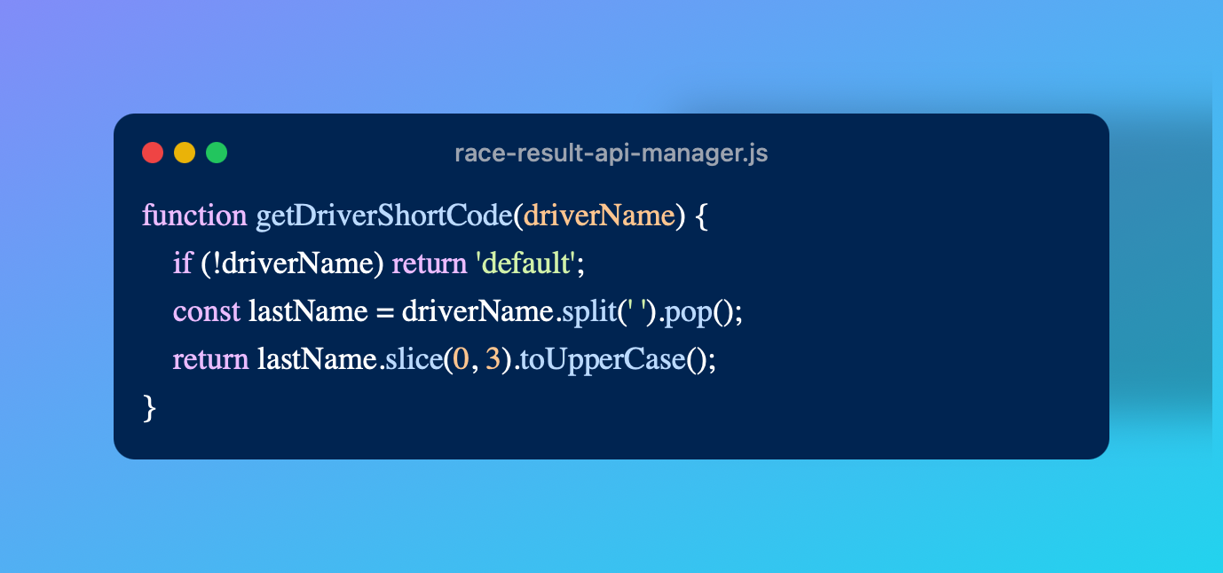

**schedule-api-manager.js**

Ez a szkript fájl a versenynaptár kezelését és a következő verseny megjelenítését biztosítja visszaszámlálóval.

**Funkciók:**

* Versenynaptár lekérése és megjelenítése
* Következő verseny azonosítása és visszaszámláló megjelenítése
* Eseménytáblázat generálása a versenyek adatai alapján

**API végpontok:**

* /**news/race-schedule (GET)** - A versenynaptár adatait szolgáltatja JSON formátumban.

**Működés**

**API-k meghívása**

A **fetchData(url)** aszinkron függvény a megadott URL-ből kéri le a versenynaptár adatait.

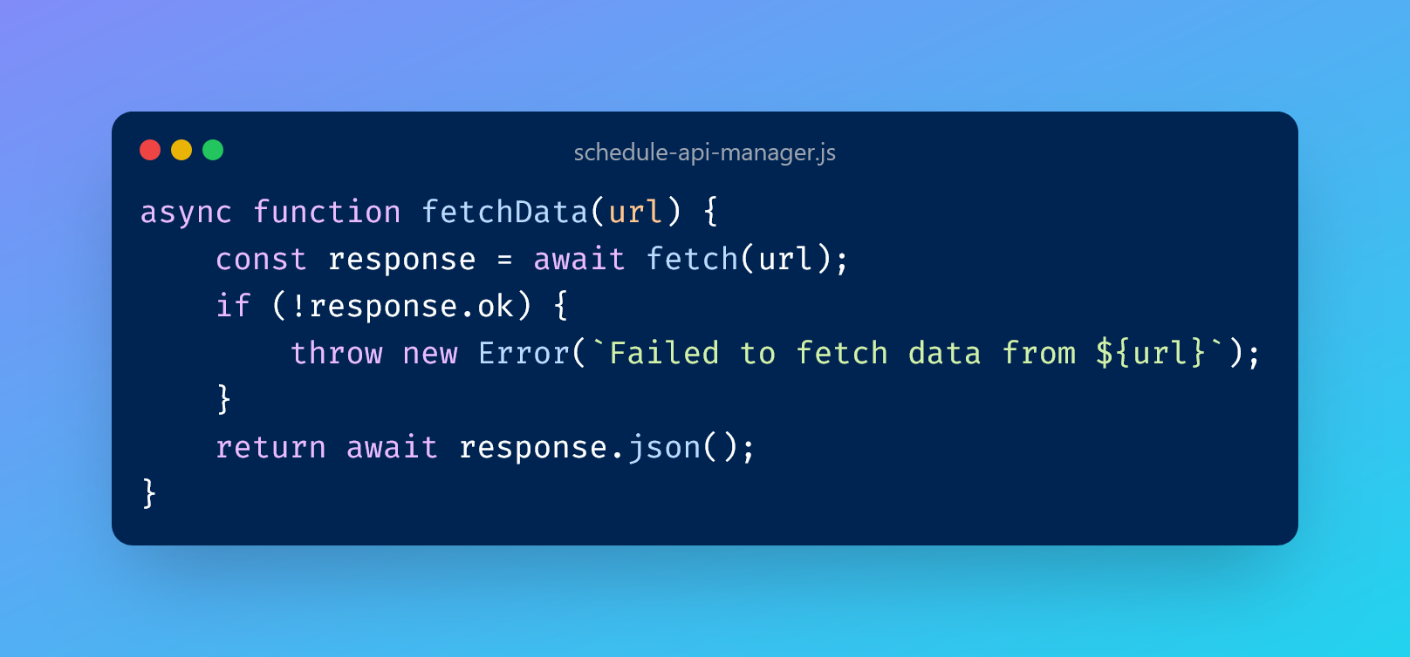

A függvény végrehajtását követően elindít egy fetch kérést a kapott API végpont felé, majd ellenőrzi a válasz sikerességét. Ha a kérés sikertelen hibát dob, amelyet a fő logikában kezelünk.

**Versenynaptár megjelenítése**

A **displayRaceSchedule(scheduleData, monthNames, container)**  függvény a lekért versenynaptár adatait jeleníti meg egy görgethető HTML konténerben.

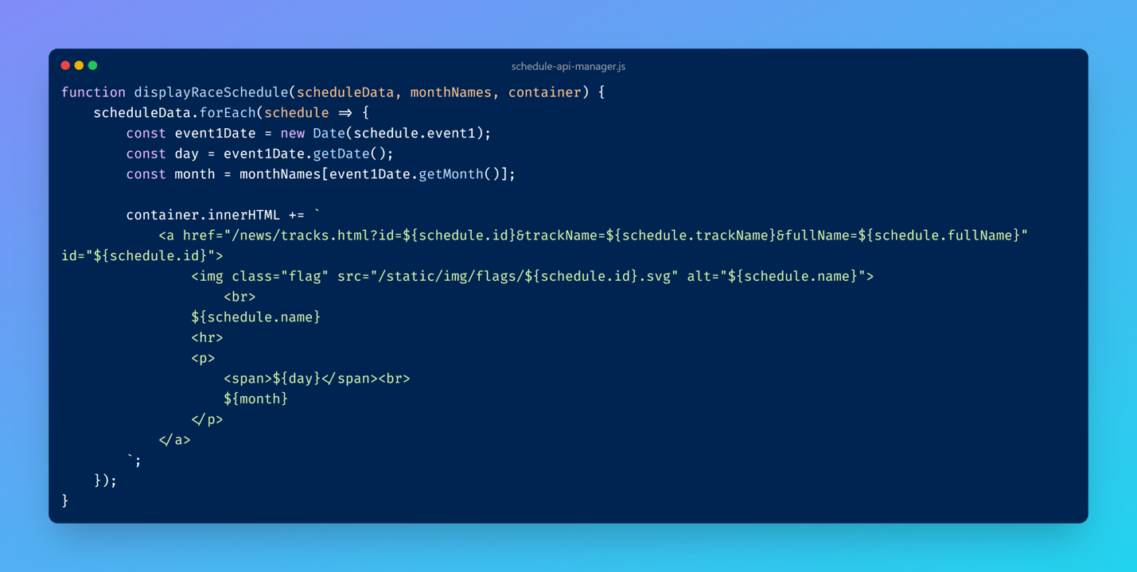

A kapott adatok alapján létrehoz egy-egy linket minden eseményhez, amely átirányít a pálya részleteit tartalmazó oldalra. A linkek mellett esemény időpontja és hónapja is megjelenik.

**Következő verseny megkeresése**

A **getNextClosestEvent(scheduleData)** a függvény a legközelebbi versenyeseményt határozza meg.

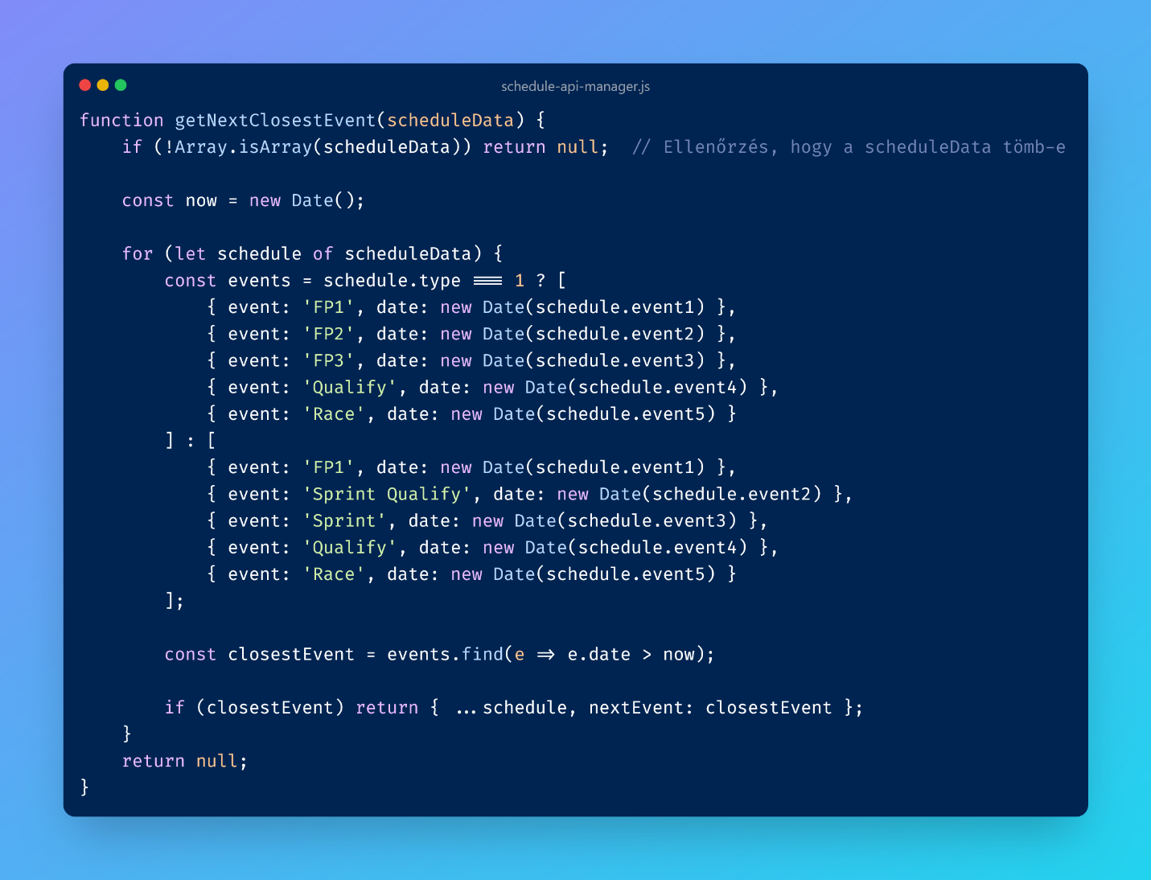

Először ellenőrzi, hogy a scheduleData megfelelően strukturált tömb-e. Ezt követően végigiterál az eseményeken, és megkeresi az első időpontot, ami legközelebb áll a jelenlegi időponthoz. A függvény ezt az eseményt, valamint az ahhoz tartozó adatokat adja vissza.

**Következő verseny megjelenítése**

A **displayNextRace(nextRace, montNames)** a függvény megjeleníti a következő verseny fő adatait, például annak nevét és a következő esemény típusát.

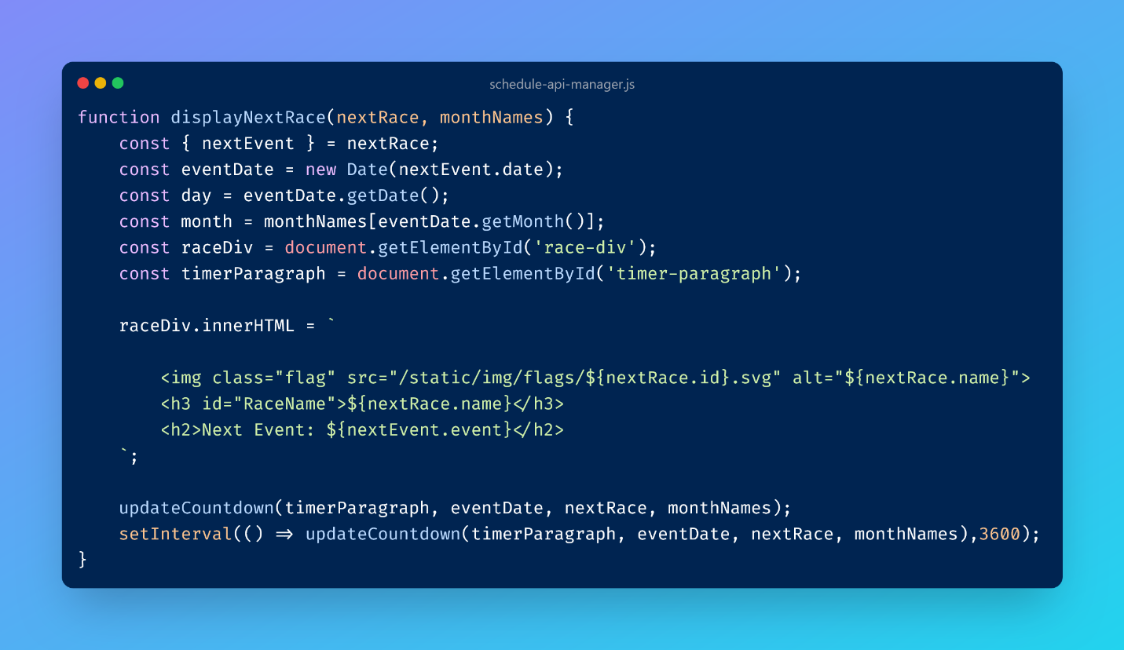

A függvény továbbá elindít egy visszaszámlálót, amely automatikusan frissíti magát minden órában. A visszaszámlálás célja, hogy a felhasználók pontosan láthassák, mennyi idő van hátra a következő esemény kezdetéig.

**Események táblázatának megjelenítése**

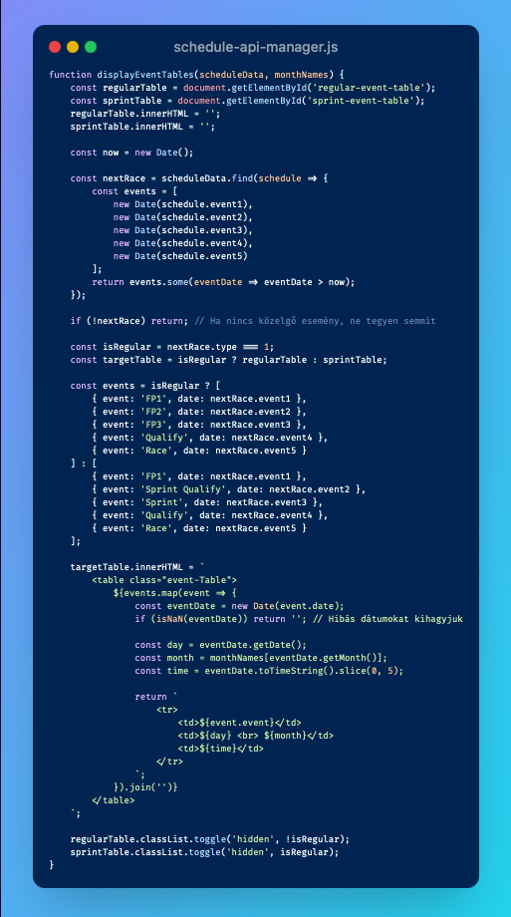A **displayEventTables(scheduleData, monthNames)** függvény a közelgő verseny eseményeit táblázatot formában jeleníti meg.

Két külön táblázatot generál attól függően, hogy a verseny hagyományos vagy sprintes formátumú. A táblázat tartalmazza az esemény nevét, annak dátumát és pontos kezdési időpontját is.

**Számláló frissítése**

Az **updateCountdown(element, targetData, nextRaceData, monthNames)** függvény számítja ki a következő versenyig hátralévő időt, majd ezt jeleníti meg a felhasználói felületen.

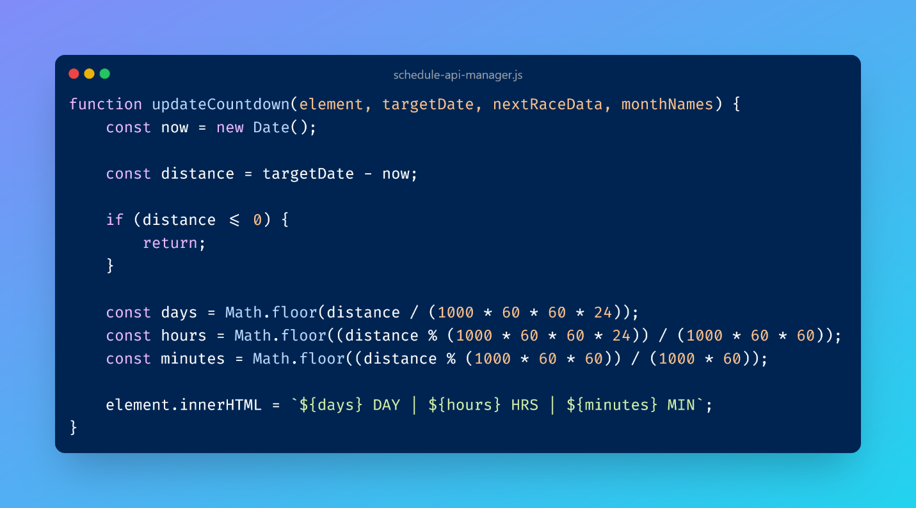

Amennyiben a visszaszámláló eléri a nullát, egy gomb jelenik meg, amely a felhasználót az F1TV weboldalra irányítja, ahol az élő közvetítés tekinthető meg.

**standlist-api-manager.js**

Ez a szkript kód az index.html oldalon megjelenített versenytáblázatok kezelését végzi. A rendszer több API végpont meghívásával biztosítja a helyes pilóta és konstruktőri tabella pontszámítását, valamint, hogy a legfrissebb eredményeket is bemutassa.

**API végpontok:**

* /news/driver-standlist (GET) – A versenyzők rangsorát tartalmazza
* /news/season-race-results (GET) – Egy adott szezon versenyeredményeit szolgáltatja.
* /news/constructor-standléist (GET) – A csapatok rangsorát tartalmazza
* /news/race-results – A legfrissebb versenyeredményeket biztosítja.

**Funkciók:**

* Megjeleníti, és kiszámolja a pilóta és konstruktőri tabella pontjait.
* Megjeleníti a véget ért versenyek végeredményét.
* Ezeket külön táblázatokba helyezi a HTML kódban.

**Működés**

**API-k meghívása**

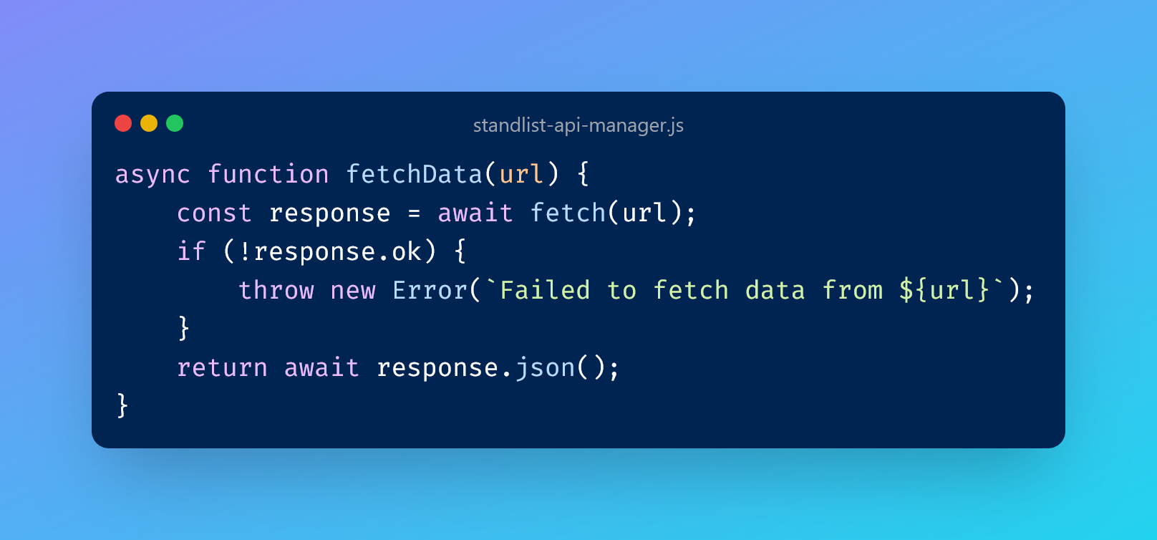A fetchData(url) függvény felel az API-k adatainak lekéréséért.

Aszinkron működése biztosítja, hogy az adatok betöltése ne akadályozza a felhasználói felület további betöltését. Sikeres válasz esetén JSON formátumban kapjuk meg az adatokat.

**Pilóták pontszámának kiszámítása**

A **calculateDriverPoints()** függvény számítja ki a versenyzők pontszámait.

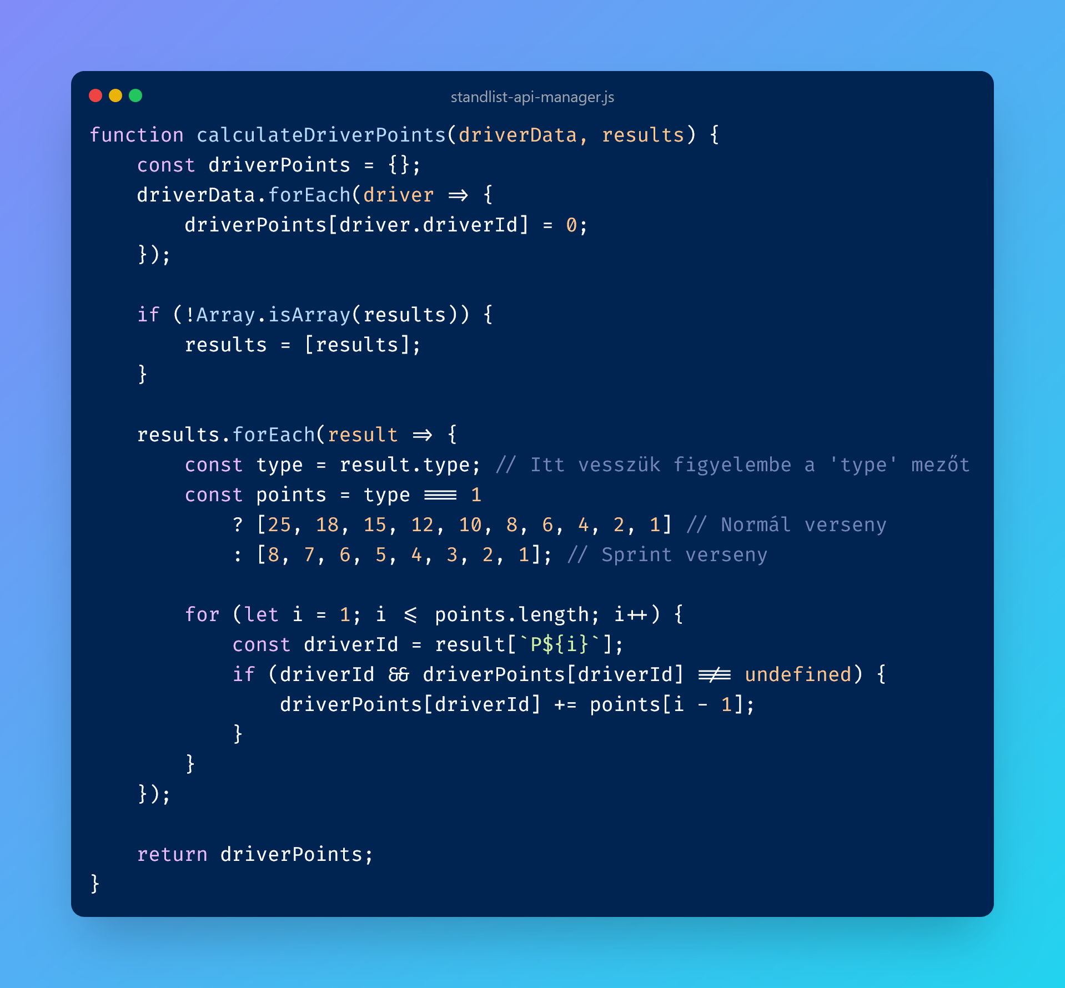

Először minden pilótának nullára állítja a pontjait, majd végigiterál a kapott eredményeken, és minden pozícióhoz hozzárendeli a megfelelő pontszámot

**Pilóta tabella frissítése**

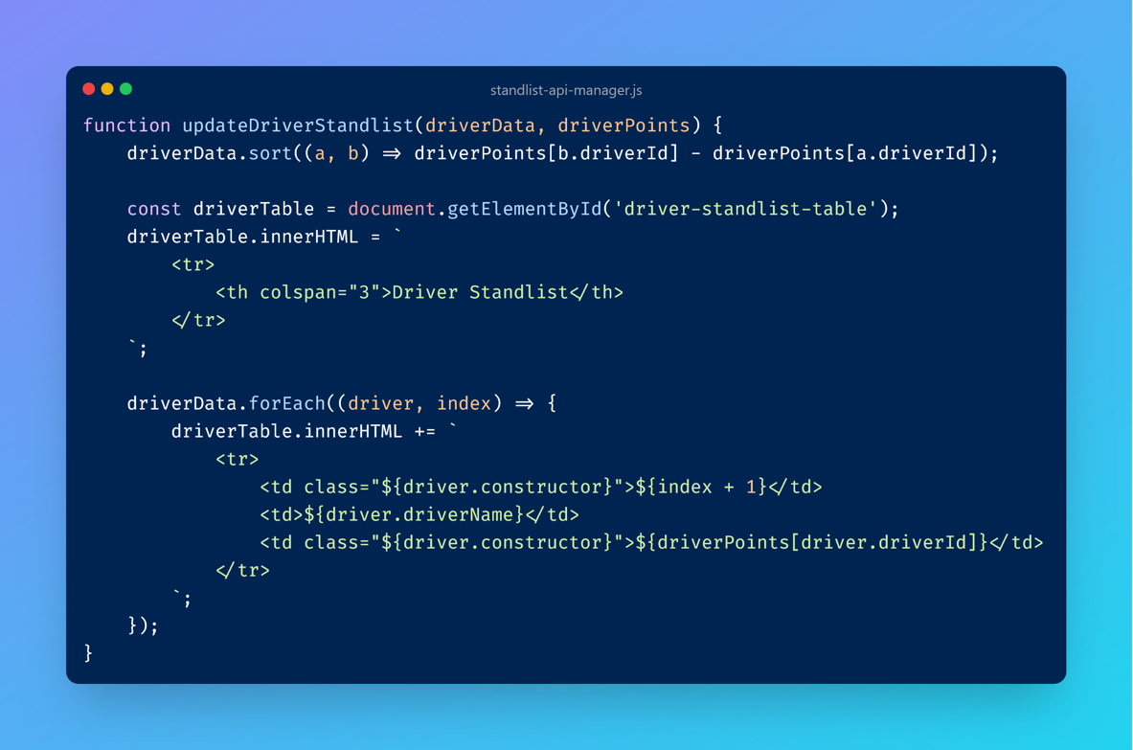Az updateDriverStandlist függvény frissíti a pilóták tabelláját.

A versenyzők sorrendjét a megszerzett pontjaik alapján rendezi. Az eredmények megjelenítése HTML struktúrában történik, amely tartalmazza a helyezést, a versenyző nevét és pontszámát.

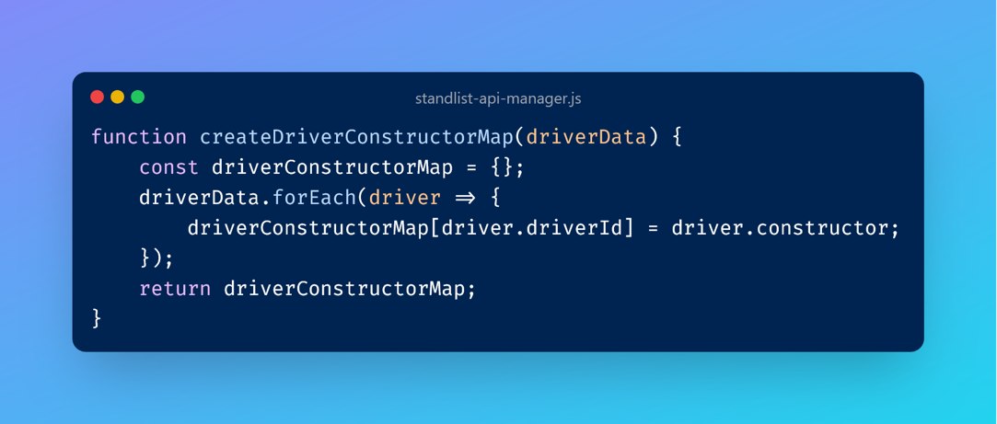**Pilóták konstruktorokhoz rendelése**

A **createDriverConstructorMap()** függvény egy útvonalat hoz létre, amely minden versenyzőt összeköt a hozzá tartozó konstruktorral. Ezt a módszert a csapatok pontszámításának kiszámításához használjuk.

**Konstruktorok pontjainak kiszámítása**

A **calculateConstrucotrPoints()** függvény felel a csapatok pontjainak kiszámításáról.

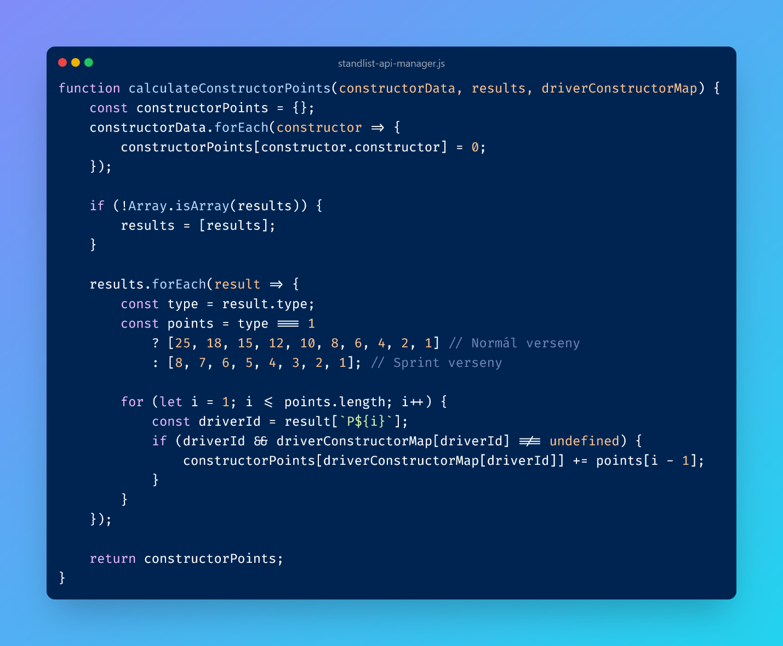

Minden csapat kezdeti pontszáma nullára van állítva, majd a versenyzők pontjai alapján összeadódik a megfelelő csapatokhoz.

**Konstruktor tabella frissítése**

Az **updateConstructorStandlist()** funkció a csapatok eredménytáblázatát frissíti. Az adatok megjelenítése hasonló módon történik, mint a versenyzők listájánál.

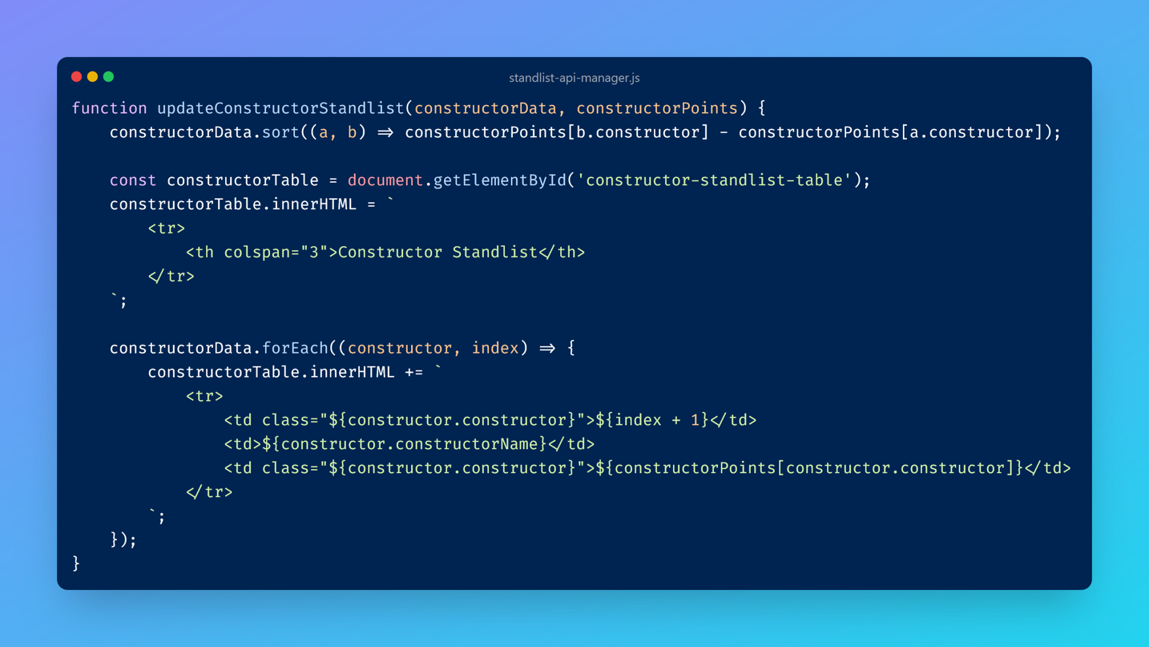

**Versenyeredmények megjelenítése**

Az **updateRaceResults()** függvény a versenyek eredményei megtekintéséhez egy Linket generál.

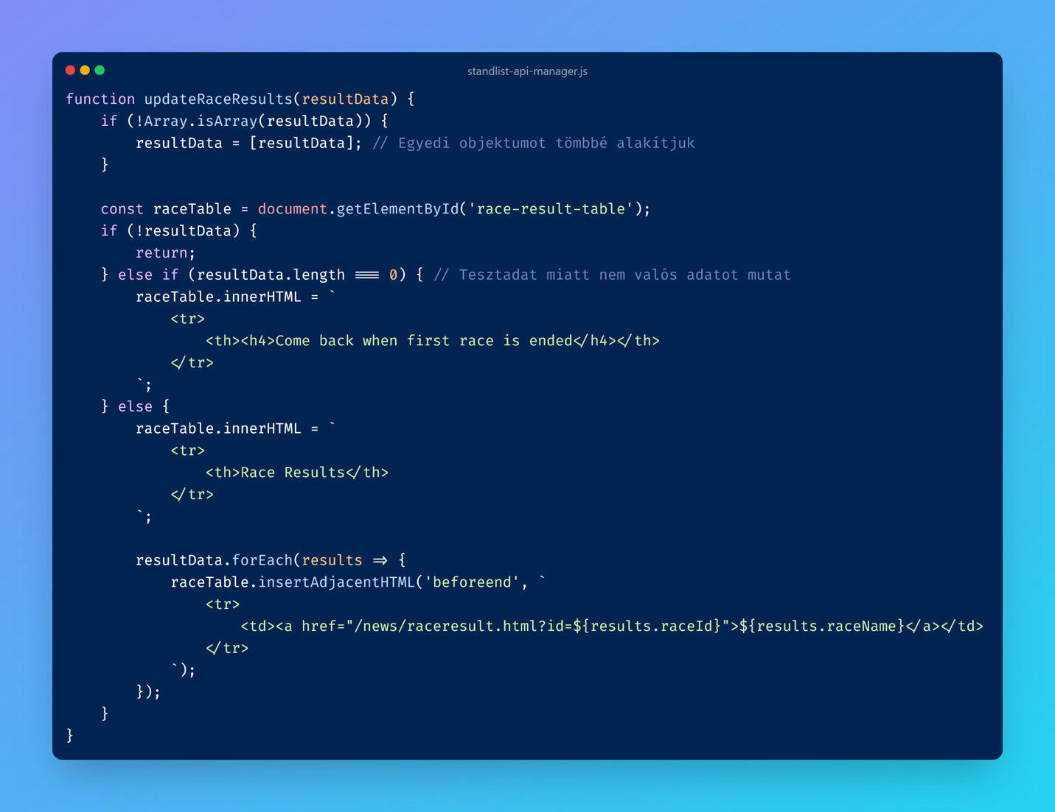

Ha nem érhető el adat, egy üzenet jelenik meg a felhasználók számára, amely jelzi, hogy még egy verseny sem zajlott le.

**profile-api-manager.js**

**Funkciók:**

* Profil adatok betöltése
* Profil adatainak módosítása
* Profil törlése
* Adminisztrátori jogosultságok kezelése

**API végpontok:**

A szkript az alábbi API-kat használja:

* /news/get-profile (GET) – Profil adatok lekérése
* /news-delete-account (DELETE) – Profil törlése
* /news/update-username (PUT) – Felhasználónév frissítése
* /news/update-email (PUT) – Email cím frissítése
* /news/update-password (PUT) – Jelszó frissítése
* /news/get-all-profiles (GET) – Profilok listázása adminisztrációs célra
* /news/update-permission (PUT) – Profilok jogosultságának frissítése

**Működés:**

Az oldal betöltéskor ellenőrzi a helyi tárhelyben vagy munkamenet-tárhelyben (localStorage/sessionStorage) tárolt token meglétét. Ha érvényes token:

* A /news/get-profile végponton keresztül lekéri a profil adatait
* Az adatokat megjeleníti HTML elemekben: felhasználónév, email,

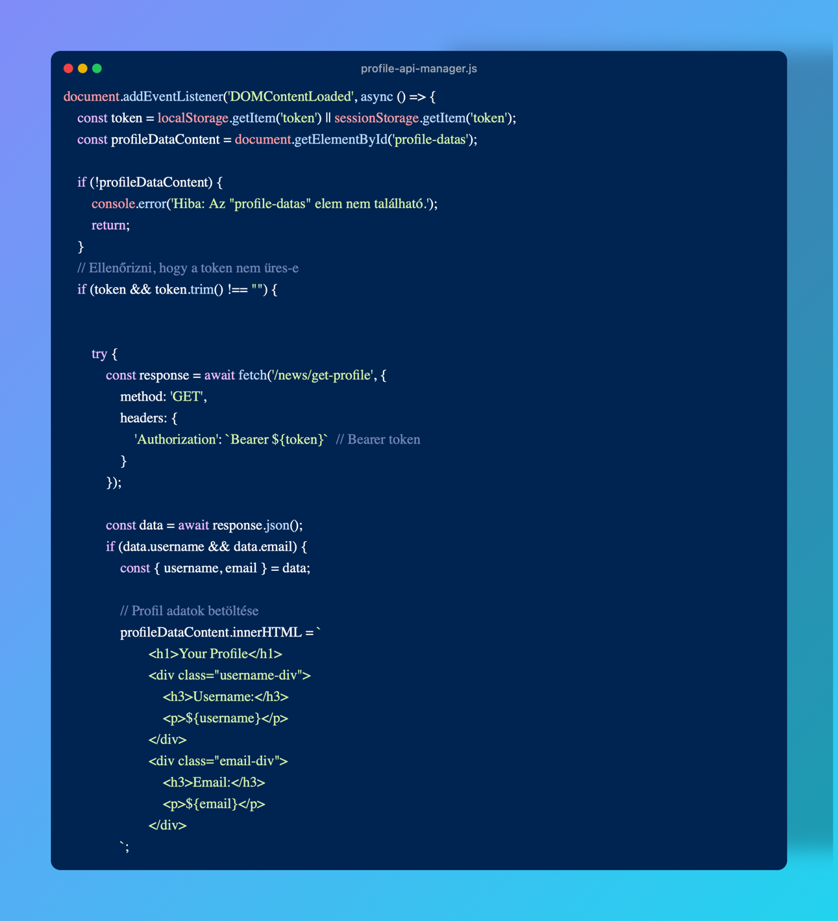

A felhasználói profil adatainak eléréséhez az oldalnak jogosultságot kell adni, amit a végpont meghívásánál a headers részben lehet megvalósítani. Ennek hiányában az oldal nem képes a felhasználói adatokat lekérdezni és megjeleníteni!

**Profil adatok frissítése:**

Az adatok frissítéséhez az updateProfile nevű aszinkron függvényt használja. Ez a következők szerint működik:

* Paraméterben megkapja az API végponton, az input mező azonosítóját és frissítendő mező nevét.
* PUT kéréssel frissíti az adatokat
* Sikeres frissítés esetén megjelenít egy megerősítő üzenetet, majd frissíti az oldalt.

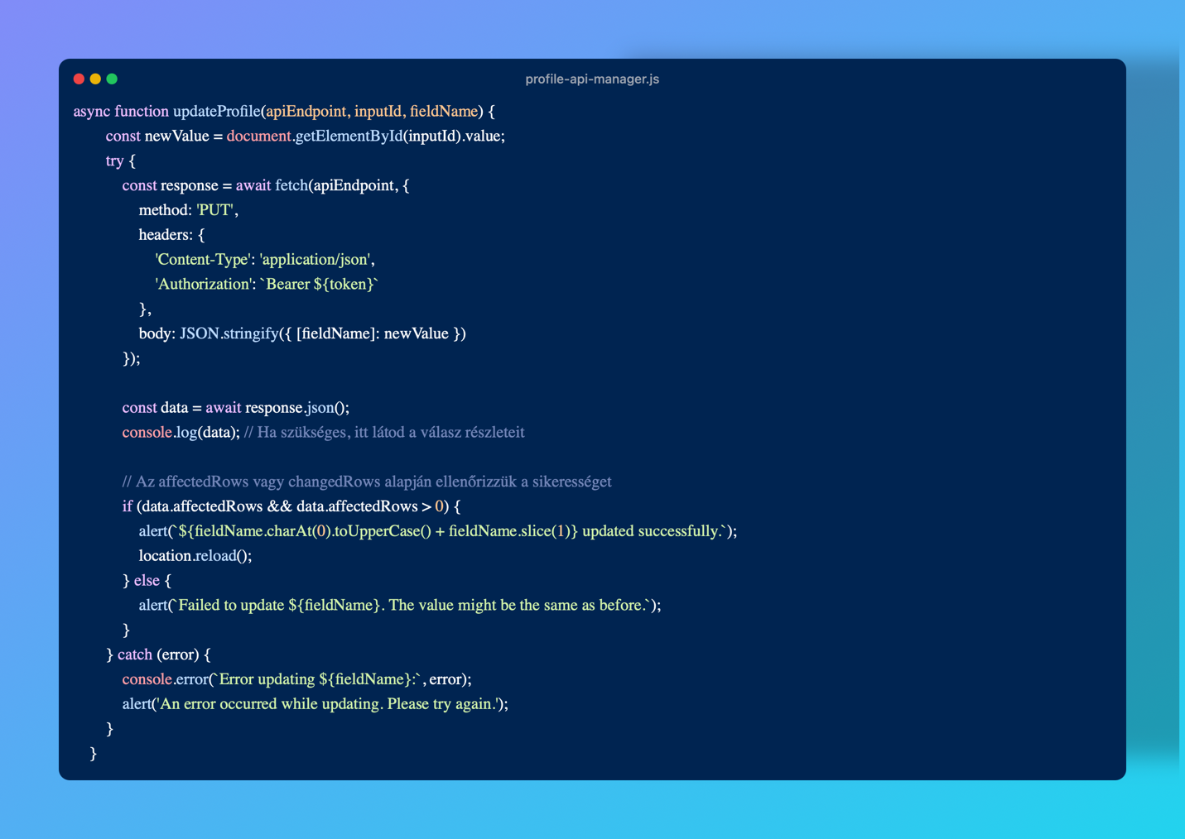

**Profil törlése**

Az oldal tartalmaz egy Delete Account gombot, amely kattintéskor a következőket teszi:

* Megerősítést kér a felhasználótól
* Megerősítést követően meghívja a /news/delete-account API végpontot a felhasználói fiók törléséhez .

**Adminisztrátori jogosultságok kezelése**

Ha a felhasználói permission = 1 (admin) jogosultsággal rendelkezik:

* Betölti az admin panel HTML elemét
* Lekéri az összes profilt a /news/get-all-profiles API-n keresztül
* A felhasználó kitudja választani a jogosultsági szintet (Admin, Moderator, User)
* A /news/update-permission API-val frissíti a kijelölt profil jogköreit.

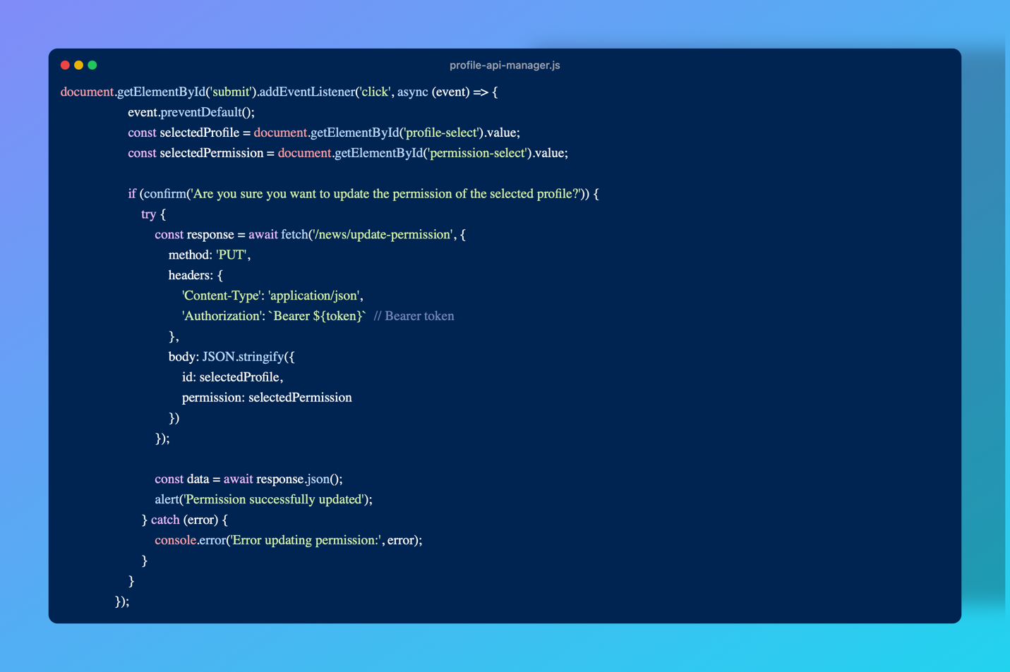

**Kijelentkezés:**

A kijelentkezési funkció a token eltávolítását és az autentikációs oldalra történő átirányítást végzi.

**Hibakezelés**

A kód minden fontos API hívás után ellenőrzi a választ. Hibás kód vagy nem megfelelő token esetén hibaüzenetet jelenít meg a felhasználó számára.

**tracks-api-manager.js**

Ez a JavaScript kód az F1-es versenynaptár futamait megrendező pályák adatait jeleníti meg

**Funkciók:**

* Versenyhelyszín képének és zászlójának megjelenítése
* Verseny név megjelenítése
* Pálya specifikus adatok betöltése és megjelenítése
* Verseny visszaszámláló megjelenítése és frissítése
* Versenynaptár események megjelenítése gombnyomásra

**API Végpontok**

A kód az alábbi API végpontokat használja az adatok lekéréséhez:

1. /news/trackinfo - Pálya specifikus adatok betöltésére.
2. /news/circuitdatas - Pálya részletes adataihoz (pl. hossza, rekordidők).
3. /news/race-schedule - A teljes versenynaptár betöltésére.

**Működés**

DOMContentLoaded eseményfigyelő

Amikor a **DOMContentLoaded** esemény bekövetkezik, a kód a URL paraméterekből kiolvassa:

* **raceId** - Verseny azonosító
* **trackName** - Pálya neve
* **raceName** - Verseny teljes neve

Ha van **raceId** paraméter:

1. **Pálya adatok megjelenítése**: A /news/trackinfo végpont meghívásával lekéri a pálya adatait, majd megjeleníti a hozzá tartozó képet és zászlót.
2. **Pálya részletes adatai**: A /news/circuitdatas végpontból származó adatokat jeleníti meg (első verseny éve, körök száma, pálya hossza stb.).
3. **Versenynaptár adatok megjelenítése**: A /news/race-schedule API végpont adatai közül szűri ki a megfelelő raceId -hez tartozó eseményeket.
4. **Visszaszámláló megjelenítése**: Ha talál eseményeket, akkor a kód egy visszaszámláló elemet hoz létre, amely percenként frissül.
5. **Gomb eseményfigyelő**: A #event-btn elemre kattintva a program megjeleníti a normál és sprint eseményeket.

**fetchData()**

Ez egy aszinkron függvény, amely egy adott URL-ről kér le adatokat. Ha a válasz nem „OK”, hibát dob. A függvény visszatérési értéke a JSON formátumban kapott adat.

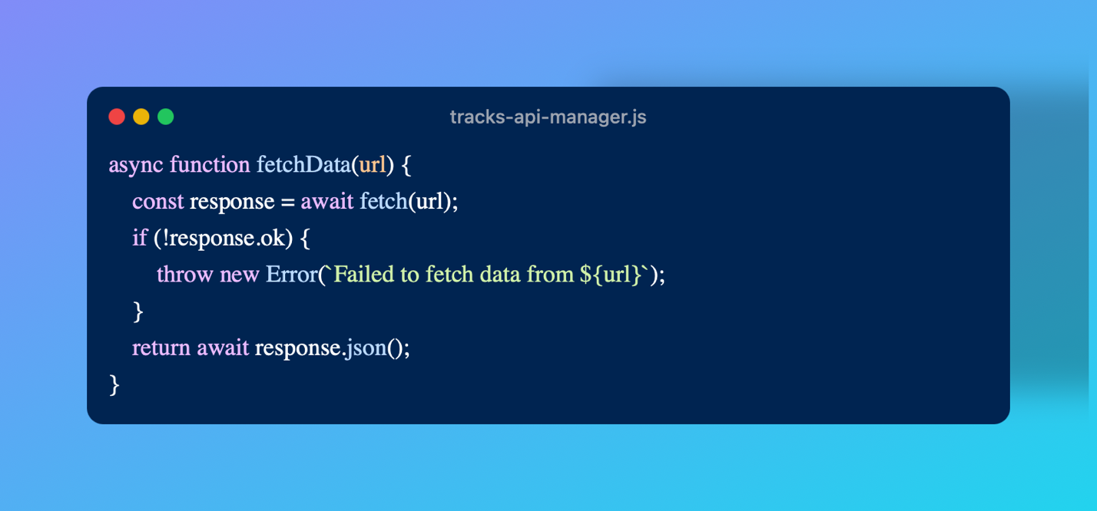

**createTable()**

Ez a függvény egy megadott divId-hez készít táblázatot a kapott eseménylistából. A táblázat tartalmazza az esemény nevét, dátumát és időpontját.

* A dátumot a függvény értelemszerűen év, hónap és nap formátumra bontja.

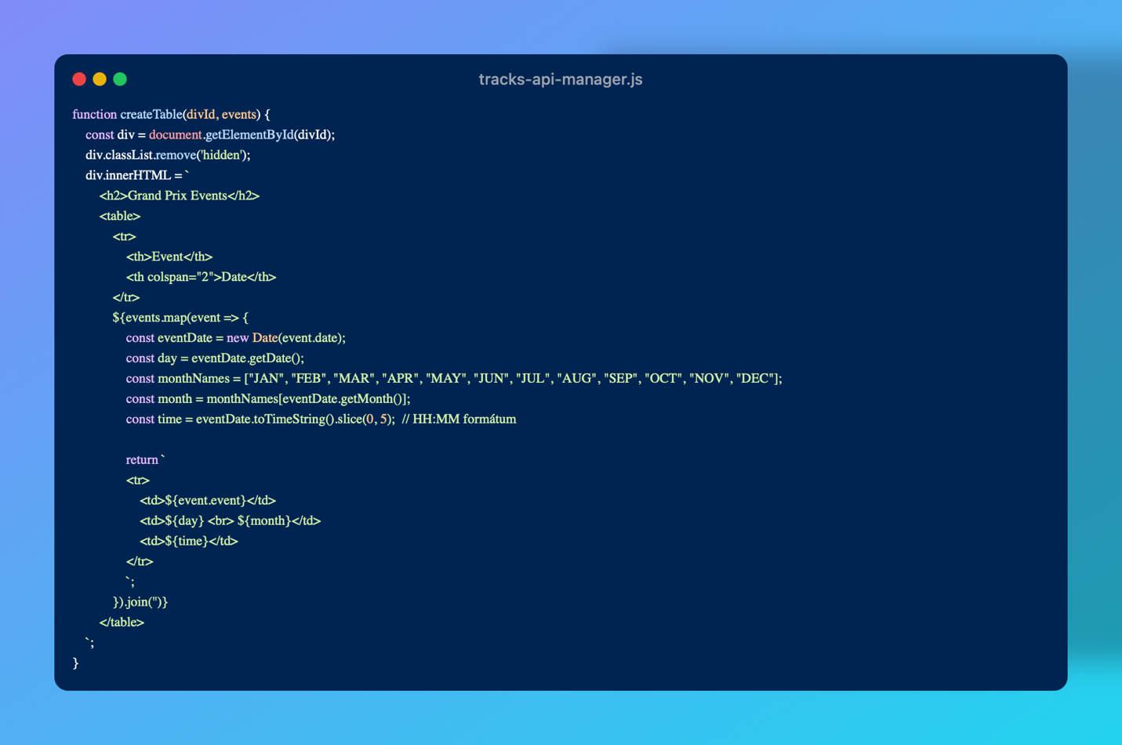

**updateCountdown()**

Ez a függvény a visszaszámláló kódmagja, amely kiszámítja az aktuális idő és a verseny időpontja közötti különbséget. Az eredményt a „DAY | HRS | MIN” formátumban jeleníti meg.

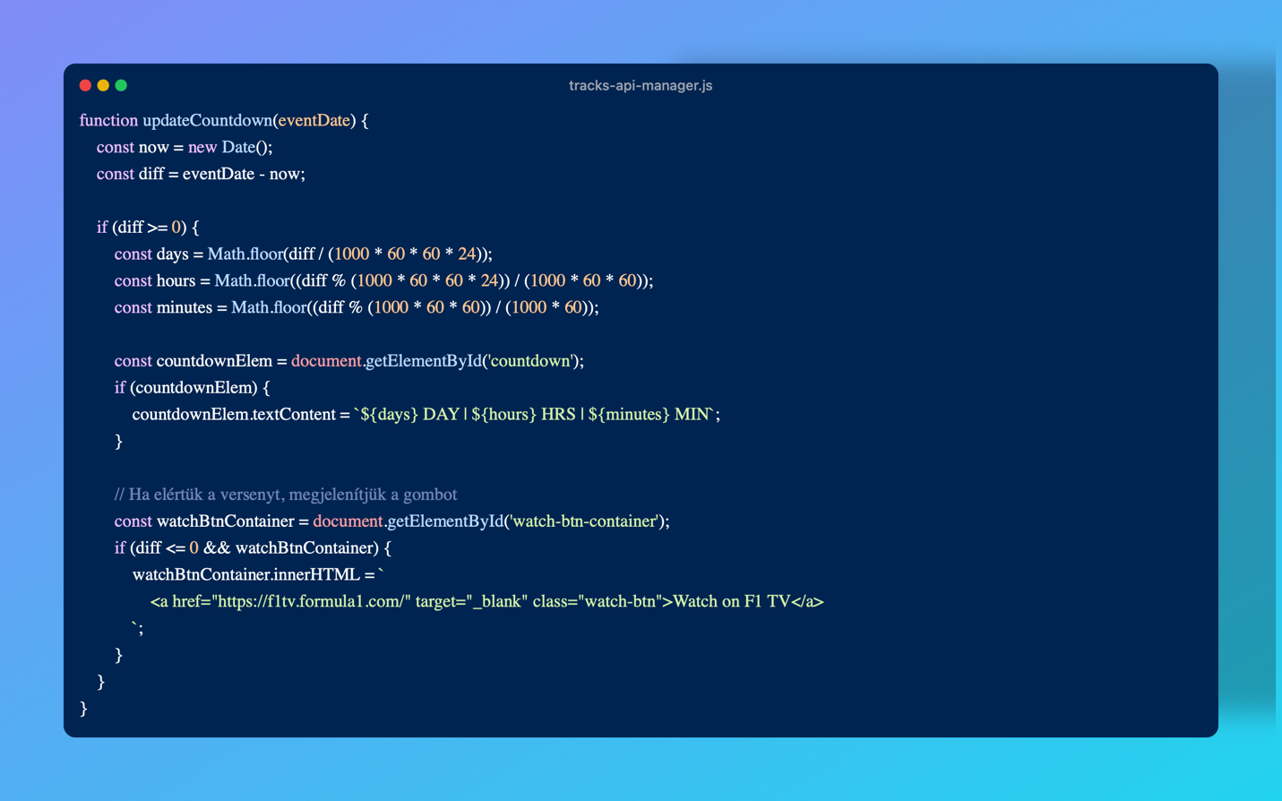

**Hibakezelés**

A kód minden adatlekérés során try-catch blokkot használ, amely biztosítja, hogy ha egy API hívás hibát eredményez, az alkalmazás ne üssön le, hanem csak egy hibaüzenet kerüljön a konzolra.

### Backend

**Server.js**

A kód egy **Express**.js alkalmazást definiál, amely egy Formula 1-es hírekkel, versenyekkel, fórumokkal és felhasználói interakciókkal kapcsolatos weboldalt szolgál ki. Az alkalmazás interakcióba lép egy **MySQL** adatbázissal és különböző **API** végpontokat biztosít a **frontend** számára. A kód célja a dinamikus tartalom kiszolgálása, felhasználói adatkezelés, valamint különböző funkciók, például fórumok versenyek és hírek kezelésére szolgáló **API**-k.

**Alapvető függőségek betöltésre és konfigurációk:**

* Az alkalmazás az express keretrendszert használja, amely lehetővé teszi a RESTfull API-k gyors létrehozását.
* A mysql2 csomag biztosítja az adatbázis kapcsolódást, a body-parser a HTTP kérés törzsének olvasásához, a cors pedig a kereszt-domain kérések engedélyezésére szolgál.
* A bycryptjs a jelszavak titkosítására, a jsonwebtoken pedig az autentikációs tokenek kezelésére szolgál.
* A NodeCache egy memória alapú gyorsítótárat biztosít, amelyekben a hírek és technikai hírek tárolásra kerülnek, hogy elkerüljük az ismételt API hívásokat.

**Gyorsítótár frissítése:**

Az updateCache függvény két külső API-tol (newsapi.org) lekérdezi a híreket és technikai Formula-1 híreket, majd azokat elmenti a gyorsítótárba. Az adatokat óránként frissíti (setInterval(updateCache, 3600*1000)), hogy mindig naprakész információkat szolgáltasson.

**A statikus fájlok kiszolgálása:**

Az **express.static()** segédlet segítségével az alkalmazás statikus fájlokat, például HTML, CSS és JS fájlokat szolgáltat a frontend számára. Ezek a fájlok a public könyvtárban találhatók.

**Felhasználói autentikáció:**

Az authorize middleware minden olyan API végpont előtt fut, amely autentikációt igényel. A felhasználó JWT tokenjét ellenőrzi, hogy biztosítsa a jogosultságokat, és hozzáférést biztosítson a privát adatokhoz.

**API végpontok:**

Hírek és versenyek: Az alkalmazás API végpontokat biztosít a legújabb hírek, technikai hírek, versenyek időpontjai és eredményei lekérésére, beleértve a versenypályák információit, valamint a versenyeredményeket.

*Fórumok kezelése:* Fórum témákat és kommenteket lehet lekérdezni, új fórumokat és kommenteket hozzáadni, valamint törölni. A fórumok törléséhez és kommentek kezeléséhez admin jogosultság szükséges. Az API biztosítja a témák listázását, a kommentek lekérdezését és kommentek törlését is.

*Felhasználói regisztráció és bejelentkezés*: A felhasználók regisztrálhatnak az alkalmazásba, a jelszavukat titkosítva tárolja. Bejelentkezéskor JWT tokent generál, hogy biztosítsa az autentikált kéréseket. A felhasználói adatok, például a név, e-mail és jelszó is frissíthetőek, ha a felhasználó jogosultsággal rendelkezik.

*Adminisztrációs funkciók:* Az adminisztrátorok képesek a felhasználói jogosultságok módosítására (pl. Adminisztrátori jogok adása), valamint a fórumok és kommentek törlésére.

**Adatbázis műveletek:**

Az adatbázisba történő lekérdezések (pl. Versenyek, eredmények, fórumok) a queryDB segédlettel történnek, amely egyszerűsíti az SQL lekérdezések végrehajtását.

A fórum témák és kommentek hozzáadásához a POST végpontok kezelik, míg a törlés a DELETE végpontoknál történik.

Az eredmények mentése és frissítése is SQL lekérdezésekkel történik.

**Felhasználói adatkezelés és profilok:**

A felhasználói profilok, mint például a felhasználónév, e-mail cím és jelszó, frissíthetőek.

A felhasználói adatokat és jogosultságokat biztonságosan tárolja és kezeli a rendszer, az adminisztrátorok pedig képesek más felhasználók jogosultságait módosítani.

**Törlés és biztonság:**

* Az alkalmazás biztonsági intézkedéseket tartalmaz, például jelszavak titkosítását (bcryptjs), valamint JWT alapú autentikációt.
* A fórumtémák és kommentek törléséhez a felhasználónak megfelelő jogosultságokkal kell rendelkeznie.

**Lekérdezések**

1. **/news/race-schedule**

Metódus: **GET**

Lekéri a versenynaptárat, beleértve az események dátumait és a pályainformációkat.

**Lekérdezés:**

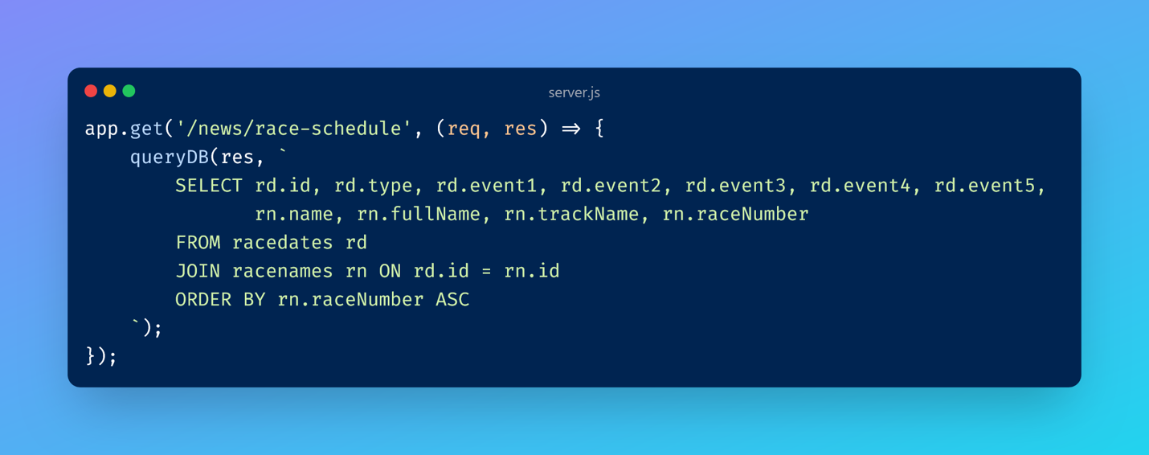

* + - rd és rn aliasokkal a racedates és a racenames táblákat összecsatlakoztatjuk.
    - Az ORDER BY használatával a raceNumber alapján növekvő sorrendbe rendezzük az eredményeket.
    - A lekérdezés célja versenyek dátumainak és információinak lekérdezése a megfelelő táblákból.

1. **/news/trackinfo**

Metódus: **GET**

Lekéri a pálya információit a megadott pálya azonosító alapján.

Paraméterek: id (kötelező)

**Lekérdezés:**

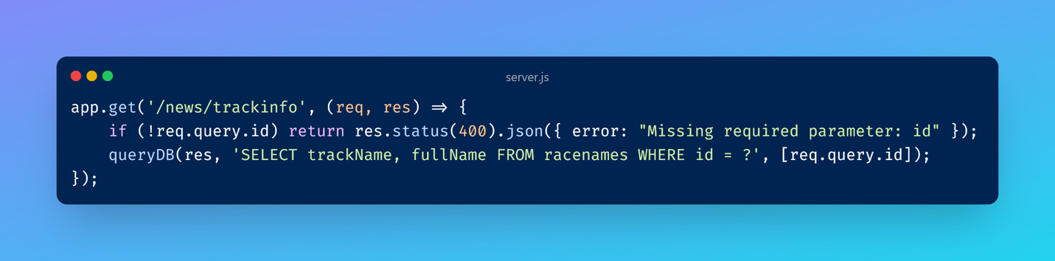

* + - A trackName és fullName mezőket kérdezi le a racenames táblából az adott id alapján.
    - A ? helyettesítő karakter az előkészített lekérdezés része, amely segít megelőzni az SQL injekciós támadásokat.

1. **/news/circuitdatas**

Metódus: **GET**

Lekéri a részletes pálya adatokat egy adott pálya azonosító alapján.

Paraméterek: id (kötelező)

**Lekérdezés:**

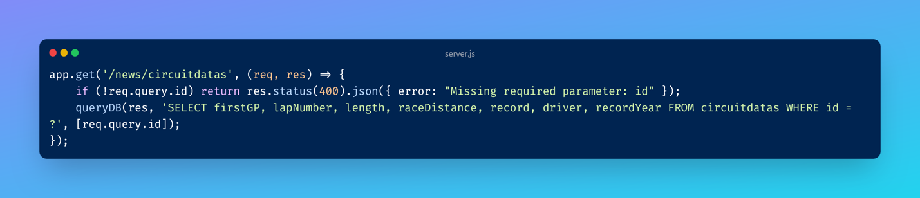

* + - Az adott pálya részletes adatait kérdezi le a circuitdatas táblából az id alapján.
    - Az adatok tartalmazzák a pálya első versenyét, körök számát, hosszát, versenytávot, rekordot, a rekordot tartó pilótát és rekord évét.

1. **/news/driver-standlist**

Metódus: **GET**

Lekéri a pilóták listáját és azokhoz tartozó konstruktorokat.

**Lekérdezés:**

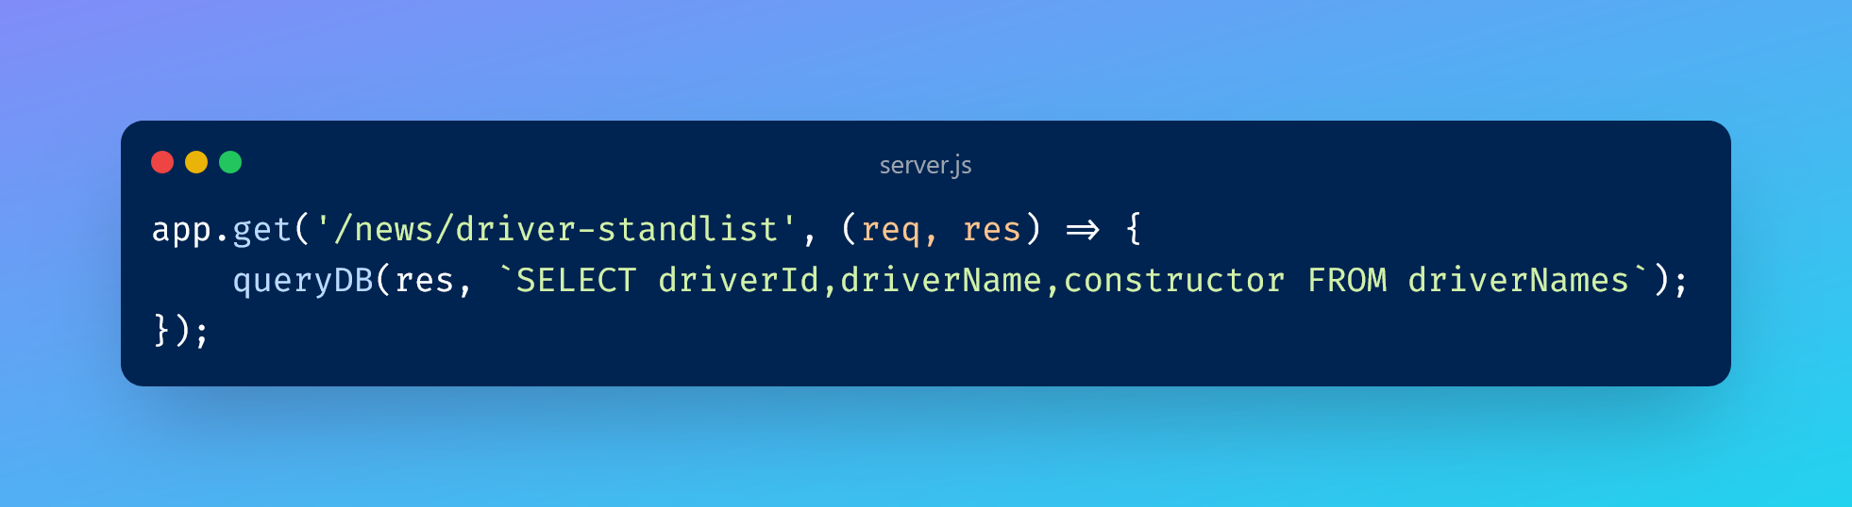

* + - Az összes pilóta ID-jét, nevét és konstruktorát kérdezi le a driverNames táblából.

1. **/news/constructor-standlist**

Metódus: **GET**

Lekéri az egyedi konstruktorokat és azok pilótáit.

**Lekérdezés:**

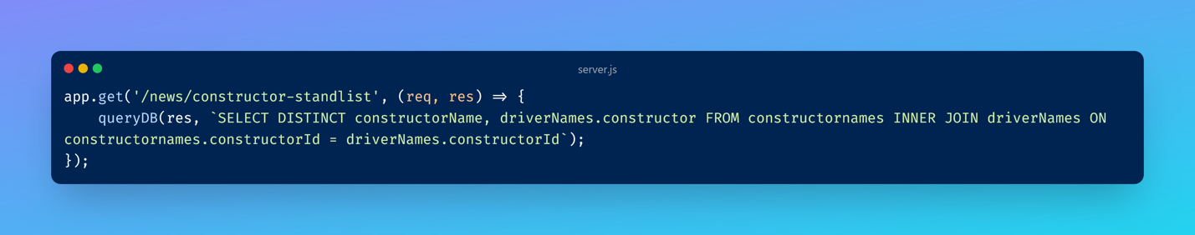

* + - A constructornames és driverNames táblákat csatlakoztatja, hogy lekérdezze az egyedi konstruktor neveket és hozzájuk tartozó pilótákat.
    - Az INNER JOIN használatával a constructorId alapján kapcsolódnak össze a táblák.

1. **/news/season-race-results**

Metódus: **GET**

Lekéri a teljes szezon versenyeredményeit.

**Lekérdezés:**

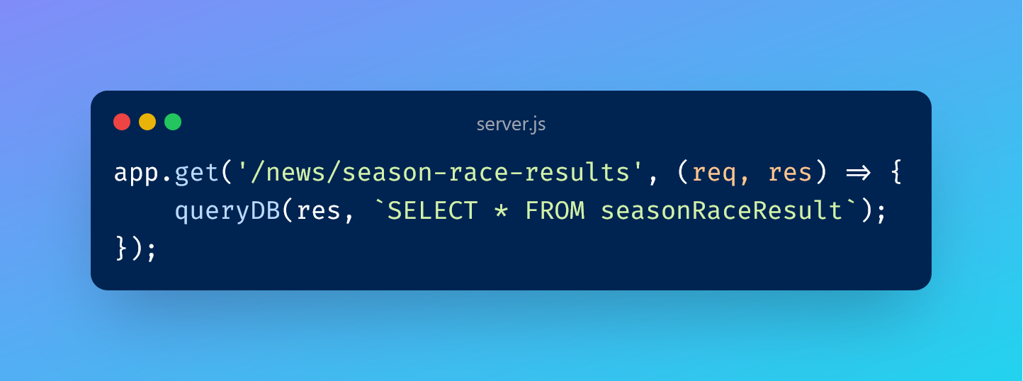

* + - Az összes szezonbeli verseny eredményeit kérdezi le a seasonRaceResult táblából

1. **/news/race-results**

Metódus: **GET**

Lekéri a részletes versenyeredményeket, beleértve a versenyzők pozícióit minden egyes versenyen.

**Lekérdezés:**

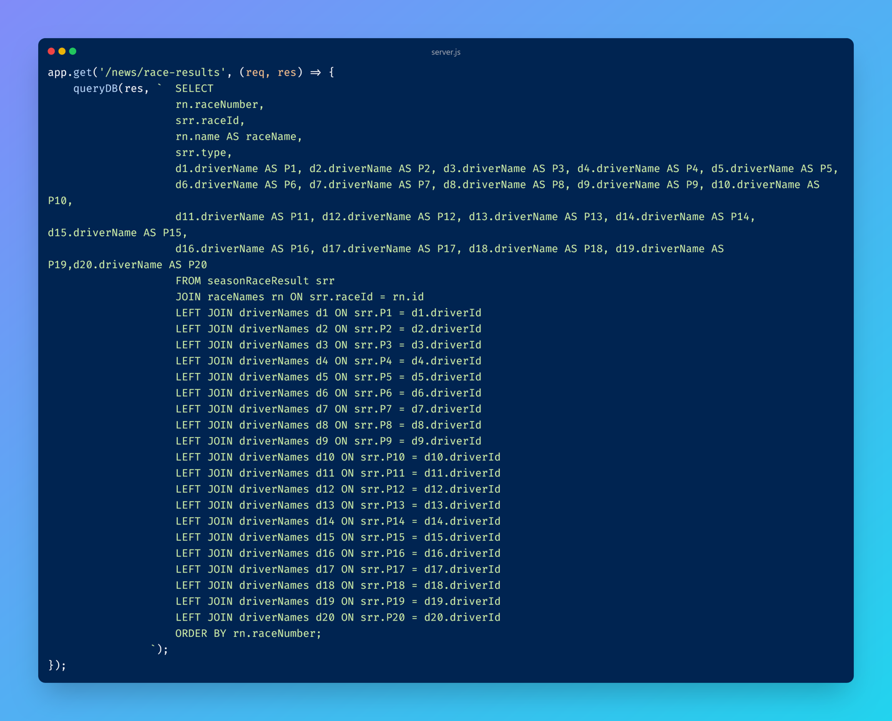

* + - A seasonRaceResult, raceNames és driverNames táblákat csatlakoztatja, hogy részletes verseny eredményeket kapjon, beleértve a pilóta pozíciókat minden versenyen.
    - Az eredményeket a raceNumber alapján növekvő sorrendbe rendezi.
    - A LEFT JOIN használatával a pilótanevek csalatkoztatása biztosítja, hogy az eredményeknél üres érték esetén is szerepeljenek rekordok.

1. **/news/save-race-results**

Metódus: **POST**

Elmenti a versenyeredményeket egy adott versenyhez

Minden mező egy számot tölt fel az adatbázisba.

**Lekérdezés:**

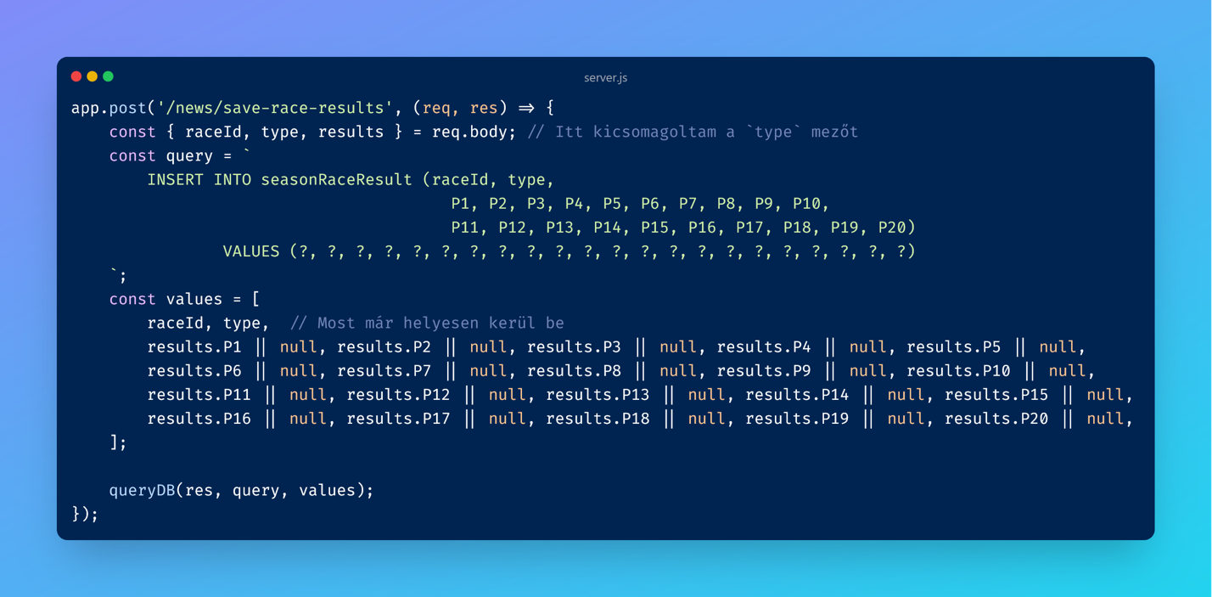

* + - A versenyeredményeket mentéskor az összes pozíciót (P1-től P20-ig) egyetlen sorban tároljuk a seasonRaceResults táblában.
    - Az előkészített lekérdezés használatával a beviteli értékeket paraméterekkel (?) helyettesítjük a biztonságos adatkezelés érdekében.
    - Az értékeket egy tömbben (**values**) adjuk át, ahol minden pozíció vagy az eredmények értékét, vagy null-t kap, ha nincs érték megadva.

1. **/news/forum-topics**

Metódus: **GET**

Lekéri az összes fórum topikot.

**Lekérdezés:**

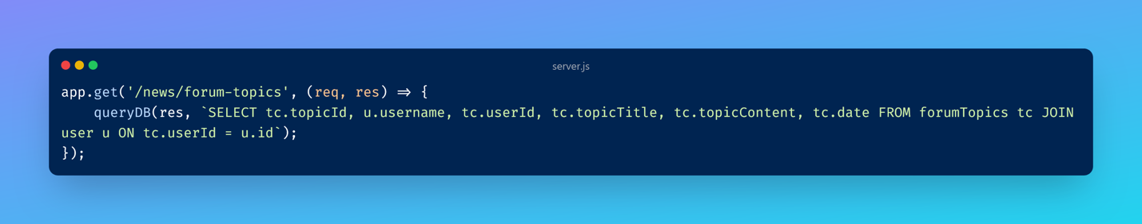

* + - A forumTopics táblát a user táblával kapcsoljuk össze a userId alapján, hogy minden fórum topikhoz a felhasználónevet hozzárendeljük.
    - A lekérdezés visszaadja a topic azonosítóját, felhasználónevet, a felhasználó azonosítóját, a topic címét, tartalmát és létrehozás dátumát.

1. **/news/forum-topics/:topicId**

Metódus: GET

Lekéri az adott fórum topic részleteit a topicId alapján

topicId (kötelező)

**Lekérdezés:**

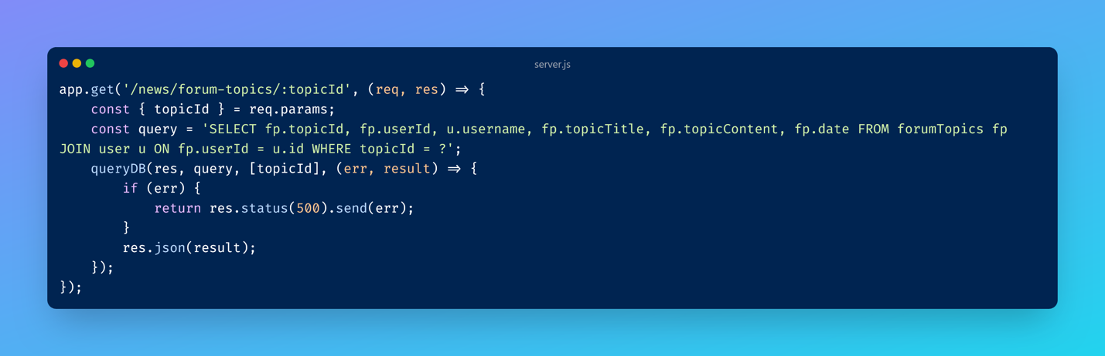

* + - Az adott topicId alapján lekérdezi a fórum topic részleteit a forumTopics táblából, és kapcsolja össze a user táblával a felhasználónevekért.
    - Az előkészített lekérdezés használatával a topicId paraméterként van megadva.

1. **/news/forum-comments/:topicId**

Metódus: GET

Lekéri az adott fórum topic hozzászólásait a topicId alapján

Paraméterek: topicId (kötelező)

**Lekérdezés:**

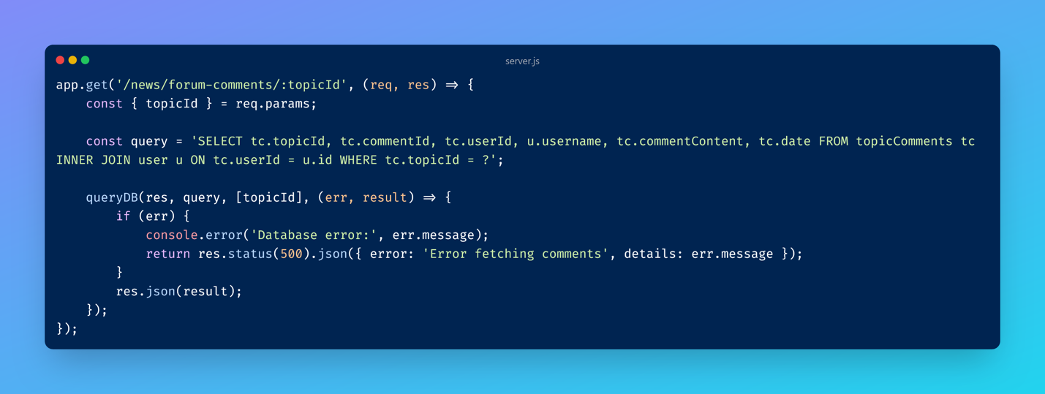

* + - Az adott topicId alapján lekérdezi a fórum topic hozzászólásait a topicComments táblából, és kapcsolja a user táblával a felhasználónevekért.
    - Az előkészített lekérdezés használatával a topicId paraméterként van megadva.
    - Az INNER JOIN biztosítja, hogy csak olyan hozzászólások jelenjenek meg, amelyekhez kapcsolódik felhasználó.

1. **/news/forum-topics/:topicId**

Metódus: DELETE

Törli az adott fórum témát a topicId alapján

Paraméterek: topicId (kötelező)

**Lekérdezés:**

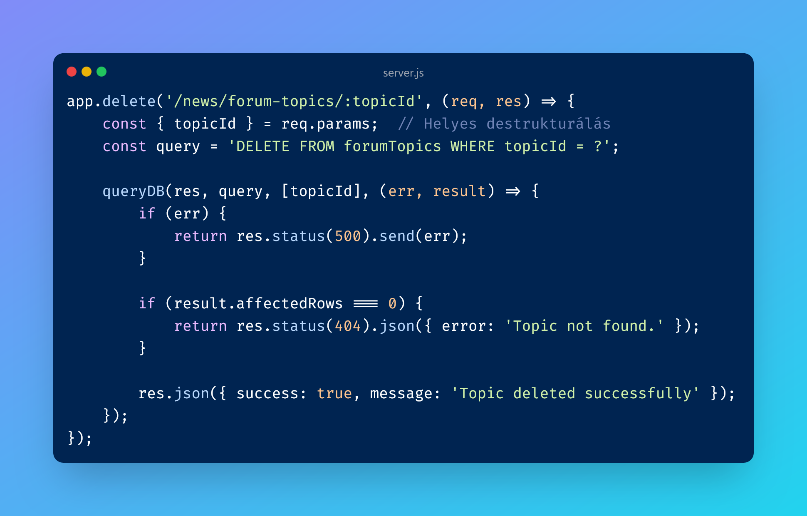

* + - Az adott topicId alapján törli a fórum topikot a forumTopics táblából.
    - Az előkészített lekérdezés használatával a topicId paraméterként van megadva.
    - Ha nincs találat (az érintett sorok száma 0), akkor 404-es hibát küld vissza **„Topic not found”** üzenettel.

1. **/news/forum-comments/:commentId**

Metódus: DELETE

Letörli az adott fórum topic hozzászólását a commentId alapján.

Paraméterek: commentId (kötelező)

**Lekérdezés:**

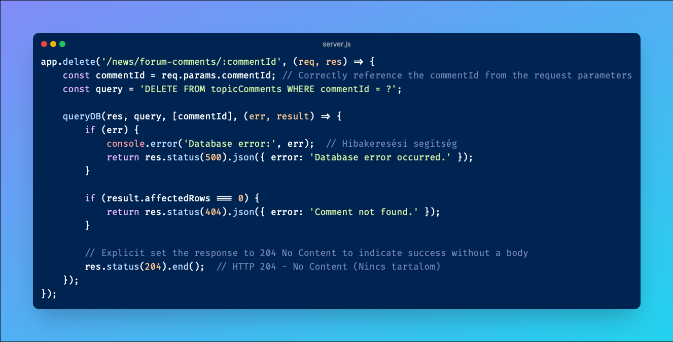

* + - Az adott commentId alapján törli a hozzászólást a topicComments táblából
    - Az előkészített lekérdezés használatával a commentId paraméterként van megadva.
    - Ha nincs találat (az érintett sorok száma 0), akkor 404-es hibát küld vissza „Comment not Found” üzenettel.
    - Sikeres törlés esetén 204 No Content státuszkódot küld vissza, jelezve a sikeres törlést.

1. **/news/forum-topics**

Metódus: POST

Új fórum topic létrehozása

**Lekérdezés:**

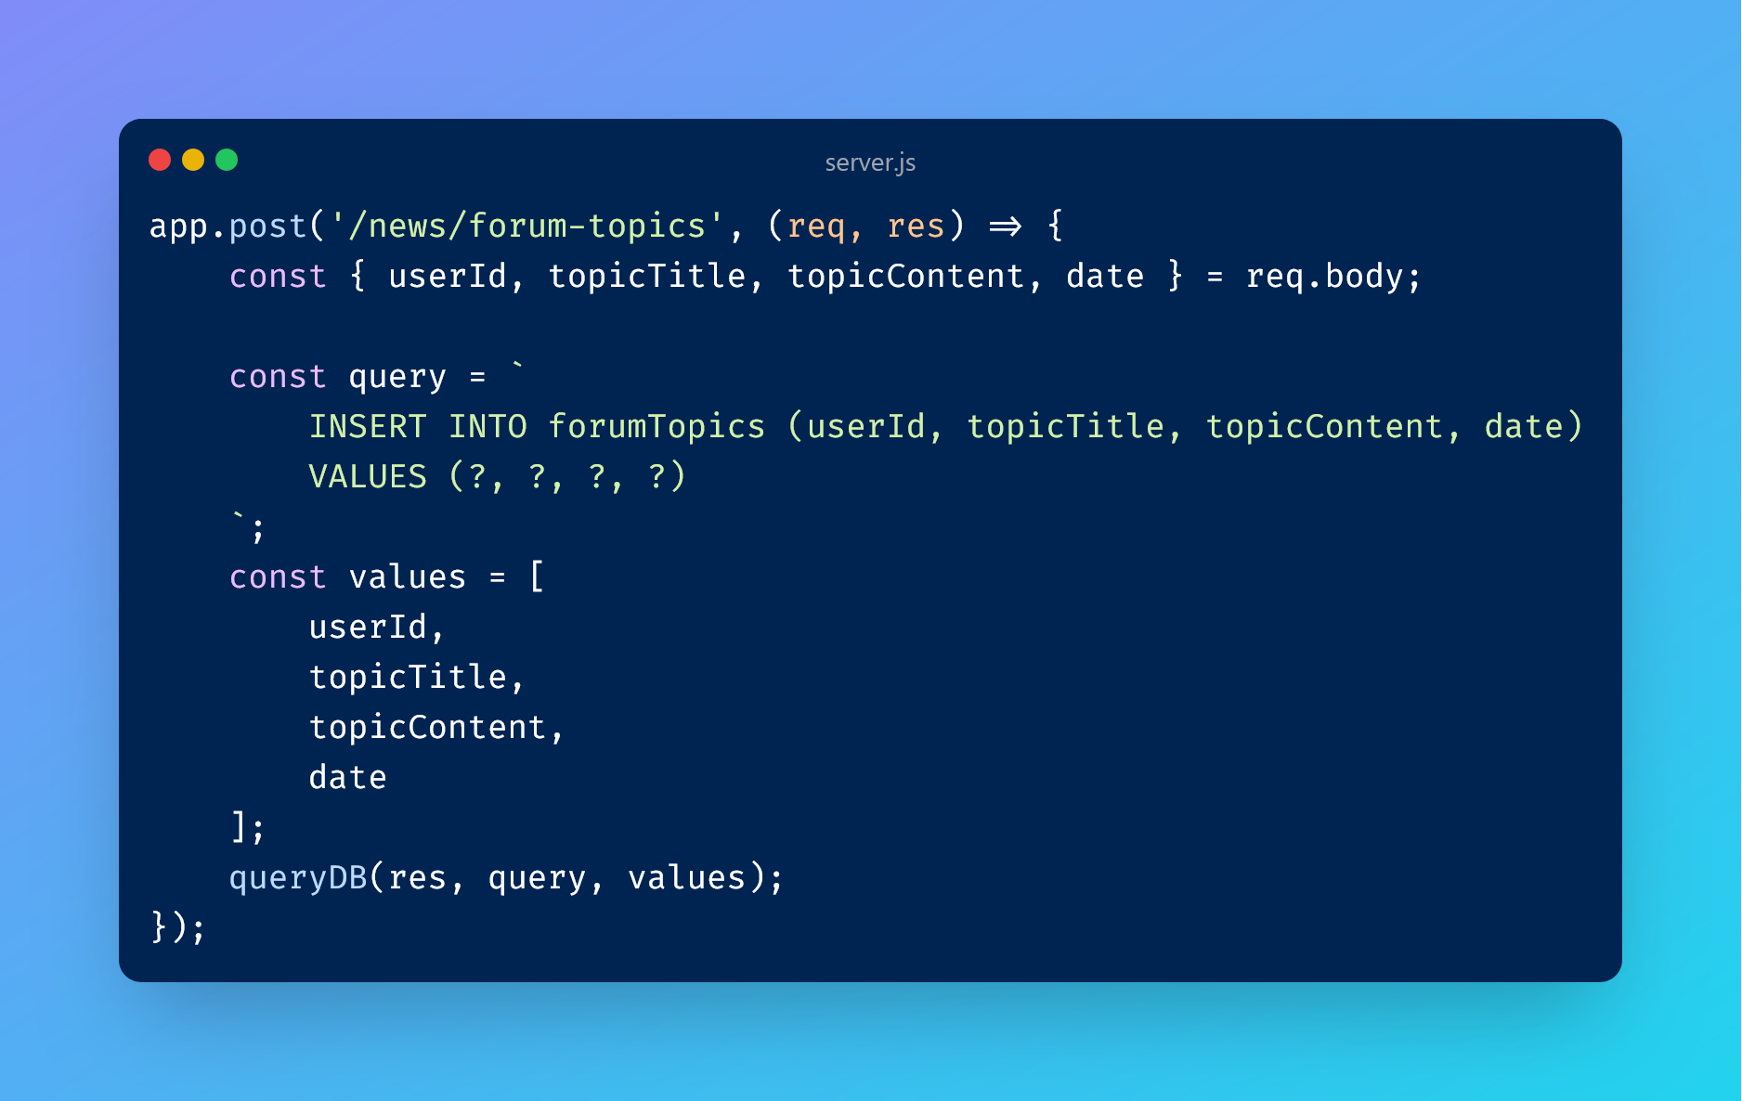

* + - Egy új fórum topic létrehozása a forumTopics táblában.
    - Az előkészített lekérdezés használatával beviteli értékek maraméterekkel (?) helyettesítjük a biztonságos adatkezelés érdekében.
    - Az értékeket egy tömbben (values) adjuk át, ahol a **userId**, **topicTitle**, **topicComment** és **date** értékek kerülnek beszúrásra.

1. **/news/upload-comment**

Metódus: POST

Új hozzászólás létrehozása egy adott fórum témához.

**Lekérdezés:**

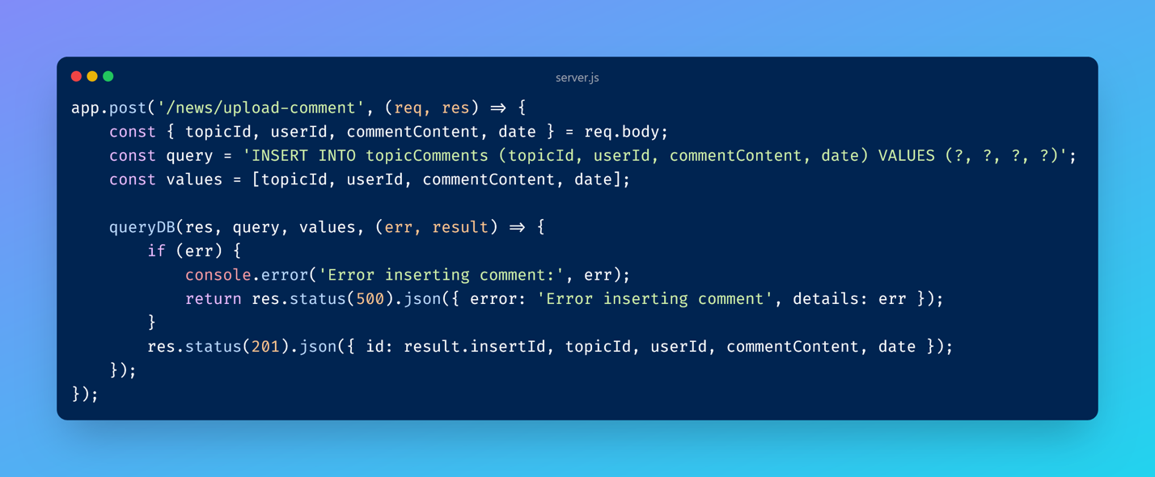

* + - Egy új hozzászólás létrehozása.
    - Az előkészített lekérdezés használatával beviteli értékek paraméterekkel (?) helyettesítjük a biztonságos adatkezelés érdekében.
    - Az értékeket egy tömbben (**values**) adjuk át, ahol a **topicId**, **userId**, **CommentContent** és **date** értékek kerülnek beszúrásra.
    - Hibakezelés biztosítása érdekében az **err** értékelése, és a megfelelő **HTTP** státuszkód visszaadása.

1. **/news/register**

Metódus: POST

Új felhasználó létrehozása

**Lekérdezés:**

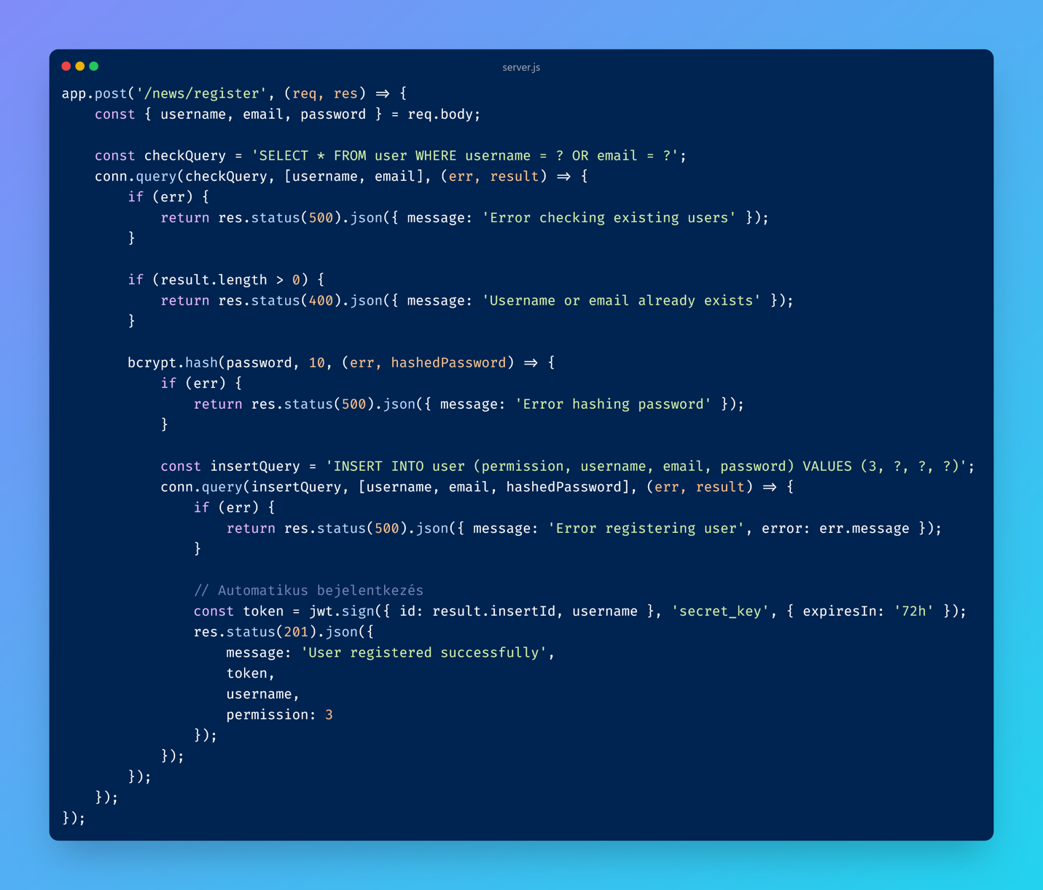

* + - Először ellenőrizzük, hogy a megadott felhasználónév vagy email cím már létezik-e a user táblában.
    - Ha nem létezik, akkor a jelszó **hashelése** után létrehozunk egy új felhasználót a user táblában.
    - Az új felhasználó automatikusan bejelentkezik, és JWT tokent kap a válaszban.

1. **/news/login**

Metódus: POST

Felhasználó bejelentkezése.

**Lekérdezés:**

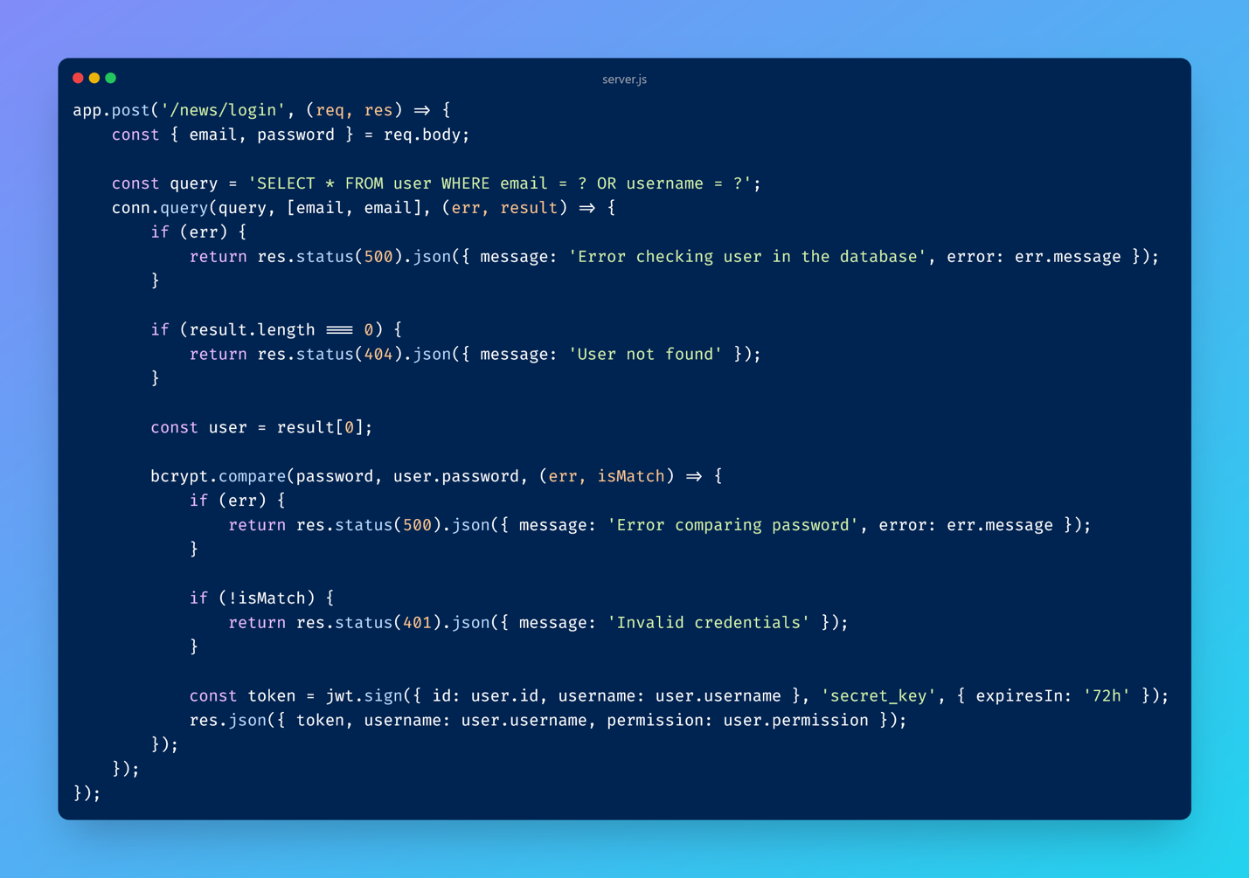

* + - A megadott email vagy felhasználónév alapján ellenőrizzük a felhasználót a user táblában.
    - Ha a felhasználó létezik, akkor a **hashelt** jelszót összehasonlítjuk a megadott jelszóval.
    - Ha a jelszó egyedi, akkor egy JWT tokent generálunk és visszaküldünk a válaszban.

1. **/news/get-profile**

Metódus: GET

Felhasználói profil lekérése.

**Lekérdezés:**

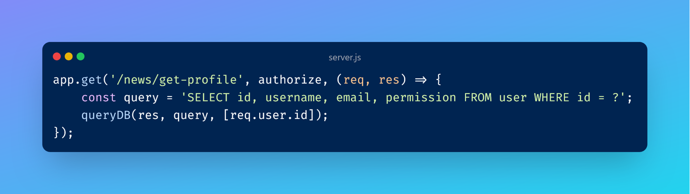

* + - Az adott felhasználó profiljának lekérése a user táblából az id alapján.
    - Az authorize middleware biztosítja, hogy csak hitelesített felhasználók férjenek hozzá a végponthoz.

1. **/news/get-all-profiles**

Metódus: GET

Az összes felhasználói proful lekérése.

**Lekérdezés:**

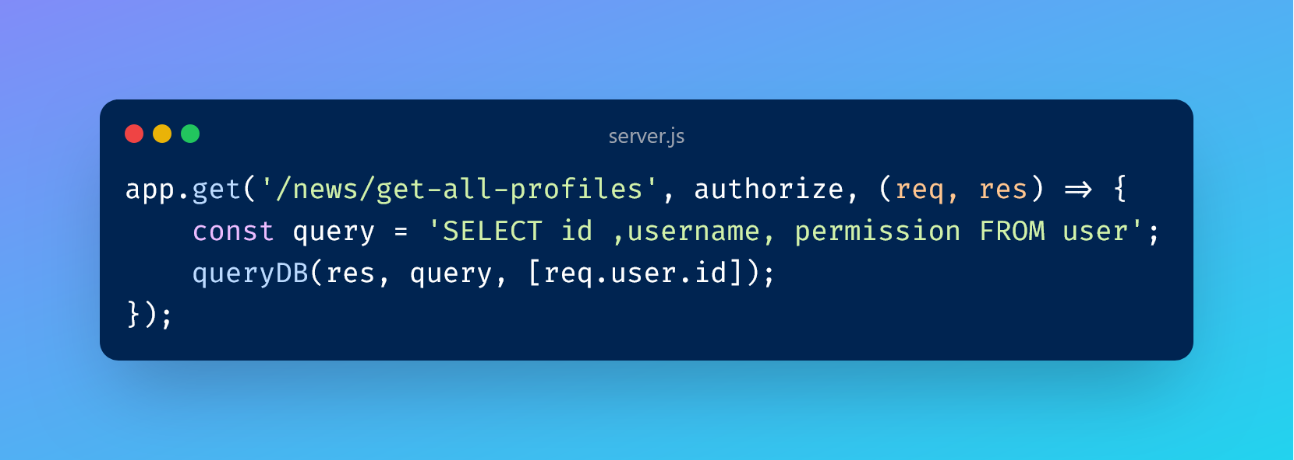

* + - Az összes felhasználói profil lekérése a user táblából.
    - Az authorize middleware biztosítja, hogy csak hitelesített felhasználók férjenek hozzá a végponthoz.

1. **/news/update-permission**

Metódus: PUT

Frissíti egy felhasználó jogosultsági szintjét.

**Lekérdezés:**

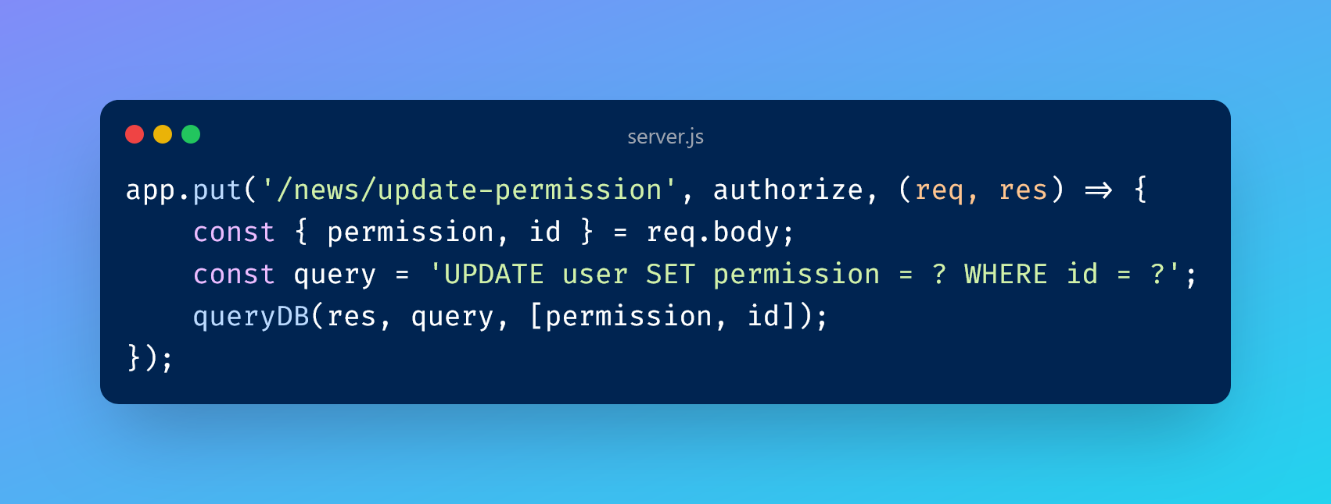

* + - A felhasználó jogosultsági szintjét (permission) frissíti a user táblában az adott id alapján
    - Az authorize middleware biztosítja, hogy csak hitelesített felhasználók végezhessenek jogosultság frissítést.
    - Az előkészített lekérdezés használatával a permission és id értékeket paraméterekkel (?) helyettesítjük a biztonságos adatkezelés érdekében.

1. **/news/update-username**

Metódus: PUT

Frissíti a felhasználó felhasználónevét.

**Lekérdezés:**

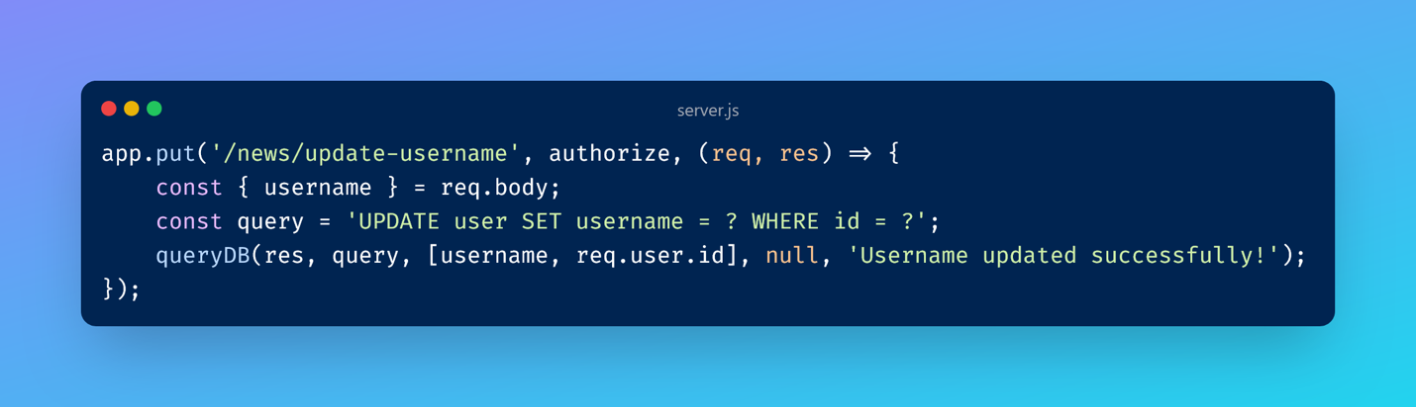

* + - A felhasználó felhasználónevét (username) frissíti a user táblában az adott id alapján.
    - Az authorize middleware biztosítja, hogy csak hitelesített felhasználók végezhessenek felhasználónév frissítést.
    - Az előkészített lekérdezés használatával a username értéket paraméterekkel (?) helyettesítjük a biztonságos adatkezelés érdekében.

1. **/news/update-email**

Metódus: PUT

Frissíti a felhasználó e-mailcímét.

**Lekérdezés:**

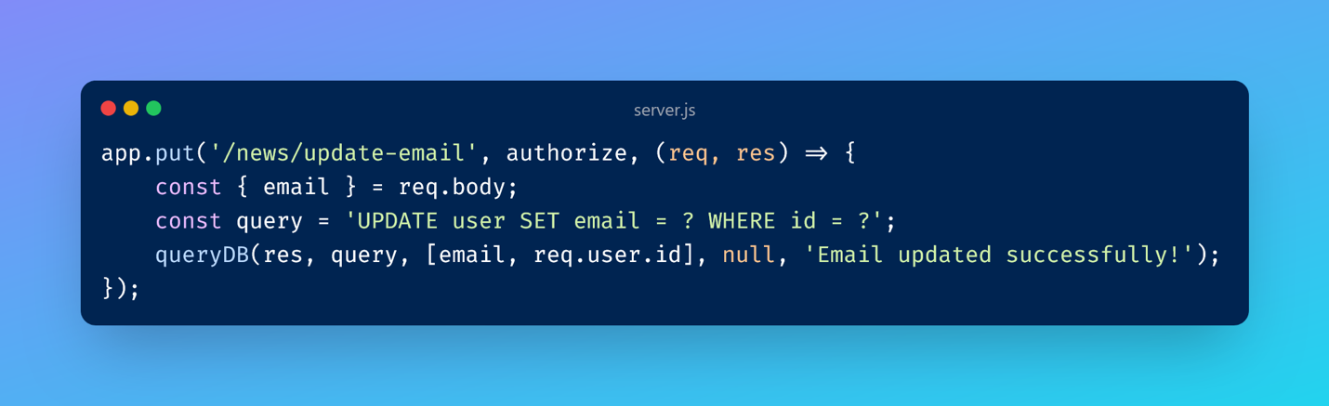

* + - A felhasználó e-mail címét (email) frissíti a user táblában az adott id alapján.
    - Az authorize middleware biztosítja, hogy csak hitelesített felhasználók végezhessenek felhasználónév frissítést.
    - Az előkészített lekérdezés használatával a email értéket paraméterekkel (?) helyettesítjük a biztonságos adatkezelés érdekében.

1. **/news/update-password**

Metódus: PUT

Frissíti a felhasználó jelszavát.

**Lekérdezés:**

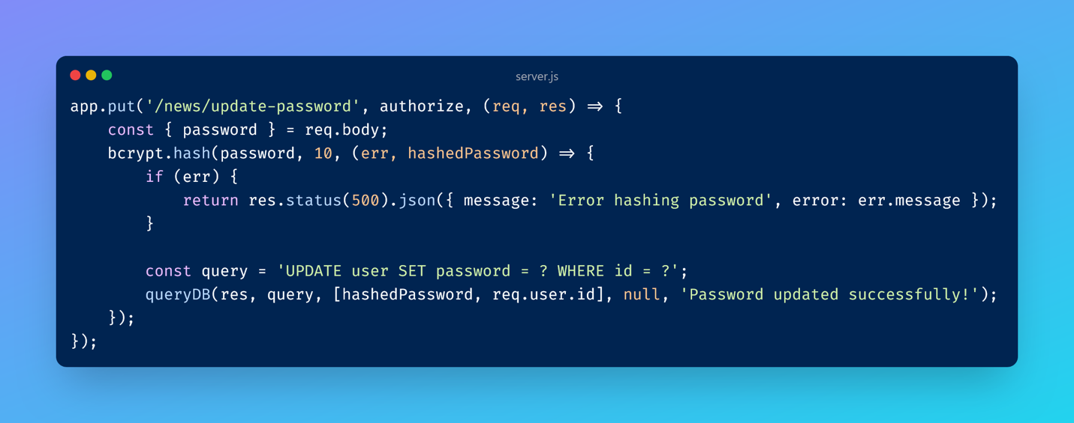

* + - A felhasználó jelszavát (password) frissíti a user táblában az adott id alapján.
    - Az authorize middleware biztosítja, hogy csak hitelesített felhasználók végezhessenek felhasználónév frissítést.
    - Az előkészített lekérdezés használatával a password értéket paraméterekkel (?) helyettesítjük a biztonságos adatkezelés érdekében.

1. **/news/delete-account**

Metódus: DELETE

Törli a felhasználói fiókot.

**Lekérdezés:**

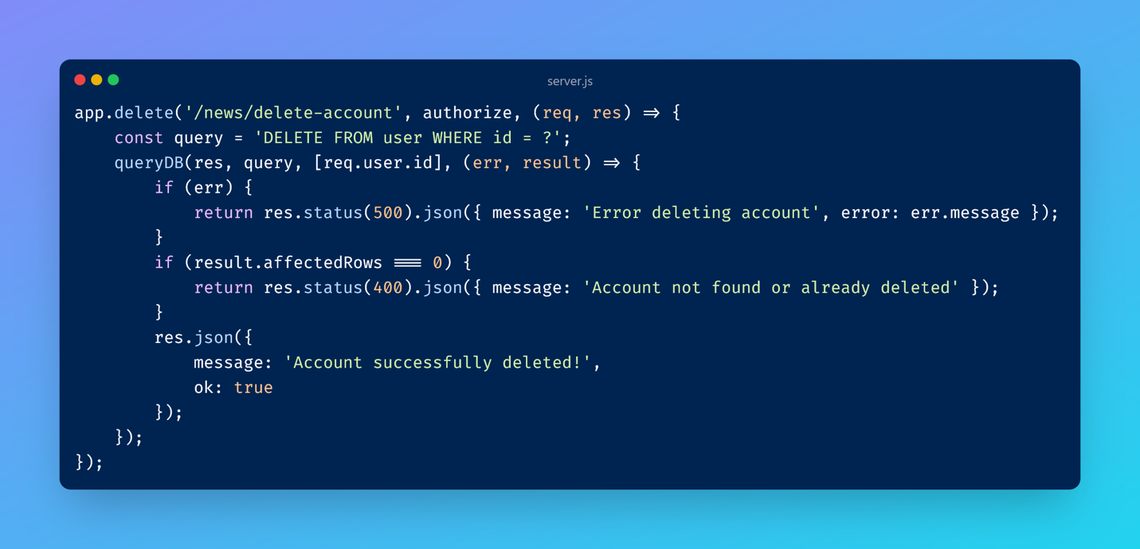

* + - A felhasználói fiókot törli a user táblából az adott id alapján.
    - Az authorize middleware biztosítja, hogy csak hitelesített felhasználók végezhessenek fiók törlést.
    - Az előkészített lekérdezés használatával az id értéket paraméterekkel (?) helyettesítjük a biztonságos adatkezelés érdekében.

## Statisztikai oldal

### Frontend

#### HTML fájlok

**Index.html**

Ez a HTML fájl a Formula 1 történelmének statisztikai adatainak megjelenítésére szolgáló weboldal statisztikai szekciójának főoldalát tartalmazza. A felhasználók lehetőséget kapnak arra, hogy különböző kategóriák alapján megtekinthessék a pilóták, csapatok és szezonok statisztikáit.

**A fájl főbb részei**

1. Fejléc (header)
   1. Metaadatokat tartalmaz, mint például a karakterkódolás és viewport beállításai
   2. Hivatkozások a betűtípusokra és különféle CSS fájlokra
2. Törzs (body)
   1. A weboldal vizuális elemeit foglalja magában, például gombokat és megjelenített adatokat
3. JavaScriptek
   1. Interaktív funkciók biztosításához, például statisztikai lekérdezések kezelése

**CSS Fájlok:**

A dizájn kialakításához és megjelenés optimalizálásához használt stílusfájlok:

* **webkit.css** – Alapvető stílusok
* **config.css** – Konfigurációs beállítások
* **responsive.css** – Reszponzív megjelenés.
* **style.css** – Főbb dizájn és elrendezési elemek
* **animista.css** – Animációk megvalósítása.

**HTML Felépítés**

**Header**

* Tartalmazza az oldal címét: **F1 Stats**
* Navigációs linkek:
  + **Home** - Statisztikai főoldalra irányít
  + **News** - Híroldal főoldalára irányít
  + **About** – További információk

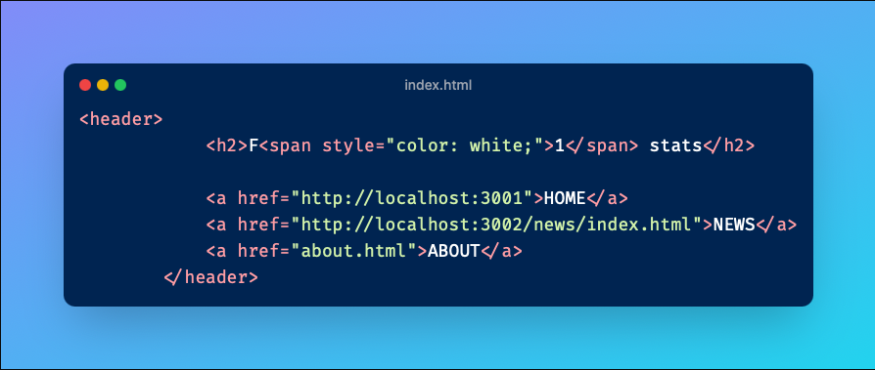

**Main**

Az oldal fő tartalma két szekcióra osztható:

* Fő tartalom
* GPT alapú Statisztikai kérdező/kereső rendszer

**Fő tartalom:**

A fő tartalom 3 oszlopra bomlik, amely a 3 fő kategória a statisztikai adatokban:

* Pilot Stats
* Constructor Stats
* Other Stats

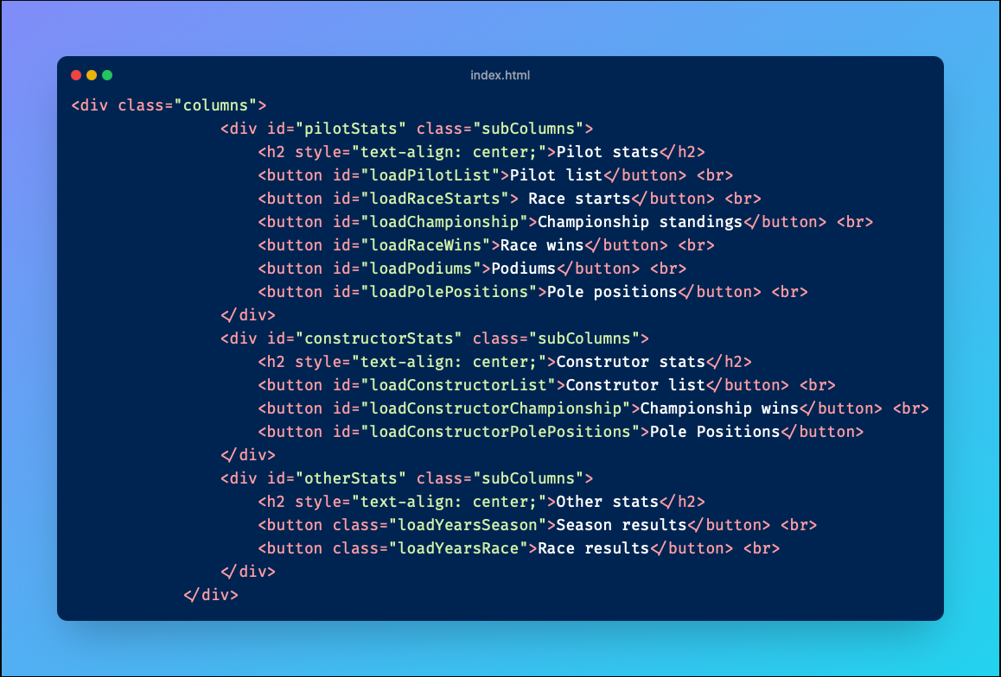

**GPT alapú kérdező rendszer**

Egy input mező segítségével kérdezhetünk le statisztikai adatokat.

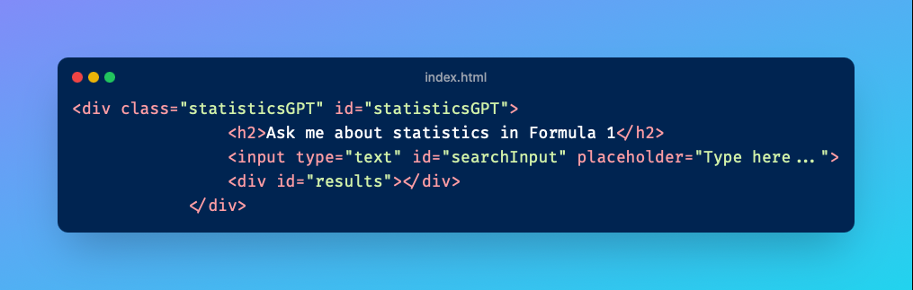

**Interaktív elemek**

1. Táblázat
   1. Statisztikai adatok megjelenítésére szolgál, amely a fő tartalom gombjaira kattintva érhetők el
2. Slider
   1. A szezonbeli végeredmények keresésére szolgáló horizontális görgetősáv.
   2. Ebben a görgetősávban válik kiválaszthatóvá, melyik év szezonvégi eredményét kívánja megtekinteni a felhasználó.
   3. Ezeket a gombokat egy egyszerű JavaScript kód valósítja meg, és jeleníti meg.

**about.html**

Ez az oldal az a weboldal bemutatására, licenc-információkra és elérhetőségekre koncentrál.



**Működés:**

**about-section**: Az oldal teljes tartalmát tartalmazza, amely az alábbi egységekre tagolódik:

* Bevezető szöveg
* Kapcsolati szekció
* Licenc szekció
* Github szekció
* Hivatkozások szekció

#### Stílusfájlok

**Stílusfájlok dokumentációja**

A F1 Statistics weboldal megtervezésekor nemcsak a funkcionális működésre, hanem a vizuális élményre és a kód tisztaságára is különösen odafigyeltünk. Célunk az volt, hogy a látogatók egy modern, letisztult és kellemes felületet használjanak, miközben a fejlesztők számára is könnyen kezelhető, jól strukturált rendszer álljon rendelkezésre. Ennek érdekében a stílusfájlokat tudatosan csoportosítottuk, hogy egyértelmű legyen, melyik fájl milyen célt szolgál, és hol érdemes módosítani egy-egy dizájnelem esetén.

**Stílusfájlok mappastruktúrája**

A CSS fájlok a projekt client/CSS könyvtárában kaptak helyet. Ezen belül két fő almappát különböztetünk meg:

* **index/** – Ide kerültek a globálisan, azaz minden oldalra érvényes stílusok. Ezek határozzák meg az oldal alaphangulatát, tipográfiáját, elrendezését, valamint a választható animációkat és reszponzív viselkedést is.
* **about/** – Ez az almappa kizárólag az „About” oldalra vonatkozó saját stílusokat tartalmazza, így annak egyedi arculatát elszigetelten lehet kialakítani.

**Általános stílusfájlok (index mappa)**

Ezek a fájlok minden aloldalhoz betöltődnek, biztosítva az egységes megjelenést és a könnyű újrafelhasználhatóságot. Az alábbi stílusfájlokat tartalmazza:

* **style.css**: Ez a fájl a központi dizájnelemeket határozza meg. Ide tartoznak a színek, betűtípusok, margók, paddingek, konténerek, gombok és egyéb UI elemek formázásai. Minden, amit az oldal vizuálisan egységesként mutat, ebben a fájlban található meg.
* **responsive.css**: Ez a fájl a reszponzív működésért felel. A benne lévő media query-k lehetővé teszik, hogy az oldal mobilon, tableten és asztali számítógépen is jól használható és átlátható maradjon. Tartalmazza azokat az utasításokat, amelyek például a navigációs menüt átalakítják kisebb kijelzőkre, vagy átméretezik a szövegeket, képeket.
* **animista.css**: Egy előre definiált animációs könyvtár, amely különböző látványelemeket biztosít. Használatával például a gombok beúszhatnak, szövegek fokozatosan megjelenhetnek vagy panelek gördülhetnek ki. Ezek az animációk könnyen alkalmazhatók a HTML elemekhez osztályként rendelve.

**Oldalspecifikus stílusfájlok (about mappa)**

Ez a kategória azokból a fájlokból áll, amelyek csak egy adott oldalra érvényesek. Jelen esetben:

* **about/style.css**: Ez a fájl az About oldalhoz tartozó egyedi beállításokat tartalmazza. Például olyan szekciókat, amelyek csak ezen az oldalon jelennek meg – mint a bemutatkozó szövegdobozok, fejlécek vagy a fejlesztők felsorolása – itt külön szabályokkal, az oldalhoz illeszkedő stílussal kerülnek megjelenítésre.

A megoldás egyik legnagyobb előnye, hogy az oldalra jellemző sajátosságok nincsenek bekeverve a globális fájlba. Ez nemcsak a fejlesztés átláthatóságát növeli, hanem elkerülhetővé teszi a nem várt megjelenési hibákat is, ha más oldalakon módosítunk.

**Miért fontos ez a felosztás?**

A stílusok szétválasztása nem csupán a rend kedvéért történt. Ez egy tudatos döntés volt a jövőbeli karbantartás, bővíthetőség és csapatmunka szempontjából is:

* Az általános fájlok minden oldalra érvényesek, ezért a globális változtatások egyetlen helyen kezelhetők.
* Az oldalspecifikus fájlok lehetővé teszik, hogy egy-egy oldal kinézetét anélkül módosítsuk, hogy ez hatással lenne a teljes weboldalra.
* A különválasztott struktúra gyorsabb hibakeresést és célzottabb fejlesztést tesz lehetővé.
* Új oldal hozzáadása esetén elegendő egy új CSS fájlt készíteni hozzá, a meglévő globális struktúra megzavarása nélkül.

Összességében ez a felépítés stabil alapot biztosít arra, hogy az F1 Statistics weboldal hosszú távon is vizuálisan egységes, technikailag megbízható és könnyen fejleszthető maradjon.

#### JavaScript fájlok

A megadott JavaScript fájlok fő feladata az adatok megjelenítése a felhasználói felületen, nem pedig statisztikai számítások végzése. Az alkalmazás úgy van felépítve, hogy a szükséges statisztikai számításokat már az adatok lekérdezésekor elvégzi a háttérrendszer (például egy API vagy adatbázis).

A JavaScript szkriptek tehát kizárólag az adatok vizualizálására szolgálnak. Dinamikusan létrehozzák a HTML-elemeket, főként táblázatokat és azok sorait, amelyeket az aktuális statisztikai adatokkal töltenek fel. Ennek köszönhetően a felhasználók interaktív módon böngészhetik a pilóták, csapatok és szezonok statisztikáit anélkül, hogy az oldalon belül további számításokra lenne szükség.

A különböző statisztikai kategóriák – mint például a bajnoki helyezések, győzelmek, pole pozíciók, versenyindulások és dobogós helyezések – mind külön-külön fájlokban kerülnek feldolgozásra, így a kód modularitása és átláthatósága biztosított. Az egyéb fájlok, mint például a **gptQuery.js** mesterséges intelligencia alapú lekérdezéseket kezelhetnek, míg a **loading.js** a betöltési folyamatokat irányítja, hogy az adatok megjelenítése felhasználóbarát módon történjen.

**Pilóta statisztikák**

* **championshipStandings.js** – Egy végpontot kezel, amely rangsorolja a pilótákat bajnoki címeik száma szerint.
* **pilotList.js** – Kilistázza az összes valaha versenyző pilótát.
* **points**.js – Kilistázza a pilótákat a karrierjük során szerzett bajnoki pontok szerint rangsorolva.
* **podiums.js** – A pilótákat a megszerzett dobogós helyezéseik száma szerint rangsorolja.
* **polePositions.js** – A pilótákat a megszerzett pole pozícióik száma szerint rangsorolja.
* **raceStarts.js** – A pilótákat aszerint rangsorolja, hogy hány versenyen vettek részt.
* **raceWins.js** – A pilótákat a megnyert futamok száma szerint rangsorolja.

**Konstruktor statisztikák**

* **championshipStandings.js** – Egy végpontot kezel, amely rangsorolja a csapatokat bajnoki címeik száma szerint.
* **pilotList.js** – Kilistázza az összes csapatnál versenyző pilótát.
* **podiums.js** – A csapatokat a megszerzett dobogós helyezéseik száma szerint rangsorolja.
* **points**.js – Kilistázza a csapatokat a történelmük során szerzett bajnoki pontok szerint rangsorolva.
* **polePositions.js** – A csapatokat a megszerzett pole pozícióik száma szerint rangsorolja.
* **raceStarts.js** – A csapatokat aszerint rangsorolja, hogy hány versenyen indultak.
* **raceWins.js** – A csapatokat a megnyert futamok száma szerint rangsorolja.

**Egyéb statisztikák**

* **inYrearRaceStatistics.js** – Egy adott év statisztikáit kezeli, például az összes verseny eredményeit.
* **otherStatsDisplay.js** – Egyéb statisztikák megjelenítéséért felelős, például egyéni rekordok vagy különleges teljesítmények.
* **raceStats.js** – Egyes versenyek részletes statisztikáit tárolja, például köridők és kiesések.
* **seasonStats.js** – Egy teljes szezon összesített statisztikáit tartalmazza, beleértve a pontszámokat és helyezéseket.

**Egyéb JavaScript fájlok**

* **gptQuery.js** – Mesterséges intelligencia lekérdezéseket kezelhet, például statisztikai elemzésekhez.
* **loading.js** – Az alkalmazás betöltési folyamatait kezeli, például adatlekérések megjelenítését.

### Backend

Ez a backend egy Formula 1 statisztikai rendszer alapjait biztosítja. Az API egy Express alapú Node.js szerver, amely az F1-stats adatbázisból olvassa ki az F1-es statisztikákat. A rendszer adatokat szolgáltat pilótákról, csapatokról, versenyekről és egyéb releváns statisztikákról.

**Főbb komponensek:**

A backend négy fájlból áll:

* Server.js
* pilotStat.js
* otherStats.js
* constructorStats.js

**Központi Modul (Server.js)**

A szerver egy Express alkalmazás, amely a következő modulokat használja:

* **express**: Az API kiszolgálására.
* **cors**: Cross-Origin Resource Sharing kezelésére.
* **dotenv**: Konfigurációs változók betöltésére.
* **axios**: HTTP kérések küldésére.

A rendszer a következő végpontokat biztosítja:

**Pilóta statisztikák:**

* GET /api/pilotList - Pilóták listájának lekérdezése.
* GET /api/raceStarts - Pilóták versenyen való indulásainak száma.
* GET /api/championshipStandings - Világbajnoki címek száma pilótánként.
* GET /api/raceWins - Versenygyőzelmek száma.
* GET /api/podiums - Dobogós helyezések száma.
* GET /api/polePositions - Pole pozíciók száma.
* GET /api/points - Szerzett pontok.

**Konstruktőr statisztikák:**

* GET /api/constructorList - Konstruktőrök listája.
* GET /api/constructorChampionship - Konstruktőri világbajnoki címek száma.
* GET /api/constructorPolePosition - Konstruktőri pole pozíciók száma.

**Egyéb statisztikák:**

* GET /races/:year - Versenyek egy adott évben.
* GET /api/seasonStats - Egy szezon összesített statisztikái.
* GET /api/raceResults?raceId=5 - Egy adott verseny eredményei.

**ChatGPT API integráció**

A főoldal egy POST végpontot biztosít a ChatGPT API hívására:

* POST / - Egy adott kérdés feldolgozása és ChatGPT válasz visszaküldése.

További modulok:

**pilotStats.js**

Ez a modul a pilótákra vonatkozó adatokat kezeli MySQL adatbázisban. Használja a mysql2 csomagot kapcsolatkezelésre.

**Lekérdezések:**

1. **/api/pilotList**

Metódus: GET

Lekéri a pilóták listáját, beleértve a nevüket, születési dátumaikat, nemzetiségüket és Wikipédia hivatkozásukat.

**Lekérdezés:**

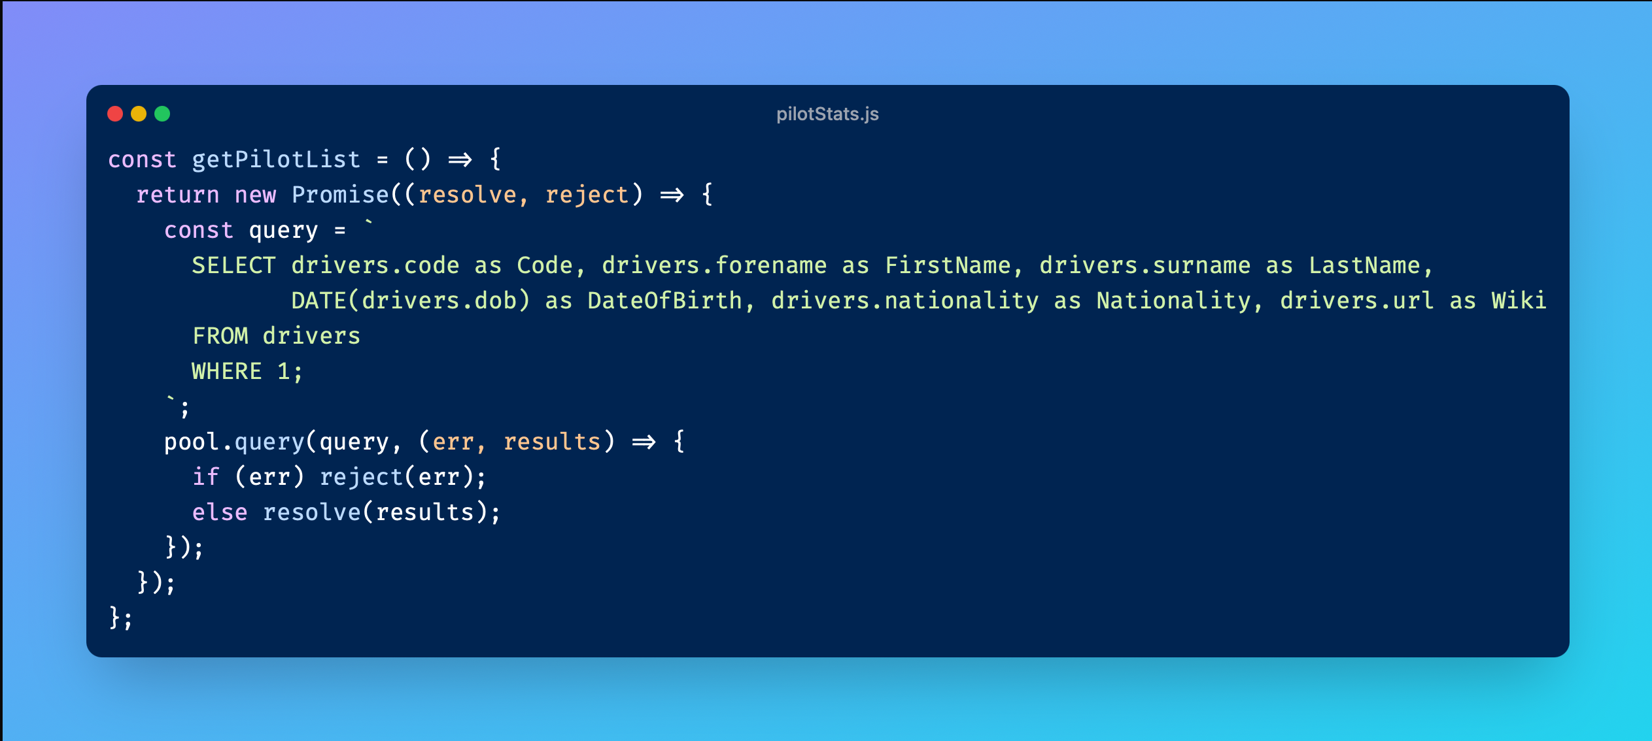

* + Az adatokat a `drivers` táblából nyerjük ki.
  + Az oszlopokat `code`, `forename`, `surname`, `dob`, `nationality` és `url` nevekkel adjuk vissza.
  + A `WHERE 1` feltétel biztosítja, hogy az összes pilóta listázva legyen.

1. **/api/raceStarts**

Metódus: GET

Lekéri, hogy az egyes pilóták hány versenyen indultak.

**Lekérdezés:**

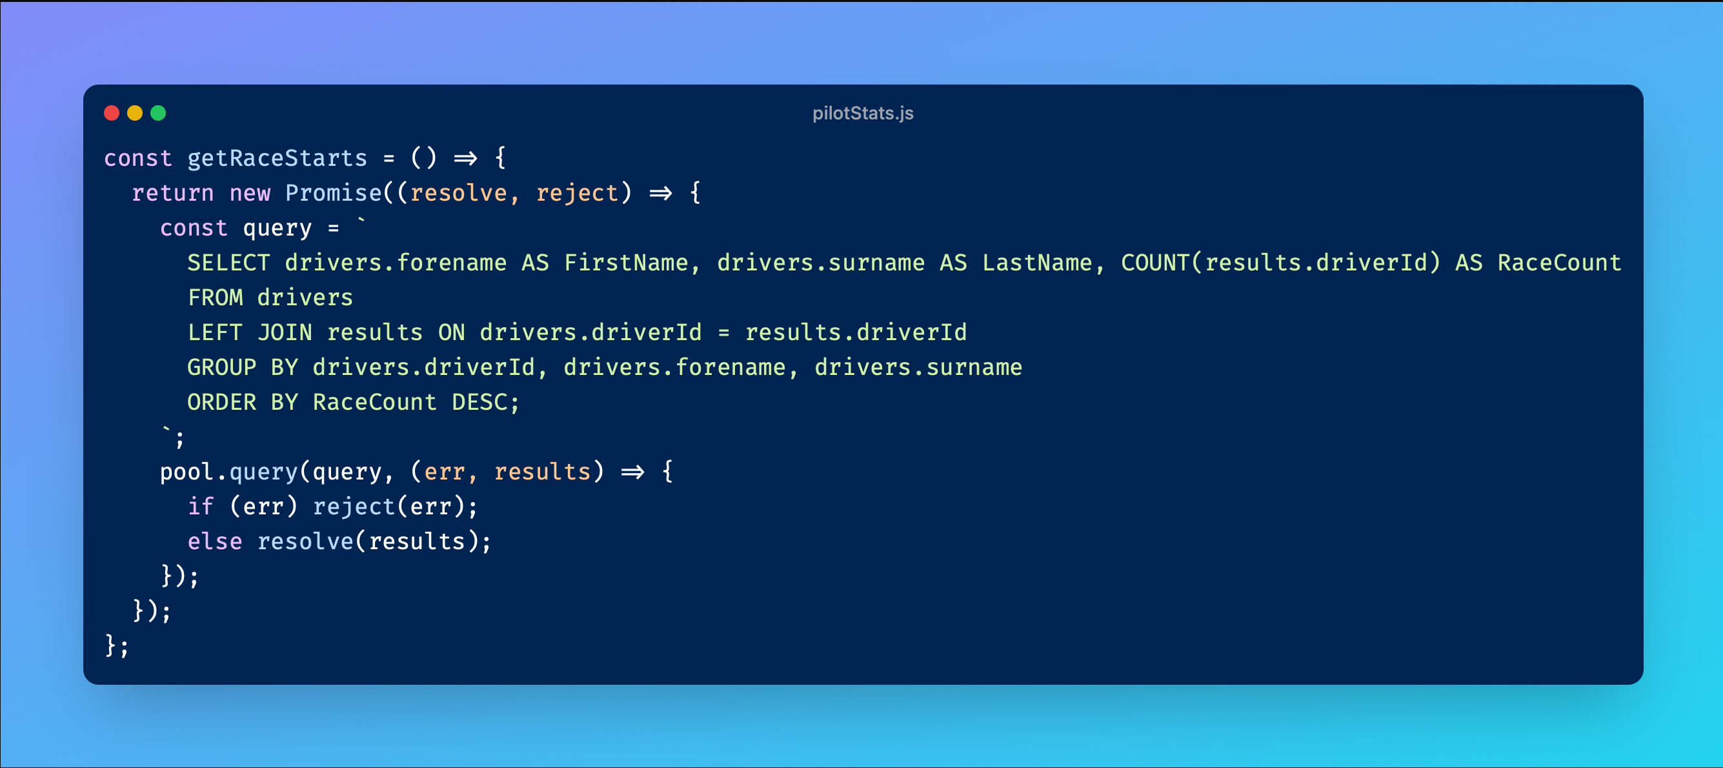

* + A `drivers` táblát összekapcsoljuk a `results` táblával a `driverId` mező alapján.
  + Csoportosítjuk a pilóták szerint, majd megszámoljuk a versenyeket (`COUNT(results.driverId)`).
  + Az eredményt csökkenő sorrendbe rendezzük a versenyek száma alapján.

1. **/api/championshipStandings**

Metódus: GET

Lekéri, hogy mely pilóták hány világbajnoki címet nyertek.

**Lekérdezés:**

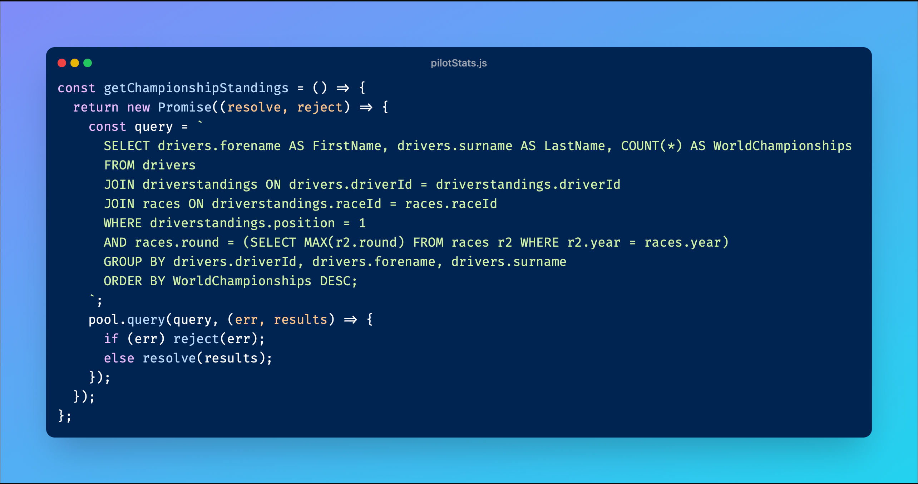

* + A `drivers` táblát összekapcsoljuk a `driverstandings` és `races` táblákkal.
  + Csak azokat az eseteket vesszük figyelembe, ahol a `position` 1 és az adott szezon utolsó versenyén szerzett bajnoki címet.
  + Csoportosítjuk a pilóták szerint, és megszámoljuk a bajnoki címeket (`COUNT(*)`).
  + Az eredményt csökkenő sorrendbe rendezzük.

1. **/api/raceWins**

Metódus: GET

Lekéri, hogy az egyes pilóták hányszor nyertek versenyt.

**Lekérdezés:**

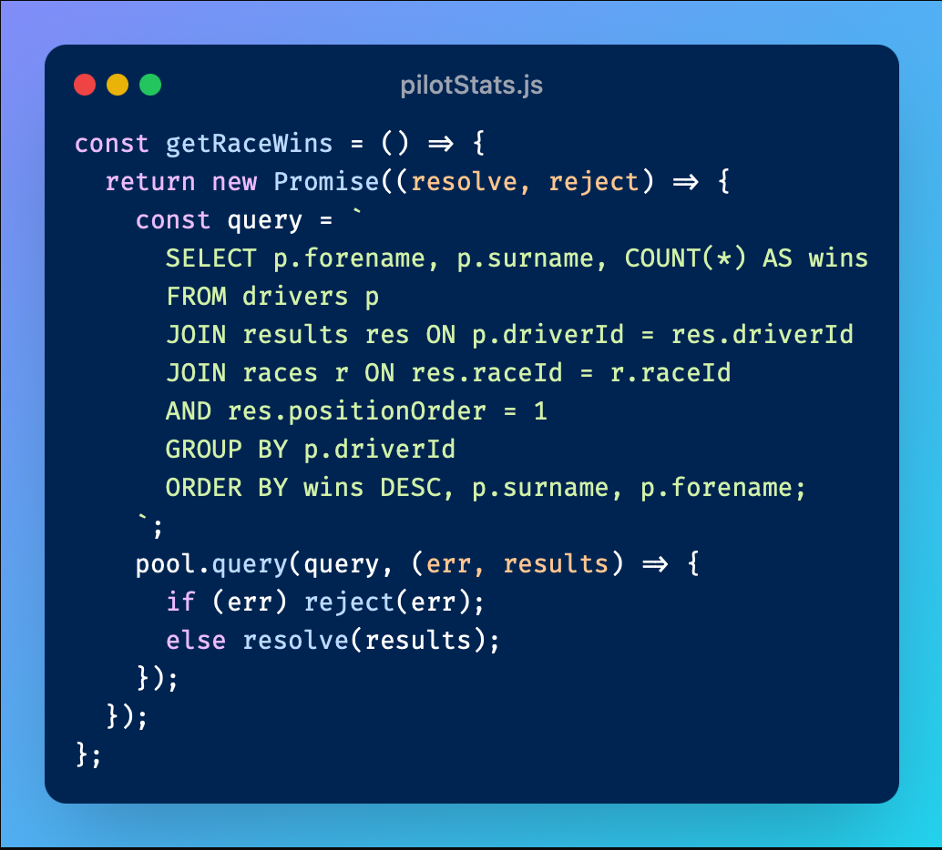

* + A `drivers`, `results` és `races` táblákat csatlakoztatjuk.
  + Csak azokat az eseteket vesszük figyelembe, ahol a `positionOrder = 1`, azaz a pilóta megnyerte a versenyt.
  + Az eredményt csökkenő sorrendbe rendezzük a győzelmek száma alapján.

1. **/api/podiums**

Metódus: GET

Lekéri, hogy az egyes pilóták hány dobogós helyezést értek el.

**Lekérdezés:**

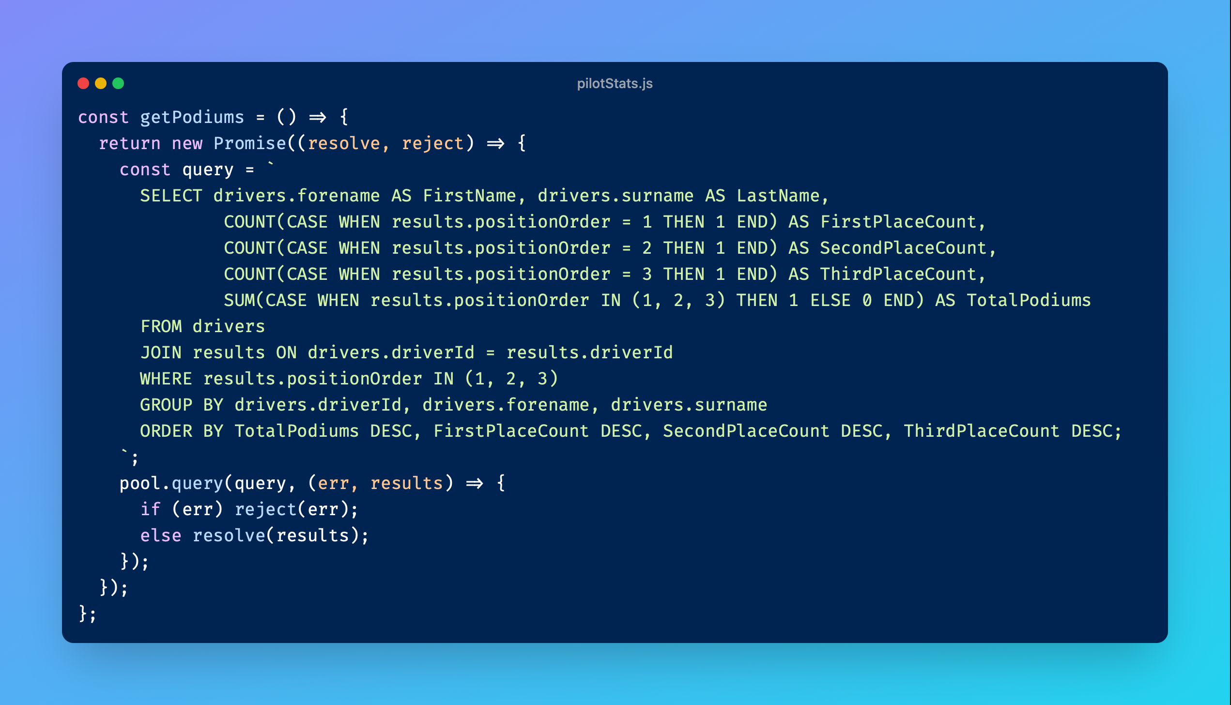

* + A `drivers` és `results` táblákat csatlakoztatjuk.
  + Megszámoljuk, hogy a pilóta hányszor végzett az 1., 2. és 3. helyen.
  + Az összes dobogós helyezés alapján csökkenő sorrendbe rendezzük az eredményt.

1. **/api/polePositions**

Metódus: GET

Lekéri, hogy az egyes pilóták hányszor szerezték meg a pole pozíciót.

**Lekérdezés:**

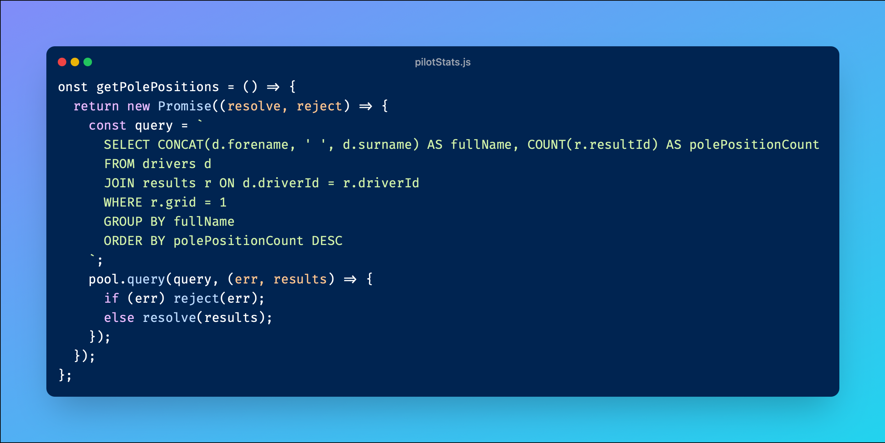

* + A `drivers` és `results` táblákat csatlakoztatjuk.
  + Csak azokat az eseteket vesszük figyelembe, ahol a `grid = 1`, azaz a pilóta pole pozícióból indult.
  + Az eredményt csökkenő sorrendbe rendezzük a pole pozíciók száma alapján.

1. **/api/points**

Metódus: GET

Lekéri, hogy az egyes pilóták összesen hány pontot szereztek.

**Lekérdezés:**

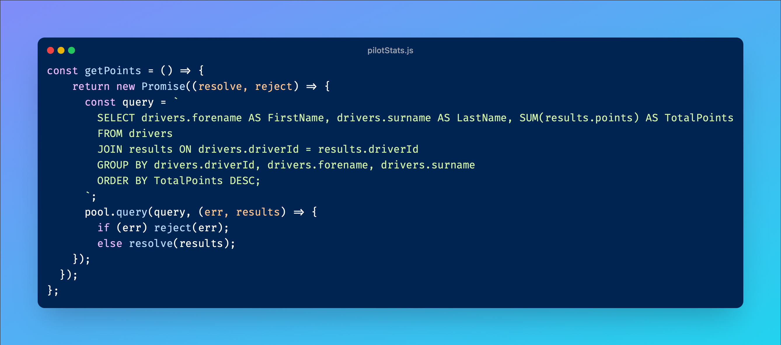

* + A `drivers` és `results` táblákat csatlakoztatjuk.
  + Összegezzük a pilóták által szerzett pontokat (`SUM(results.points)`).
  + Az eredményt csökkenő sorrendbe rendezzük a pontszám alapján.

**constructorStats.js**

A konstruktőrökkel kapcsolatos statisztikákat kezeli. A MySQL adatbázisból olvas adatokat.

Lekérdezések:

1. **/api/constructorList**

Metódus: GET

Lekéri a csapatok listáját, beleértve a nevüket, nemzetiségüket és Wikipédia hivatkozásukat.

**Lekérdezés:**

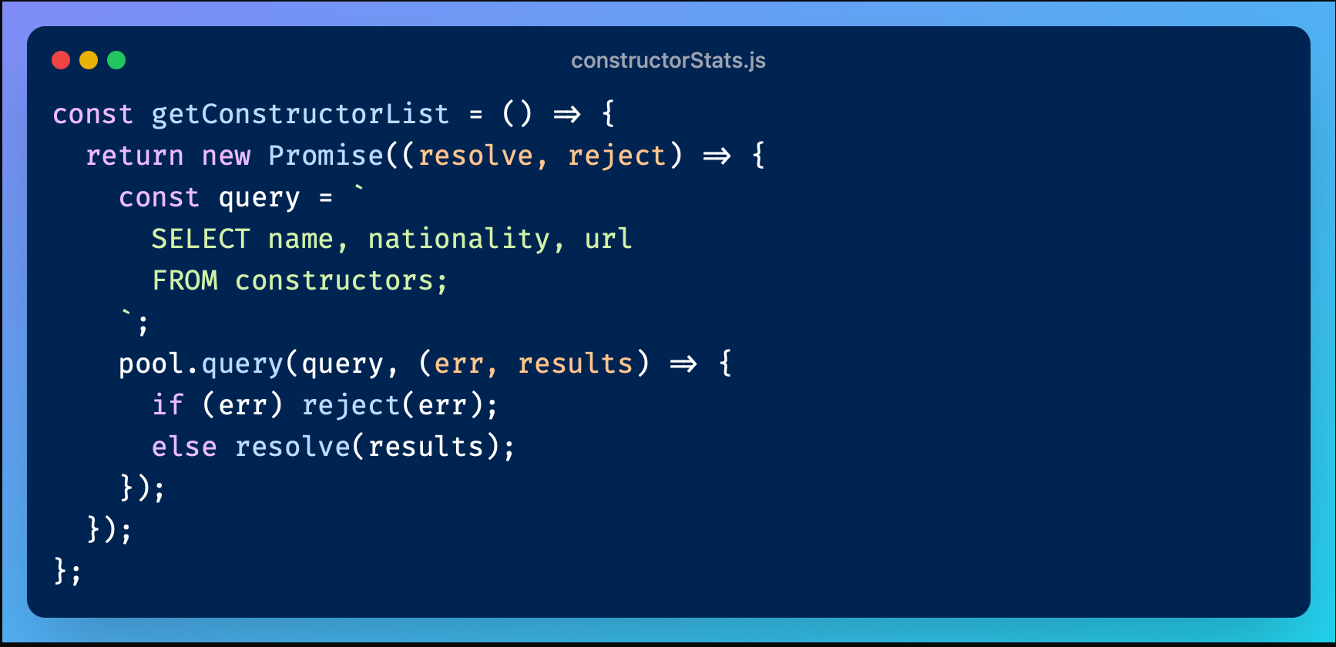

* Az adatokat a `constructors` táblából nyerjük ki.

1. **/api/constructorChampionship**

Metódus: GET

Lekéri, hogy mely csapatok hány világbajnoki címet nyertek történelmük során.

**Lekérdezés:**

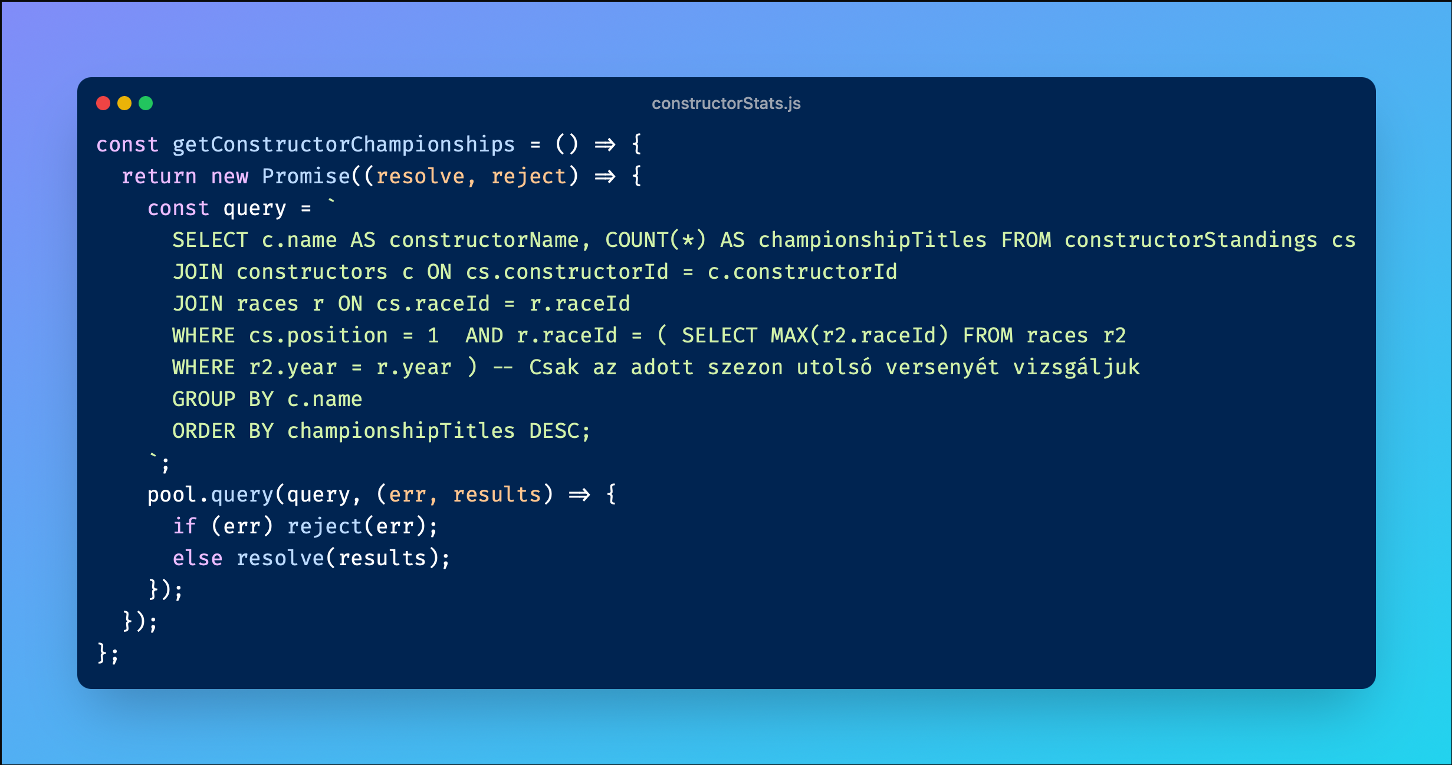

* Összekapcsolja a constructorStandings, constructors és races táblákat.
* Csak azokat az eseteket vizsgálja, ahol a csapat az adott szezon végén első helyen végzett.
* A bajnoki címeket csapatnév szerint csoportosítja és megszámolja (COUNT(*)).
* Csak az adott szezon utolsó versenyének eredményét veszi figyelembe.
* Az eredményt csökkenő sorrendben rendezi a bajnoki címek száma szerint.

1. **/api/constructorPolePosition**

Metódus: GET

Lekéri, hogy mely csapatok hány rajtelsőséget szereztek történelmük során.

**Lekérdezés:**

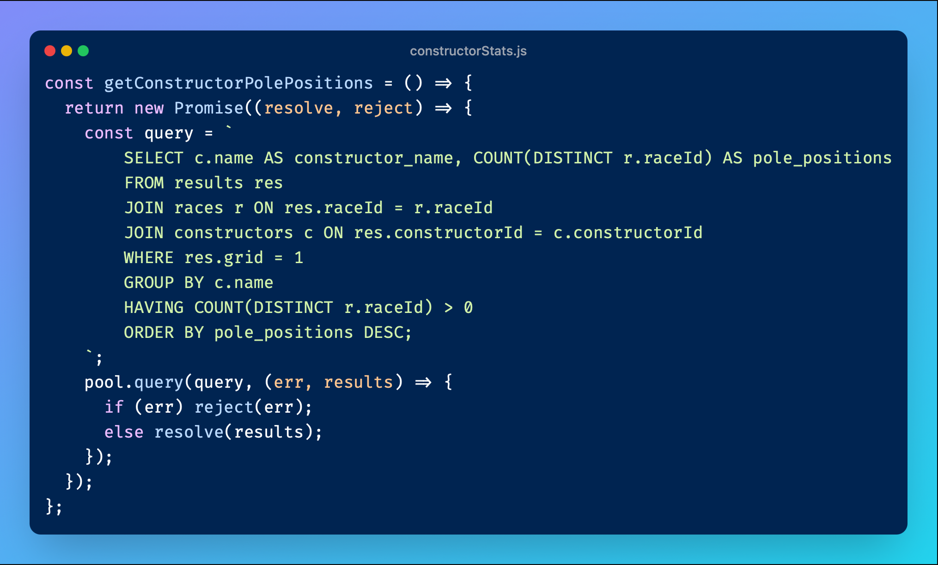

* + Összekapcsolja a results, races és constructors táblákat.
  + Csak az első rajtkockás (grid = 1) eredményeket veszi figyelembe.
  + Konstruktornév szerint csoportosít és megszámolja az egyedi versenyeket (COUNT(DISTINCT r.raceId)).
  + Csak azok a csapatok szerepelnek, amelyek legalább egy pole pozíciót szereztek.
  + Az eredményt csökkenő sorrendben rendezi a pole pozíciók száma szerint.

**otherStats.js**

Ez a modul kezeli a szezon statisztikáit, versenyek eredményeit.

1. **/races/:year**

Metódus: GET

Lekérdezi a megadott évhez tartozó pilóták és csapatok összesített pontszámát.

**Lekérdezés**

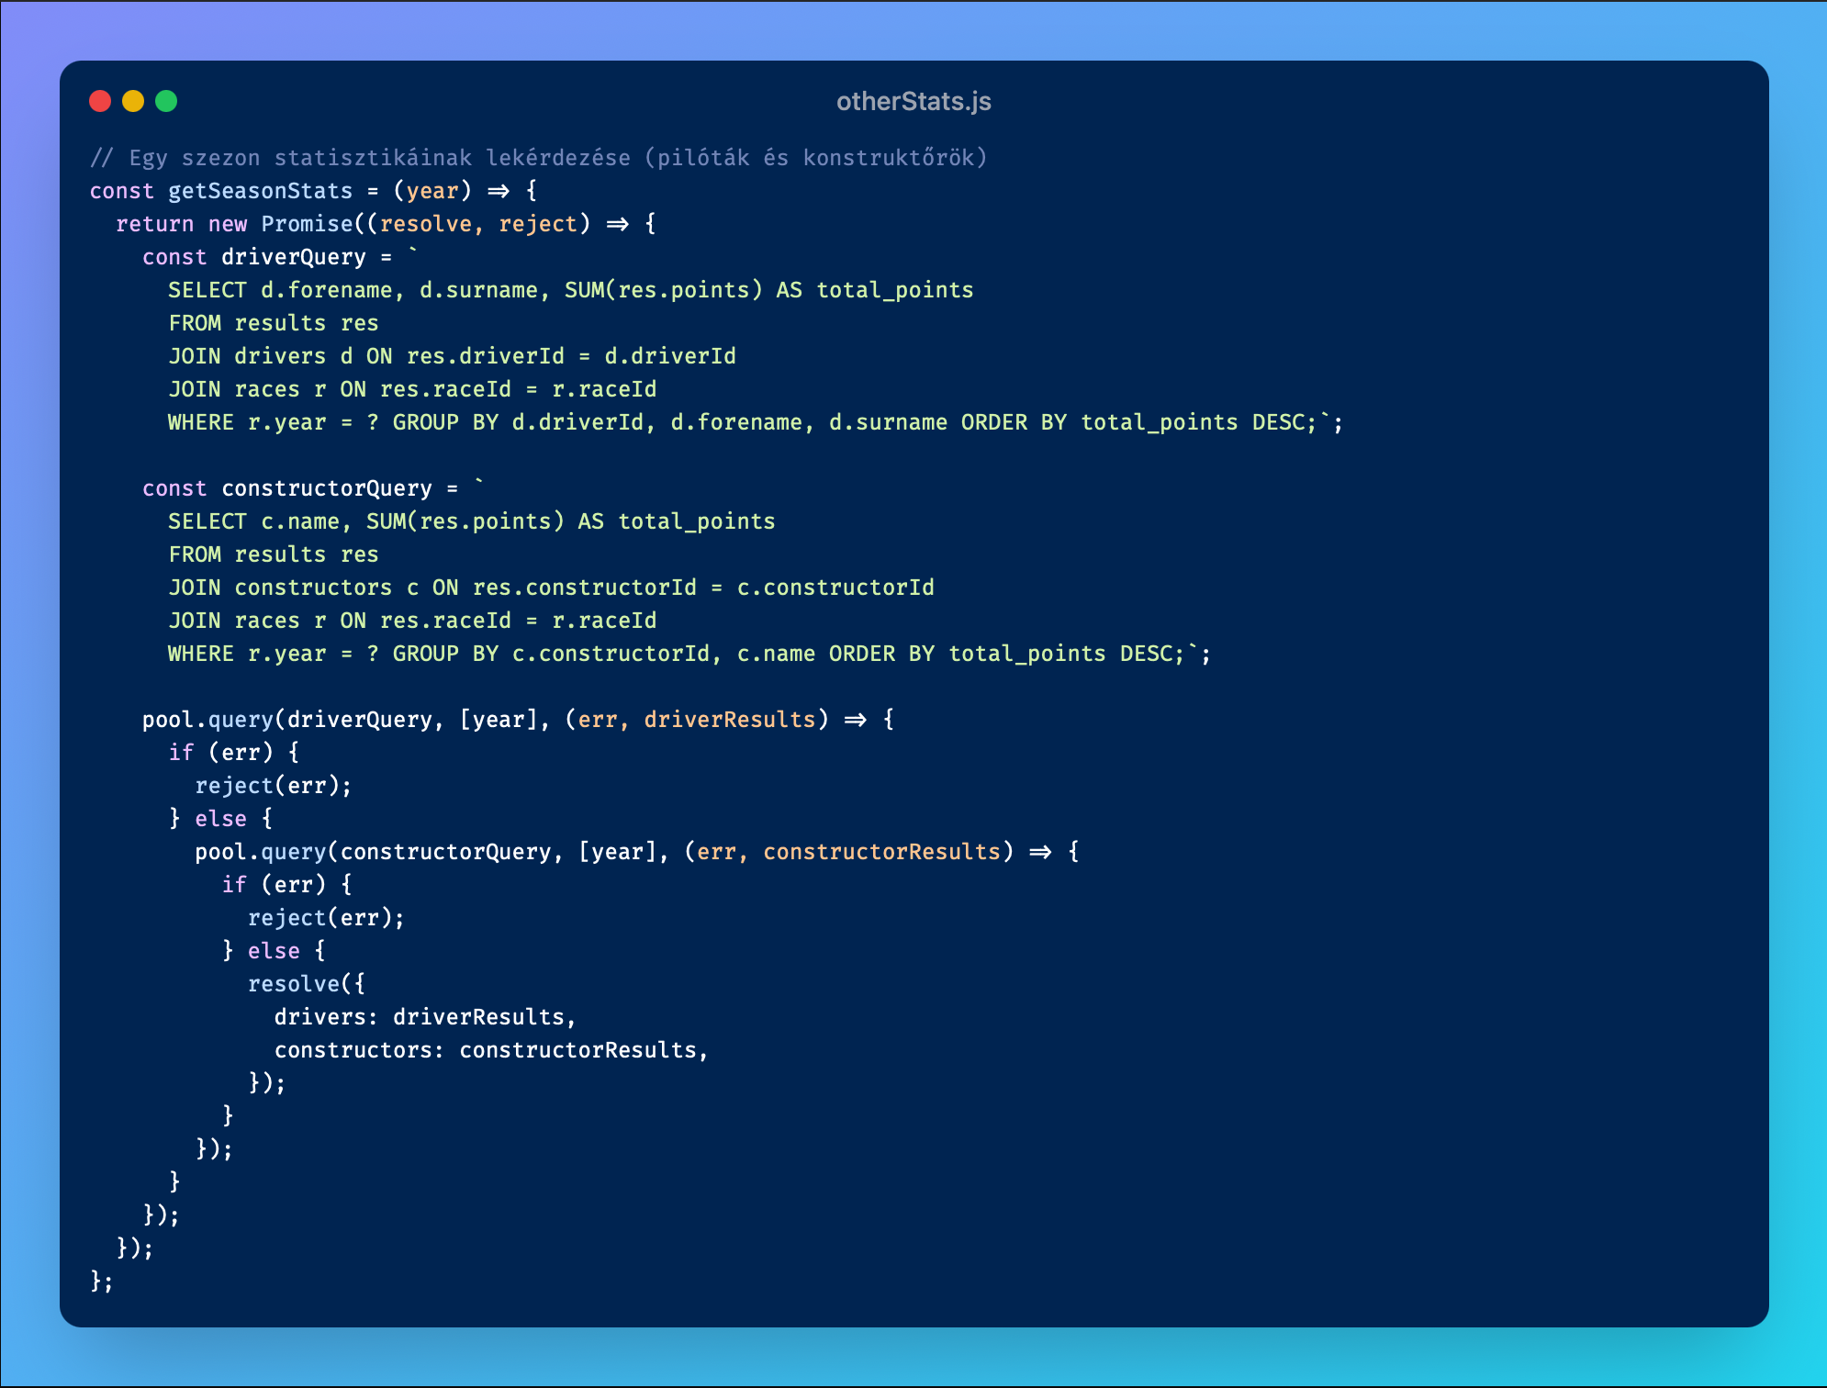

* **Pilóták pontszámai**:
  + Összeadja a results táblából a pontokat (SUM(res.points)).
  + Összekapcsolja a drivers és races táblákkal, és csak az adott év versenyeit (r.year = ?) veszi figyelembe.
  + Pilóta szerint csoportosít (GROUP BY d.driverId, d.forename, d.surname) és pontszám szerint csökkenő sorrendbe rendezi.
* **Csapatok pontszámai**:
  + Hasonló módon számolja ki az összesített pontokat a constructors táblával összekapcsolva.
  + Csapat szerint csoportosít, és a pontszám szerint csökkenő sorrendbe állítja az eredményeket.

1. **/api/seasonStats**

Metódus: GET

Lekérdezi az adott év összes versenyét.

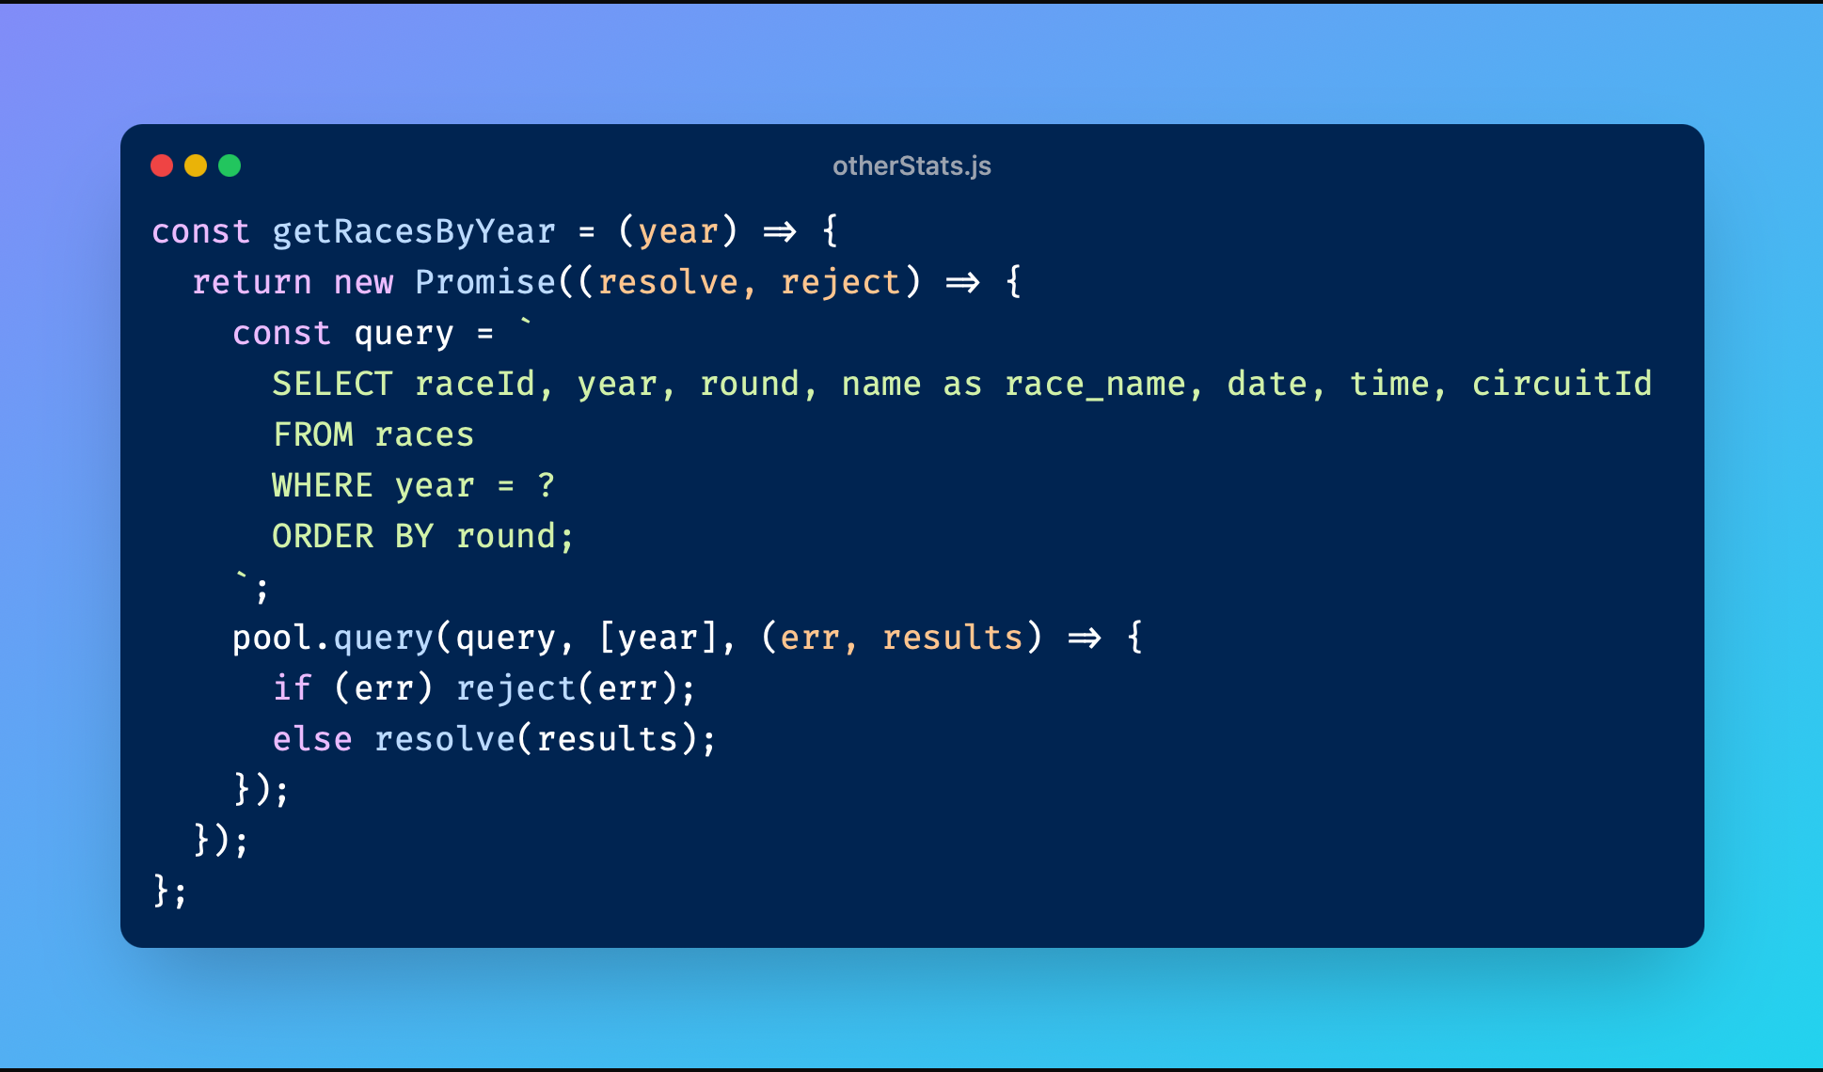

**Lekérdezés**:

* + A races táblából visszaadja az adott év versenyeit (WHERE year = ?).
  + Az eredményt a szezonbeli fordulók (round) szerint rendezi növekvő sorrendben.

1. **/api/raceResults**

Metódus: GET

Lekérdezi egy adott verseny eredményeit.

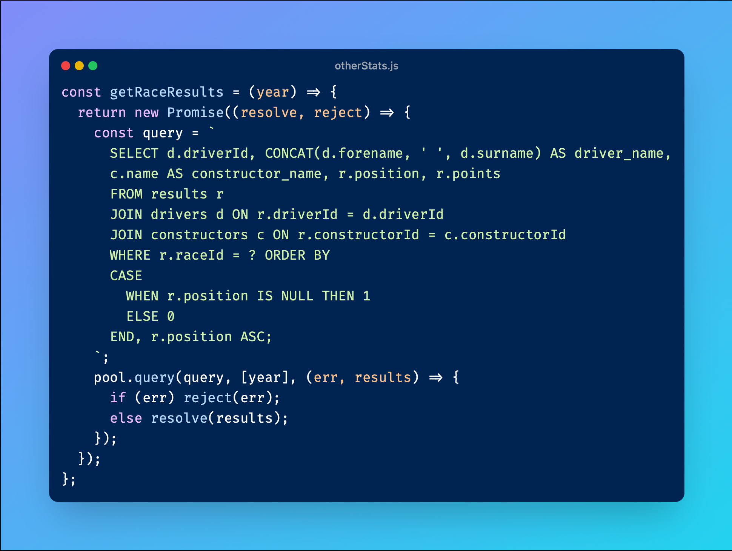

**Lekérdezés**:

* A results táblából visszaadja a pilóták, csapatok, helyezések és pontok adatait.
* A drivers és constructors táblák csatlakoztatásával (JOIN) megkapjuk a pilóta és csapat nevét.
* Az eredményeket helyezés szerint rendezi úgy, hogy a nem besorolt pilóták (NULL position) a lista végére kerüljenek (ORDER BY CASE).

## Források

**Segédanyagok**

* [W3Schools – HTML](https://www.w3schools.com/html/default.asp)
* [W3Schools – CSS](https://www.w3schools.com/css/default.asp)
* [W3Schools – MySQL](https://www.w3schools.com/mysql/default.asp)
* [MySQL.com](https://www.mysql.com/)
* [W3Schools- Javascript](https://www.w3schools.com/js/default.asp)
* [W3Schools - NodeJS](https://www.w3schools.com/nodejs/default.asp)
* [NodeJS.org](https://nodejs.org/en)
* [Animista.net](https://animista.net/)
* [stackoverflow.com](https://stackoverflow.com/questions)

**News oldalon használt adatok és tartalmak:**

* [Formula1.com](https://www.formula1.com/)
* [4kwallpapers.com](https://4kwallpapers.com/)
* [NewsAPI.org](https://newsapi.org/)

**Stats oldalon használt adatok:**

* [Ergast.com](https://ergast.com/mrd/)